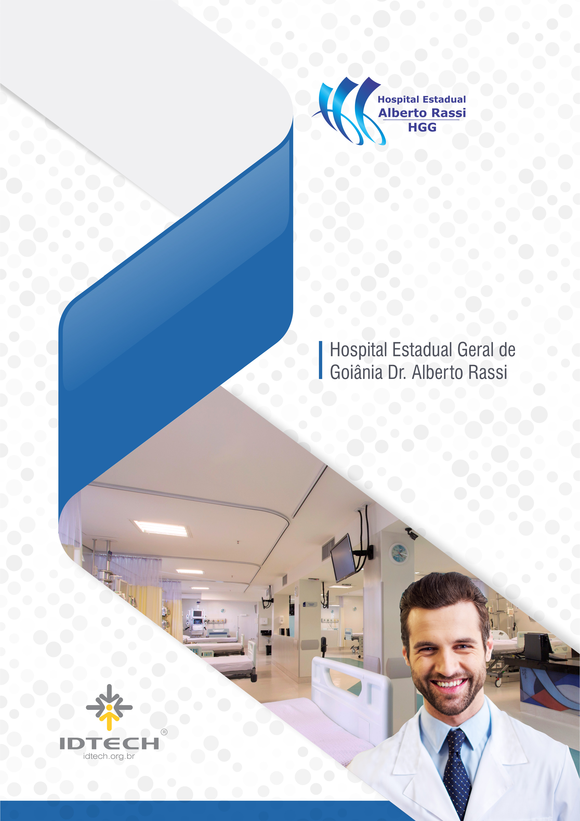

RELATÓRIO MENSAL DE ATIVIDADES
Dezembro de 2021

1. BREVE DESCRIÇÃO DA UNIDADE HOSPITALAR 4
1.1. O HGG NO CONTEXTO DO SISTEMA REGIONAL DE SAÚDE 5
2. O PLANEJAMENTO ESTRATÉGICO NO HOSPITAL ALBERTO RASSI – HGG 6
3. GESTÃO DA QUALIDADE 8
4.1 AÇÕES DESENVOLVIDAS E/OU OTIMIZADAS PARA NÍVEL 3 9
4.2 PONTOS FORTES: 10
4. PRÊMIOS 12
5. ENSINO E PESQUISA 12
5.1. HOSPITAL ENSINO 12
5.2. RESIDÊNCIA MÉDICA 12
5.3. ESTÁGIOS 13
5.4. INTERNOS DE MEDICINA 13
6. ATIVIDADES REALIZADAS NO MÊS DE novembrO/21 14
7. PERFIL EPIDEMIOLÓGICO MENSAL 14
8. CENTRAL HUMANIZADA DE INTERNAÇÃO 20
8.1. CENSO DE ORIGEM DOS PACIENTES 20
8.2. ENCAMINHAMENTOS EXTERNOS PARA DIAGNÓSTICO E TERAPÊUTICA 22
8.3. PACIENTES INTERNADOS REFERENCIADOS E CONTRARREFERENCIADOS 23
9. GESTÃO CIDADÃ – PESQUISA DE SATISFAÇÃO / SAU 23
9.1. Central de Relacionamento: 24
9.2. Ouvidorias 24
9.3. Pesquisa nos Totens 25
9.4. Pesquisa via Tablets 26
9.5. Caixas de Opinião 27
9.6. Site do HGG / Rede WiFi 29
10. VIGILÂNCIA EPIDEMIOLÓGICA 29
11. NÚCLEO DE ENGENHARIA CLÍNICA 31
11.1. INTERVENÇÕES TÉCNICAS E REGISTRO HISTÓRICO DOS EQUIPAMENTOS MÉDICO HOSPITALARES 32
12. AGÊNCIA TRANSFUSIONAL 32
13. ESTRUTURA E VOLUME DAS ATIVIDADES 35
13.1. INDICADORES DE PRODUÇÃO 35
13.1.1. SAÍDAS HOSPITALARES 35
13.1.2. ATENDIMENTO À URGÊNCIAS REFERENCIADAS 35
13.1.3. SERVIÇOS IMPLANTADOS NO HGG APÓS CELEBRAÇÃO DO 7º TERMO ADITIVO 37
13.2. INDICADORES DE DESEMPENHO 41
13.2.1. DESINDADE DE INFECÇÃO HOSPITALAR EM CTI ADULTO 41
13.2.2. DENSIDADE DE INCIDÊNCIA DE INFECÇÃO HOSPITALAR EM CORRENTE SANGUÍNEA ASSOCIADA A CATETER VENOSO CENTRAL EM CTI ADULTO 42
13.2.3. TAXA DE UTILIZAÇÃO DE CATETER VENOSO CENTRAL EM CTI ADULTO 43
13.2.4. TAXA DE MORTALIDADE OPERATÓRIA 44
13.2.5. TAXA DE CIRURGIAS DE URGÊNCIAS 44

APRESENTAÇÃO
A busca pela qualidade e excelência da atenção nos serviços de saúde, deixou de ser uma atitude isolada e tornou-se hoje um imperativo técnico e social. A sociedade está cada vez mais exigente e conhecedora dos seus direitos, sobretudo em relação aos serviços a ela prestados pelos órgãos públicos. Esta exigência torna fundamental a criação de normas e mecanismos de avaliação e controle na área assistencial.
A prática gerencial é um fator crítico neste processo e cabe ao Gestor Público definir o papel da instituição hospitalar dentro do sistema único de saúde. Desse modo além de poder cumprir com seu objetivo social através de uma prestação de serviços eficiente, poderá ainda oferecer uma assistência de excelência a custos adequados, consoantes com as necessidades de saúde da população o que resultará em maior efetividade no atendimento.
Na busca pela realização deste trabalho com qualidade e responsabilidade, o Instituto de Desenvolvimento Tecnológico e Humano - IDTECH apresenta neste Relatório de Atividades, uma síntese das ações realizadas no Hospital Alberto Rassi – HGG no mês de dezembro/2021.
- BREVE DESCRIÇÃO DA UNIDADE HOSPITALAR
O Hospital Estadual Geral de Goiânia Dr. Alberto Rassi (HGG), originalmente uma instituição pública federal, iniciou suas atividades na década de 1970, vinculado ao Instituto Nacional de Assistência Médica da Previdência Social (INAMPS). Funcionou por cerca de 20 anos no atendimento a emergências, urgências, maternidade e como Hospital geral e Hospital de ensino e de referência para tratamento eletivo em várias especialidades.
O HGG foi transferido para a Secretaria de Estado da Saúde de Goiás (SES/GO) por força do Termo de Cessão de Uso nº. 26 de 04/12/1990, em conformidade com o Decreto nº. 94.657 de 28/07/1987 do Governo do Estado de Goiás e da Fundação Hospitalar do Estado de Goiás.
Em 1991, o Hospital foi fechado para reforma geral, sendo suas atividades absorvidas pelo Hospital de Urgências de Goiânia, Hospital de Doenças Tropicais e por outras três maternidades.
Reaberto, em maio de 1998, como órgão da administração direta, com proposta de atendimento parcial em nível terciário para prestação de serviços de médias e altas complexidades, realizando atendimento especializado, cirurgias eletivas de alto custo e procedimentos diagnósticos.
O Instituto de Desenvolvimento Tecnológico e Humano - IDTECH tornou-se organização social gestora do Hospital Alberto Rassi – HGG ao sagrar-se vencedor do chamamento público número 005/2011, promovido pelo Governo de Goiás, por meio da Secretaria de Estado da Saúde. O Instituto concorreu com outras três entidades da Bahia, que não recorreram da decisão.
O resultado do Chamamento Público foi anunciado pelo secretário estadual de Saúde Antônio Faleiros no dia 22 de março de 2011 e publicado no dia 2 de março de 2012, no Diário Oficial do Estado e no jornal Diário da Manhã. O Instituto assumiu a gestão do Hospital no dia 16 de março deste mesmo ano.
O Hospital Geral de Goiânia - HGG presta serviços próprios e terceirizados de diagnóstico e terapias no âmbito ambulatorial e em regime de internação.
  - O HGG NO CONTEXTO DO SISTEMA REGIONAL DE SAÚDE
A gestão do modelo assistencial do Governo do Estado de Goiás, executada através da SES/GO caracteriza-se pela execução direta das ações e dos serviços, atuando de maneira concentrada na prestação de serviços, particularmente no que se refere à manutenção de procedimentos de alto custo e, consequentemente, na organização dos serviços de referência e de contrarreferência regional e estadual, com estrutura própria de recursos e serviços.
Diante dessa política concentrada de atuação e da deficiência no atendimento das Ações e Serviços de Atenção Básica de Saúde a cargo dos municípios, através de suas Unidades Básicas de Saúde, perpétua, no Sistema Estadual de Saúde, as seguintes situações:
a) Concentração da execução da Assistência de Média e de Alta Complexidade, essencialmente nos municípios de Goiânia e Anápolis (nesse caso, por meio de serviços contratados) com unidades próprias da SES/GO, localizadas na sua totalidade no município de Goiânia;
b) Assistência Hospitalar heterogênea na sua distribuição, apesar de o Estado de Goiás situar-se em segundo lugar no país em termos de capacidade de internações hospitalares (número de leitos/1.000 habitantes), acarretando migração da demanda de atendimento básico para o município de Goiânia.
Essa parcela da população é a que, na realidade, representa o fluxo da demanda pelos serviços do HGG, em atendimentos secundários ou terciários, na medida em que a análise de dados estatísticos da Secretaria Municipal de Saúde demonstra que o fluxo da população proveniente de outros municípios do interior do Estado para os serviços de saúde, básicos ou referenciados, da rede municipal da capital está em torno de 20,0 a 40,0% do total de serviços prestados na capital pelo município, dependendo do tipo de patologia.
Pelo que se observam os critérios que direcionaram as ações de governo na área da saúde e que acarretaram a concentração mencionada estão fundamentados pelos projetos do Ministério da Saúde que asseguram investimentos ou financiamentos, em detrimento de estudos que levam em conta aspectos demográficos, epidemiológicos e de rede de serviços.
No contexto de atuação, o Hospital Alberto Rassi – HGG realiza atendimentos secundários, terciários e quaternários em áreas especializadas de diagnósticos e terapias, tanto para o município de Goiânia quanto para todo o estado de Goiás e até para outros estados.
O acesso dos pacientes aos serviços prestados pelo Hospital se dá através do sistema de referência e contrarreferência da unidade pública mais próxima do paciente. Inicia-se o processo através de uma consulta médica na unidade pública de saúde, preenchimento do formulário de referência e contra - referência do paciente e a marcação da consulta pelo serviço de teleagendamento, com data e horário informados pelo HGG.
- O PLANEJAMENTO ESTRATÉGICO NO HOSPITAL ALBERTO RASSI – HGG
Entre as várias ferramentas disponíveis no mercado a mais reconhecida e adotada pelo Instituto de Desenvolvimento Tecnológico e Humano – IDTECH para a elaboração do Plano Estratégico do Hospital Alberto Rassi – HGG é o Balanced Scorecard (BSC) que foi apresentada como uma metodologia de medição e gestão de desempenho desenvolvida pelos professores de Harvard Business School, Robert Kaplan e David Norton, em 1992.
O objetivo é definir métricas claras através de indicadores quantificáveis e verificáveis em busca da maximização dos resultados de modo balanceado fazendo uma ligação de causa e efeito entre as quatro perspectivas que refletem a visão e estratégia empresarial, sendo elas: financeira, clientes, processos internos e aprendizado e crescimento.
Nesse contexto, o Planejamento Estratégico possui alguns fatores que devem ser levados em consideração para o alcance dos objetivos, o que denominamos de fatores críticos de sucesso, ou seja, são os pontos-chave que definem o sucesso ou o fracasso de um objetivo definido por um planejamento de determinada organização.
- GESTÃO DA QUALIDADE
Por ter sido o primeiro hospital público do Centro-Oeste a conquistar o título de acreditação hospitalar conferido pela Organização Nacional de Acreditação (ONA), o Hospital Alberto Rassi - HGG passou a ser referência quando o assunto é qualidade. Sua primeira certificação foi conquistada em 2014 e desde então trabalha rigorosamente para cumprir os requisitos que visam a segurança do paciente, a gestão dos processos e a disseminação de uma cultura voltada para a melhoria contínua. Atualmente é acreditado no nível 3 –– Acreditado com Excelência.
O processo para a conquista da acreditação hospitalar iniciou em 2012, quando o Instituto de Desenvolvimento Tecnológico e Humano (IDTECH) assumiu a gestão do Hospital Alberto Rassi – HGG. Um ano depois, a unidade já começou a traçar metas para conseguir a certificação. Várias rotinas tiveram de ser mudadas e aperfeiçoadas, foram adotados novos parâmetros, como é o caso do sistema de chamados, que facilita a chamada de enfermeiros por parte dos usuários internados. Além disso, os medicamentos de alto risco passaram a ser identificados com etiquetas vermelhas, o que reduz as chances de ministrações incorretas. Os pacientes também receberam um novo processo de identificação. Aqueles que passam pela internação e Ambulatório são identificados com etiquetas e pulseiras com códigos de barra, o que, além de prevenir danos, torna o atendimento mais ágil. Enfim, inovações não faltaram.

3.1. AÇÕES DESENVOLVIDAS E/OU OTIMIZADAS PARA NÍVEL 3
- Implantação do Escritório da Qualidade;
- Implantação de painel Gestão a vista com identificação e classificação dos riscos, implementação e acompanhamento das barreiras de segurança definidas, principais processos desenhados e dos protocolos implantados;
- Melhoria mapeamento e análise de processos e indicadores de processos, subdividindo-os em indicadores de resultado, de processos, estratégicos e estrutura, incluindo indicadores dos Protocolos gerenciados tanto clínico como os protocolos institucionais, todos com gráficos, coleta de dados, análise crítica e a aplicação do ciclo PDCA;
- Melhoria nos registros e acompanhamento das interações de processos entre os setores, por meio do monitoramento do Escritório da Qualidade;
- Estruturação de metodologia para gestão de documentos com padronização e controle dos mesmos definidos no Manual da Qualidade;
- Estruturação de sistemática para avaliação do corpo clínico;
- Definição e implantação de plano de ação específico para as não conformidades focadas nas especialidades;
- Acompanhamento e Gerenciamento dos protocolos multiprofissionais;
- Avanço na implantação do Prontuário e certificação eletrônica em todo o hospital garantindo maior segurança nos processos voltados para a assistência ao paciente e comunicação entre os profissionais multidisciplinares;
- Disseminação dos conceitos de incidência, ocorrência e eventos adversos por meio do Núcleo de Segurança do Paciente, em conformidade com o sistema de notificação, promovendo ações de incentivo às notificações de eventos na instituição;
- Fortalecimento das ações das Comissões Intra-hospitalares;
- Desenvolvimento do Plano de Custos Hospitalares e acompanhado por meio do painel Gestão a vista;
- Desenvolvimento de ações de divulgação dos dados de produção e de qualidade aos profissionais assistenciais atualizados mensalmente no painel de Gestão a vista;
- Desenvolvimento de reuniões semanais da Alta Direção do hospital e convidados;
- Acompanhamento das metas junto aos setores através do Planejamento estratégico;
- Desenvolvimento de ações de orientação, reforço e auditoria dos Protocolos de Segurança do paciente;
- Fortalecimento do protocolo de transporte institucional e movimentação segura dos pacientes assistidos na unidade;
- Promoção de discussão multiprofissional dos casos clínicos e desenvolvimento de Planos terapêuticos semanalmente;
- Gerenciamento dos leitos da unidade, com o acompanhamento dos tempos de permanência e estabelecimento de planos de cuidado voltados para agilizar a desospitalização dos pacientes.

3.2. PONTOS FORTES:
- Reunião semanal da alta direção para alinhamento do planejamento estratégico – “Roda de Conversa”;
- Ações de humanização disseminadas pela organização (“Sarau do HGG”, “Dose de Letras “, “Semana do Riso “);
- Eventos de promoção à saúde através de ações sociais – Palestras para comunidade no Dia Mundial do Rim, Dia Mundial do Hipertenso, Dia do Parkinsoniano;
- Modelo de inclusão dos pacientes com restrição em ações de humanização da organização (como, por exemplo, barraca de pipoca hipossódica para pacientes com restrição alimentar);
- Ações de conscientização da população e colaboradores para as práticas de cidadania – “Multa Moral” para sensibilizar sobre vagas de deficientes e idosos;
- Modelo de comunicação institucional através de painéis e identidade visual da organização;
- Modelo de comunicação efetiva com o paciente “Programa Gestão Cidadã”;
- Sistemática de visualização da equipe cuidadora pelo paciente e familiares (“Totem” com escalas de profissionais);
- Publicações de artigos científicos em congressos internacionalmente reconhecidos (“Congresso ISQua - International Society for Quality in Health Care);
- Reconhecimento das práticas de qualidade e humanização através do Prêmio Saúde da Editora Abril;
- Estruturação hierárquica de gestão médica das Unidades de Terapia Intensiva;
- Reunião multidisciplinar de discussão de indicadores assistenciais com ações efetivas na segurança do paciente crítico;
- Reorganização Interna da gestão de leitos da Unidade de Terapia Intensiva para otimização da capacidade instalada;
- Modelo de passagem de casos críticos entre o corpo clínico da UTI (Unidade de Terapia Intensiva) – “check list” de passagem de caso crítico;
- Modelo de treinamento junto aos residentes médicos, para mitigação dos casos de pneumotórax nos procedimentos de passagens de cateteres centrais;
- Modelo de reunião multidisciplinar com a equipe cirúrgica para mitigação dos índices de cancelamento cirúrgico, com ações efetivas de redução;
- Disponibilização de certificação digital para a totalidade dos colaboradores da organização;
- Modelo de inclusão dos pacientes elegíveis ao Protocolo de Sepse, através do sistema informatizado;
- Cultura de gerenciamento de Protocolos de forma disseminada pela organização;
- Modelo de gestão participativa com as equipes operacionais para melhorias das condições de trabalho – “Projeto Ideias não param”;
- Sinalização e interação junto à Secretaria do Estado de Saúde para regulação do paciente cirúrgico de forma equivocada, com efetivas ações de melhorias;
- Utilização de ações junto ao paciente, para redução de absenteísmos das consultas ambulatoriais (Termo de compromisso para realização de consulta ambulatorial);
- Modelo de disseminação das práticas de qualidade e segurança pela organização através do jornal digital – “Qualito informa”;
- Reuniões de “follow up” do SCIH (Serviço de Controle de Infecção Hospitalar) com especialidades cirúrgicas, para divulgação da adesão as práticas de antibiótico profilaxia e ações efetivas para aumento das mesmas;
- Envolvimento do paciente com as práticas de higienização das mãos;
- Práticas de acompanhamento de higienização das mãos através de câmeras;
- Participação multidisciplinar da organização em programas pós-alta para acompanhamento do paciente (como por exemplo: PCCO - Programa de Controle de Cirurgia da Obesidade);
- Modelo de estruturação do Programa Multidisciplinar para acompanhamento de feridas;
- Qualidade da estruturação da Comissão de Cuidados Paliativos;
- Realização de alimentação de conforto para pacientes em terminalidade;
- Qualidade das ações do laboratório de análises clínicas para investigação de erros do controle de qualidade externo (“Check list” investigatório de possíveis erros);
- Qualidade das orientações farmacêuticas para os pacientes (utilização de cartão de alta);
- Qualidade das ações do serviço de nutrição e dietética para envolvimento do paciente nas práticas seguras de alimentação (Campanha “Sal de Erva”);
- Ações de conscientização ambiental através de práticas de segregação de papel reciclado, com reversão de compras de presentes, roupas e alimentação para crianças carentes.

- PRÊMIOS
2014 - Prêmio Cecília Donnangelo de Ouvidoria SUS, concedido pelo Ministério da Saúde, pelo avanço conquistado com a Pesquisa de Satisfação realizada com 100% dos pacientes internados.
2014 - Prêmio Saúde, concedido pela Editora Maio e revista Saúde é Vital, pelo avanço conquistado com o Programa de Tratamento de Deformidades Faciais (Proface).
2014 - Acreditação Hospitalar nível 1, concedida pela Organização Nacional da Acreditação (ONA), pelas medidas que visam a segurança do paciente na assistência.
2015 - Acreditação Hospitalar nível 2, concedida pela Organização Nacional da Acreditação (ONA), por apresentar uma gestão integrada, com processos bem definidos e comunicação plena.
2018 – Acreditação Hospitalar nível 3, concedida pela Organização Nacional da Acreditação (ONA), o princípio deste nível é a “excelência em gestão”. Uma Organização ou Programa da Saúde Acreditado com excelência atende aos níveis 1 e 2, além dos requisitos específicos de nível 3. Desta forma o Hospital Alberto Rassi – HGG é considerado um hospital de excelência.
2019 – Acreditação Internacional, concedida pela ACSA, nível excelente (01) para o Centro de Tratamento Intensivo da Unidade.
- ENSINO E PESQUISA
O Hospital Alberto Rassi – HGG, em toda a sua trajetória, sempre esteve vinculado à formação profissional e ao estudo científico na área da Saúde. Reinaugurado em 1998, reorganizou em 2001 seus Programas de Residência Médica, inicialmente em oito especialidades. Hoje são 15 especialidades e uma subespecialidade.
Em 2013 passou a contar também com a Residência Multiprofissional. Aberto a profissionais de enfermagem, nutrição, psicologia, fisioterapia e fonoaudiologia, o curso tem duração de dois anos e bolsas de estudos patrocinadas pelo Ministério da Saúde. O Hospital ainda mantém convênios para internato e é campo de formação para estagiários de diferentes instituições de ensino superior e técnico-profissionalizante.
A Diretoria de Ensino e Pesquisa (DEP) é a responsável por administrar os programas de residência médica e multidisciplinar, internato, estágios e o intercâmbio com instituições de ensino. Também são atribuições da DEP dar suporte à pesquisa e ao Comitê de Ética em Pesquisa (CEP), além de gerenciar a Biblioteca.
  - HOSPITAL ENSINO
Em maio de 2012, o Hospital Alberto Rassi – HGG obteve sua certificação como Hospital Ensino. Concedida por meio de portaria conjunta dos Ministérios da Educação (MEC) e da Saúde, a certificação contempla hospitais que desenvolvem, além das atividades de atenção à saúde, formação de recursos humanos e pesquisa e desenvolvimento tecnológico para o SUS.
O reconhecimento como Hospital Ensino consolida a unidade de saúde como campo de formação. Ao mesmo tempo, agrega qualidade à atenção dispensada ao paciente e ganhos financeiros. A certificação confere ao Hospital incentivo no custeio da assistência prestada ao Sistema Único de Saúde (SUS). Procedimentos realizados passam a ser mais bem remunerados pelo Ministério da Saúde, pois se entende que, por serem procedimentos realizados em uma unidade de saúde voltada para a formação profissional, têm um custo maior.
  - RESIDÊNCIA MÉDICA
Os programas da Comissão de Residência Médica do Hospital Alberto Rassi - HGG obedecem à Lei no. 6.932/81, às normas instituídas pela Comissão Nacional de Residência Médica/CNRM, e aos Regulamentos estabelecidos pela Comissão Estadual de Residência Médica e Secretaria Estadual da Saúde, através da Superintendência de Educação em Saúde e Trabalho para o SUS - SEST/SUS.
  - ESTÁGIOS
A Diretoria de Ensino e Pesquisa, do Hospital Alberto Rassi - HGG, também é responsável pelo recebimento e o controle dos estagiários de todo o hospital. Em 2015 o hospital recebeu 165 estagiários, para Estágio Curricular e/ou Estágio Observador. São recebidos estagiários nas áreas de Enfermagem (níveis técnico e superior), Nutrição, Fisioterapia, Farmácia e Psicologia.
Instituições Conveniadas com a Secretaria de Estado de Saúde que tem campo de estágio no HGG:
- Centro de Educação Profissional Sebastião Siqueira - CEPSS
- Colégio Irmã Dulce
- Colégio Noroeste;
- Colégio Sul DAmérica
- Colégio Vitória;
- Escola Sena Aires;
- Faculdade Alfredo Nasser - UNIFAN
- Faculdade Estácio de Sá - FESGO
- Faculdade Unida de Campinas - UNICAMPS
- Instituição de Ensino Charles Babbage - Uniorka
- Pontifícia Universidade Católica de Goiás - PUC Goiás
- Serviço Nacional de Aprendizagem Comercial - Senac
- Universidade Estadual de Goiás - UEG
- Universidade Federal de Goiás – UFG

  - INTERNOS DE MEDICINA
O Internato ou Estágio Curricular é o último ciclo do curso de Graduação em Medicina, livre de disciplinas acadêmicas, durante o qual o estudante deve receber treinamento intensivo, contínuo, sob supervisão docente, em instituição de saúde, vinculada ou não, à escola médica.
O internato do Hospital Alberto Rassi - HGG tem duração de um mês e caráter eminentemente prático, em que oitenta e cinco por cento (85%) de suas cargas horárias totais são destinadas às atividades hospitalares e ambulatoriais. Os quinze por cento (15%) restantes destinam-se às atividades teóricas, nas quais é dada ênfase ao aprendizado ativo em seminários, reuniões, clubes de revista etc.
Os acadêmicos são encaminhados pelas instituições de ensino médico conveniadas:
- Universidade Federal de Goiás – UFG
- Unievangélica
- Pontifícia Universidade Católica de Goiás – PUC Goiás

- ATIVIDADES REALIZADAS NO MÊS DE DEZEMBRO/2021

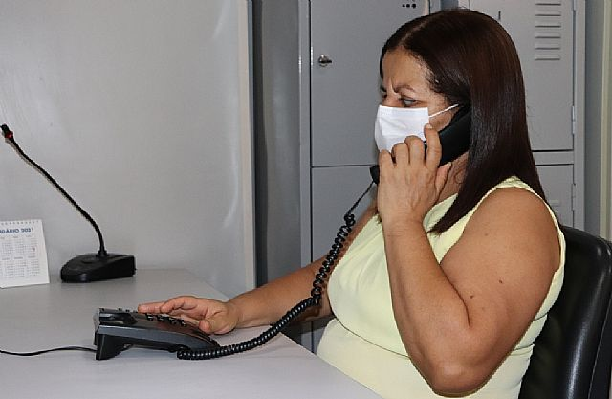
O Dia Internacional da Pessoa com Deficiência, comemorado no dia 3 de dezembro, foi criado pela Organização das Nações Unidas (ONU), em 1992, e ressalta a importância da inclusão dos deficientes na sociedade e a eliminação do capacitismo. De acordo com a ONU, aproximadamente 10% da população mundial possuem algum tipo de deficiência. O Instituto de Desenvolvimento Tecnológico e Humano – Idtech, organização responsável pela gestão do Hospital Estadual Alberto Rassi (HGG) e da Rede Estadual de Hemocentros (Rede Hemo), além dos serviços oferecidos pela Central de Atendimento ao Cidadão – Teleconsulta e acolhimento do Ciams Novo Horizonte, reforça o papel das empresas e instituições na inclusão de todos.
De acordo com a gerente de recursos humanos do Idtech, Déborah Inácio Mathias Costa, ao incentivar a inclusão de todos os cidadãos no mercado de trabalho, o Idtech abre espaço para diversidade e propicia dignidade para a vida das pessoas. "Esse processo de inclusão vai muito além de oferecer empregos e gerar economia, ele tem o poder de grande impacto social na vida do deficiente, já que o fato de ser possível atuar em uma instituição sendo remunerado e desempenhando um papel importante traz de volta a dignidade e a sensação de ser útil à sociedade. Outro ponto afetado positivamente é a autoestima do deficiente, uma vez que estabelece uma relação de igualdade com seus colegas de trabalho", afirma.
Sandra Maria Alves é deficiente visual e trabalha no HGG há 21 anos como telefonista. Ela conta que sempre gostou de lidar com o ser humano e ajudar os outros. "Para mim é gratificante trabalhar aqui, a gente está sempre auxiliando pessoas que estão passando por dificuldades e em busca de informações.”

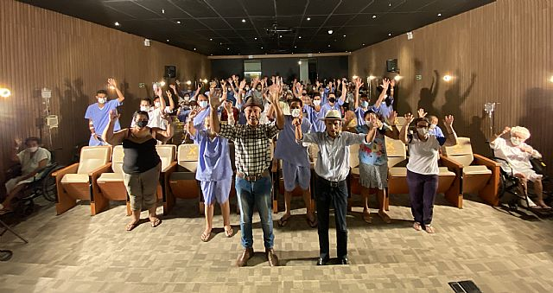
O Hospital Estadual Alberto Rassi – HGG retomou nesta quarta-feira, 1º de dezembro, o projeto de humanização Riso no HGG. Os humoristas Nilton Pinto e Tom Carvalho foram os responsáveis por levarem alegria e descontração aos pacientes, acompanhantes e colaboradores da unidade de saúde. O hospital retoma a programação do projeto de humanização após ficar paralisado por aproximadamente dois anos, devido a pandemia do novo coronavírus.
Com o auditório Dr. Luz Rassi repleto de pacientes, Tom Carvalho agradeceu pelo show. "Eu acho que a volta aos palcos depois dessa pandemia é maravilhosa, pois é o que nós sabemos fazer, levar alegria e estar onde o povo está, levando diversão. Grande abraço para todos vocês", comentou o humorista.
Ao final do show, o humorista Nilton Pinto fez um desabafo sobre voltar aos palcos do HGG para fazer o show. "Depois dessa pandemia, onde eu praticamente fiquei com o pé na cova, eu fico muito feliz em voltar a fazer show, porque eu nem imaginava que iria fazer show mais. Eu uso marca-passo porque tenho problema de coração, jamais eu poderia passar por essa pandemia. Mas como eu acredito muito em Deus, tenho muita fé e confiança e faço de tudo para não acontecer nada comigo, eu estou ileso e muito feliz de ser convidado pelo HGG. Foi sensacional compartilhar essa alegria com vocês. Inclusive, queremos agradecer e dar os parabéns para a direção do hospital", finaliza.
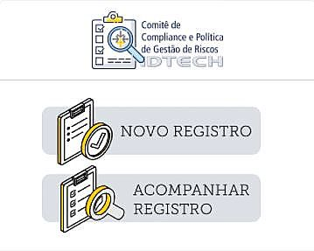
O Instituto de Desenvolvimento Tecnológico e Humano (Idtech) implantou um canal de denúncias aberto à sociedade e também aos colaboradores que atuam na Central de Serviços Compartilhados, Hospital Estadual Alberto Rassi – HGG, Rede Estadual de Hemocentros - Rede Hemo, Central de Atendimento ao Cidadão – Teleconsulta, servidores públicos ou a qualquer outra pessoa que descobrir ou suspeitar de conduta indevida.
O canal integra as ações de compliance, que já fazem parte da cultura institucional e que foram organizadas a partir de setembro de 2021 com a constituição do Comitê de Compliance e Política de Gestão de Riscos da Instituição. O objetivo é cumprir e observar rigorosamente a legislação à qual se submete e aplicar princípios éticos nas suas tomadas de decisões, preservar ilesa sua integridade e resiliência, assim como de seus colaboradores e da alta direção.

O Instituto de Desenvolvimento Tecnológico e Humano (Idtech) realizará sua primeira avaliação de desempenho por competências com os colaboradores da Central de Serviços Compartilhados – CSC. Entre os objetivos mais comuns, estão o desenvolvimento, a melhoria e a inovação. O período avaliativo será de 8 a 17 de dezembro, por meio do sistema TOTVS e todos os colaboradores realizarão sua autoavaliação e os líderes avaliarão seus liderados. O link para o acesso à plataforma é: Avaliação de Desempenho
De acordo com a gerente de Recursos Humanos do Idtech, Déborah Inácio Mathias Costa, é por meio da análise da performance individual e coletiva dos colaboradores que será possível descobrir o que é preciso melhorar. "Com a avaliação poderemos mapear falhas na liderança, integração de equipes, carência de treinamento, gaps entre o colaborador e a função exercida por ele, dentre outros", enfatiza a gerente.

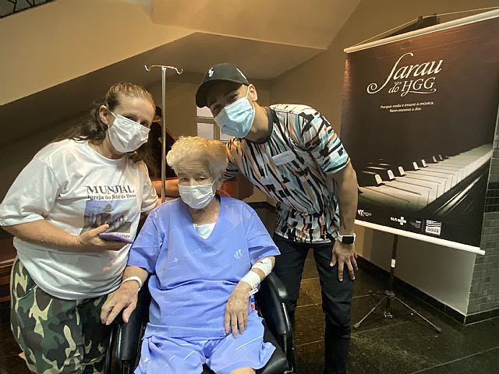
Música popular brasileira, pagode, sertanejo e muitas canções românticas foram as pedidas do último Sarau do HGG, que aconteceu na quinta-feira 2 de dezembro, ao som do pianista carioca Thiago Miranda. Além de atender os pedidos ecléticos da plateia, o músico compartilhou um pouco da sua história e canções de autoria própria.
Estreando as edições dos Saraus de Natal de 2021, uma tradição do Hospital Estadual Alberto Rassi – HGG, o fim de tarde foi de muita cantoria e diversão entre os pacientes e colaboradores da unidade. Um dos momentos mais emocionantes da apresentação foi ao som de Primavera, um sucesso da música brasileira interpretada por Tim Maia. Os pacientes cantaram em coro, felizes e com muita emoção.
Após cantar, Thiago revelou que perdeu seu avô para um câncer e queria muito ter tido a oportunidade de vivenciar um momento assim com ele. "Fiquei me segurando durante a apresentação", contou sorridente e emocionado. O pianista disse ainda que achou a interação dos pacientes muito bonita. "Não tem nada no mundo que possa ser mais gratificante que o reconhecimento e incentivo que eles passam para gente. Para mim foi muito inesperado e superou todas as expectativas. Eu vivo da música e por onde a gente passa é bom deixar uma mensagem de gratidão."
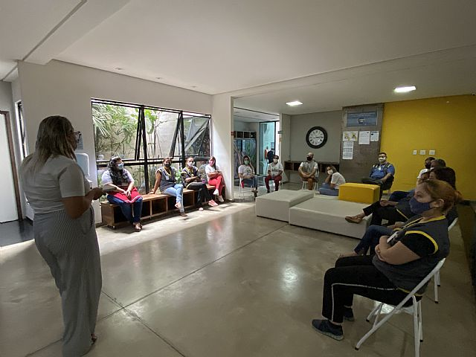
Na última sexta-feira, 3 de dezembro, os colaboradores da Central de Atendimento ao Cidadão - Teleconsulta de Goiânia participaram de uma palestra sobre a aids. A ação faz parte das ações da Comissão Interna de Prevenção a Acidentes (CIPA) em relação ao Dia Mundial de Combate à Aids, celebrado no dia 1º de dezembro. Também foram distribuídos preservativos para os participantes.
A supervisora técnica do Teleconsulta, Janaína Freitas Torres, ressalta que a atividade teve como objetivo melhorar a experiência da informação dos colaboradores e contribuir para a criação de diálogo sobre o tema. "Foi um diálogo capaz de contribuir de forma saudável e informada através de brincadeiras que enfatizaram a cadeia de transmissão para que eles pudessem reconhecer os comportamentos vulneráveis e o quanto é fácil ter contato com o vírus, assim como entenderam o quanto é importante que as pessoas façam o teste de HIV sempre que optarem pelo ato sexual de forma desprotegida", finaliza.


As eleições para a nova gestão da Comissão Interna de Prevenção de Acidentes (Cipa) 2021/2022 do Instituto de Desenvolvimento Tecnológico e Humano (Idtech) serão realizadas na próxima sexta-feira, 10 de dezembro, de forma on-line, pelo link https://idtech.org.br/cipasede/. O prazo para participar da votação é das 7 às 16 horas do mesmo dia e podem votar todos os colaboradores do Instituto. Este ano, os candidatos à Cipa representam a Central de Atendimento ao Cidadão - Teleconsulta e Ciams do Setor Novo Horizonte.
A comissão, que tem eleições anuais, tem como objetivo promover a saúde do colaborador, por meio de ações educativas, treinamentos e palestras voltadas para a saúde ocupacional. Além disso, é responsável pelas dependências da unidade, que precisam atender às normativas da NR17.

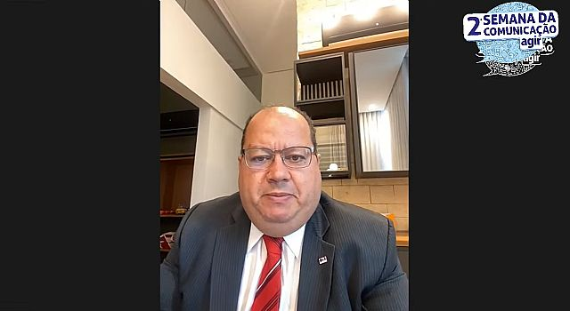
O Instituto de Desenvolvimento Tecnológico e Humano (Idtech), participou nesta quarta-feira, 8 de dezembro, por intermédio do assessor jurídico da instituição, Juscimar Ribeiro, da 2ª Semana da Comunicação da Associação de Gestão, Inovação e Resultados em Saúde (Agir), evento voltado para a discussão dos serviços em saúde gerenciados por organizações sociais (OSs). Também esteve presente no workshop on-line, o secretário de Estado da Saúde de Goiás, Ismael Alexandrino, que discursou sobre os desafios para realizar uma gestão de excelência na área de saúde.
Juscimar relatou que com a gestão das OSs, foi possível identificar um crescimento qualitativo referente à prestação de serviços em saúde. Além disso, com a ampliação e qualificação de pessoal, mão de obra e equipamentos, foram possíveis ter processos casa vez mais eficientes. "Em quase uma década de atuação das OSs, vemos uma melhora exponencial no setor. É um modelo que está em construção e vem sendo acompanhado pela sociedade. Além disso, é importante enfatizar que os serviços das organizações sociais se mostraram essenciais ao enfrentamento da pandemia de covid-19", finalizou.

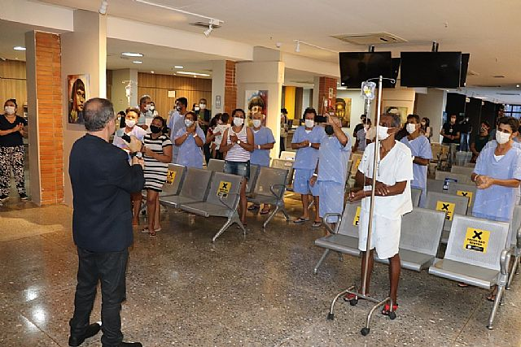
Pacientes, acompanhantes e colaboradores do Hospital Estadual Alberto Rassi – HGG se reuniram no Ambulatório de Medicina Avançada – AMA para prestigiar a apresentação do Coral da Secretaria de Educação do Estado – Seduc, nessa terça-feira, 7 de novembro. Com repertório variado, o coral envolveu e emocionou o público presente, que cantou junto e reverenciou os músicos com muitos aplausos.
Moradora de Cristalina, a 280 km de Goiânia, Daniela Marques ficou encantada com a apresentação e fez questão de registrar tudo em vídeos. "Eu jamais imaginei que fosse vir para um hospital e poder ver um coral ao vivo, achei maravilhoso". Ela conta que já faz acompanhamento no ambulatório há algum tempo, e agora está internada para fazer duas cirurgias: desvio de septo e retirada de amígdalas. "Só tenho elogios para o hospital, principalmente depois desse show".
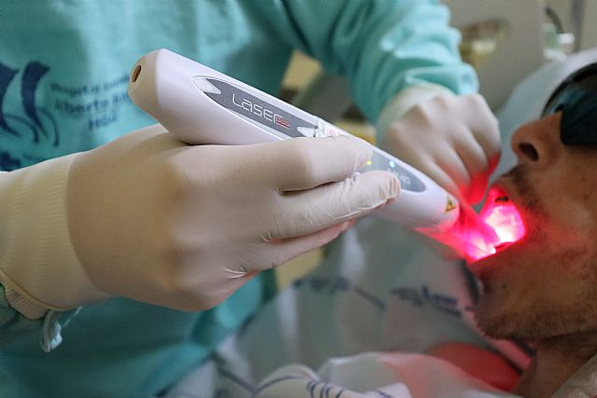
Desde o mês de outubro o Hospital Estadual Alberto Rassi – HGG implantou a laserterapia por meio do Serviço de Odontologia Hospitalar da unidade de saúde. O procedimento é voltado para o tratamento preventivo e curativo de lesões bucais em pacientes internados. Inicialmente o procedimento está sendo realizado nas alas de Clínica Cirúrgica, Clínica Médica, Centro de Terapia Intensiva (CTI), Centro Cirúrgico e Núcleo de Apoio ao Paciente Paliativo (NAPP) e já atendeu 19 pacientes.
De acordo com o cirurgião dentista do HGG, Sérgio Alves de Oliveira Filho, durante as internações de longa duração grande parte dos pacientes manifestam úlceras na mucosa da boca, que servem de porta de entrada para micro-organismos que constituem a flora da cavidade oral, podendo gerar mucosites e candidíase bucal. "O laser de baixa potência acelera o reparo tecidual dessas lesões e pode atuar de forma antibiótica, quando associado ao uso do azul de metileno", afirma o cirurgião.
O procedimento teve início no CTI, mas, de acordo com o cirurgião dentista, já foi estendido para outras alas. "Quando houver indicação para a aplicação do laser de baixa potência, ela será realizada em todas as clínicas, mediante solicitação de parecer por parte do profissional responsável e após a avaliação da equipe de Odontologia Hospitalar", finaliza Sérgio.

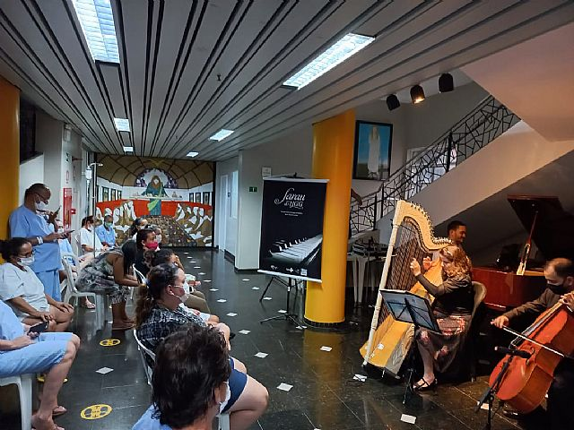
Serenidade e esperança foram sentimentos que marcaram a terceira apresentação do Sarau de Natal do Hospital Estadual Alberto Rassi – HGG na última quinta-feira, 9 de dezembro. A harpista Aline Araújo, juntamente com seus convidados Felipe Marciano (violoncelista) e Jeferson Sousa (pianista), apresentou um enredo musical com louvores e cantatas de Natal.
Os pacientes do HGG ficaram muito atentos à apresentação e acharam incrível o som emitido pela harpa de Aline. Para muitos deles, o contato com o instrumento foi interessante e enriquecedor. Orlando Vieira, 77 anos, era um dos pacientes que contemplou a apresentação e disse que a harpista já poderia tocar suas músicas pelo mundo afora. Ele cantou, se emocionou e apreciou cada canção. "Achei muito boa essa oportunidade, essa harpista é ótima! Participar do Sarau foi um momento de distração muito importante para mim."
Para a paciente Beatriz Gusmão, de 47 anos, o Sarau foi um momento de reflexão, pois está internada no HGG após complicações renais. "Eu confio em Deus, o que ele destinar para mim eu aceito. Apesar de ser momentos dolorosos, temos que tentar. Me senti tão acolhida participando do Sarau, as músicas tocaram meu coração", contou emocionada.

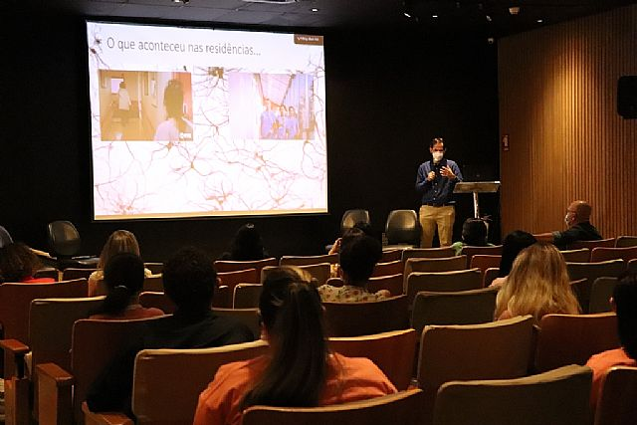
O Hospital Estadual Alberto Rassi – HGG realizou entre os dias 9 e 11 de dezembro a 8ª Jornada Científica do HGG – Jochar. O evento é destinado aos residentes médicos e multiprofissionais e tem como objetivo incentivar o interesse em pesquisa científica, além de promover a interação entre os profissionais. Neste ano, o tema discutido foi "Era covid-19: experiências vivenciadas, desafios na assistência e ensino na saúde". "Parte importante da missão do HGG é justamente participar da formação e do aprimoramento dos nossos profissionais de saúde, médicos e residentes para que eles estejam plenos, com todos os conhecimentos necessários", afirmou Fábia Mara Prates, diretora interina de Ensino e Pesquisa e presidente da Jochar, durante a abertura do evento.
Para o coordenador da residência de Neurologia do Hugo e preceptor da Residência Integrada de Neurologia do HGG, Marco Túlio Pedatela, profissionais de saúde, residentes e pacientes vivenciaram grandes desafios durante a pandemia, uma vez que os atendimentos eletivos foram suspensos para que se priorizasse a atenção aos pacientes covid-19. "Nós tivemos que nos reinventar e a telemedicina nos auxiliou neste processo, permitindo que nós pudéssemos entrar em contato com os pacientes, saber das suas queixas, entender se havia a necessidade de ajuste de medicamentos, e quando nós fazíamos isso junto com os residentes, fazíamos com que eles não perdessem a oportunidade de estar aprendendo, ao mesmo tempo em que garantimos assistência aos nossos pacientes", destaca.

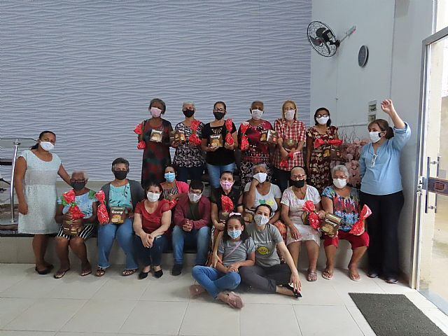
Responsabilidade social é umas das frentes de trabalho do Instituto de Desenvolvimento Tecnológico e Humano (Idtech) – que contempla diversos projetos sociais, somando desde a inclusão digital à preocupação com o meio ambiente. Dentre as ações, o Grupo de Idosos é, sem dúvidas, uma das iniciativas mais enriquecedoras da atuação do Instituto. Realizado com a comunidade que vive no Residencial Jardins do Cerrado, em Goiânia, há quase dez anos, os encontros com idosos eram realizados semanalmente na região, mas foram paralisados há quase dois anos, devido à pandemia de covid-19. Nesta terça-feira, 14 de dezembro, um encontro de Ação de Graças marcou o retorno das atividades do grupo, trazendo de volta a alegria, comunhão e interação entre os participantes.
Reunidos no salão da sede da Igreja Evangélica da região, os membros do grupo se reencontraram, passaram a tarde juntos, conversaram sobre a vida e homenagearam também outros participantes que infelizmente não puderam estar entre eles. Durante a ocasião, houve um momento de reflexão, a pastora responsável pela igreja relembrou aos presentes o principal motivo da celebração de Natal e o objetivo da Ação de Graças. Depois, todos cantaram louvores e participaram de um sorteio de brindes. Além disso, no final das atividades, todos os idosos presentes receberam um panetone e uma caneca de lembrança.

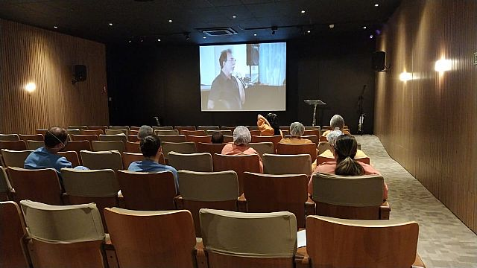

Os colaboradores do Hospital Estadual Alberto Rassi – HGG assistiram na tarde e noite desta quinta-feira, 15 de dezembro, o filme "Relato de José Pintor", no auditório da unidade Dr. Luiz Rassi. A exibição faz parte do projeto Qualicine, uma medida qualitativa de promover debates e reflexões sobre a segurança do paciente e a qualidade da assistência na unidade de saúde, por meio de conteúdos mais leves e descontraídos como os audiovisuais. Além disso, os filmes exibidos são uma forma de abordar temas mais complexos como erros médicos, reforçando também a importância dos protocolos de segurança.
Segundo a gerente de Educação Continuada do HGG, Wagna Barbosa, a prática tem se tornado uma cultura dentro do hospital. "Quem participa fica muito encantado com o formato de discussão dos temas, pois tem trazido à tona os problemas do hospital, que muitas vezes passam despercebidos."
A enfermeira Maria José Alves de Oliveira Neves, supervisora da Clínica Médica do HGG, conta que ficou assustada com o depoimento de José Pintor. "Eu senti muita vergonha ao saber que isso aconteceu com esse senhor. Existem diversos profissionais, uns tem mais cuidado que os outros e não é por falta de aviso. Mesmo o paciente estando entubado, ele pode escutar tudo. Esse vídeo foi um alerta para gente. Eu mesma vou me policiar mais ainda, orientar a equipe, mostrar esse vídeo para eles", relatou.

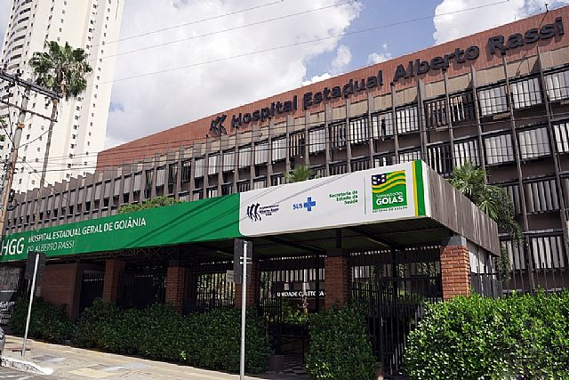

O Hospital Estadual Alberto Rassi – HGG realiza neste sábado, 18 de dezembro, a limpeza das condensadoras dos aparelhos de ar-condicionado do centro cirúrgico da unidade, a partir das 14 horas. A medida visa garantir a qualidade do ar, já que é comum nesses locais o acúmulo de fungos e bactérias, que podem acarretar em vários problemas respiratórios.
Segundo a gerente de manutenção predial, Danielle Campos, a manutenção regular segue as medidas previstas no Plano de Manutenção, Operação e Controle - PMOC, instituída pelo Ministério da Saúde, que determina que os procedimentos de manutenção, operação, controle e limpeza dos sistemas de climatização, não devem trazer riscos à saúde dos ocupantes dos ambientes climatizados.

O Instituto de Desenvolvimento Tecnológico e Humano (Idtech) antecipa para esta sexta-feira, dia 17 de dezembro, a disponibilização da segunda parcela do 13º salário dos colaboradores celetistas que atuam em todos os postos de trabalhos de seus projetos de gestão. O benefício será creditado na conta bancária correspondente de quem atua na Central de Serviços Compartilhados – CSC, Hospital Estadual Alberto Rassi – HGG, Rede Estadual de Hemocentros – Rede Hemo, Central de Atendimento ao Cidadão – Teleconsulta e Ciams Novo Horizonte.
A gerente de pessoal do Idtech, Thalita Hyodo, esclarece que nesta segunda parcela serão debitados os descontos trabalhistas relativos ao Instituto Nacional do Seguro Social – INSS e Imposto de Renda Retido na Fonte - IRRF.

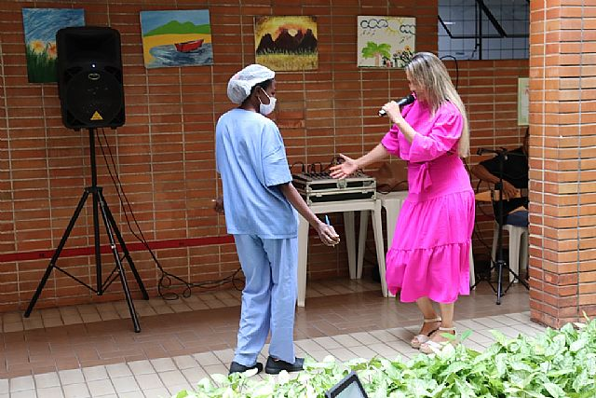
As atividades da Semana Interna de Prevenção de Acidentes do Trabalho (SIPAT) do Hospital Estadual Alberto Rassi – HGG, que ocorreu entre os dias 13 e 17 de dezembro, com o tema Motivação e autocuidado dentro e fora do trabalho, foram encerradas em grande estilo com roda de samba, muita dança e alegria entre os colaboradores da unidade. Durante os cincos dias da ação foram ministradas diversas palestras sobre a importância da alimentação e também sobre a automedicação e os impactos dela na saúde. Além disso, atividades físicas como ginástica laboral, foram realizadas junto aos colaboradores com a equipe de fisioterapeutas do HGG.
O engenheiro de Segurança do Trabalho do HGG, Willder Bueno, ressalta que o principal objetivo do evento é combater qualquer fator causador de doenças ou acidentes, que venham impactar a saúde dos colaboradores do hospital. "A ideia do evento é informar e conscientizar os nossos profissionais de saúde. Para isso, tivemos também o apoio das equipes de nutrição, farmácia e fisioterapia que fizeram total diferença na Semana da SIPAT."
A cantora Mara Cristina, que agitou a roda de samba e também dividiu a pista com Kelcia, disse que toda vez que se apresenta no hospital tem novas perspectivas sobre o lugar. "Fico muito feliz pelo HGG fazer essas ações, dando oportunidade a tantos cantores. Para mim a música move o mundo, quantas vezes eu cantei para pacientes e do nada eles estavam sorrindo... Não vejo a hora de voltar a cantar nos quartos e estar mais próximos deles. Tenho muita gratidão, carinho e respeito por todos".

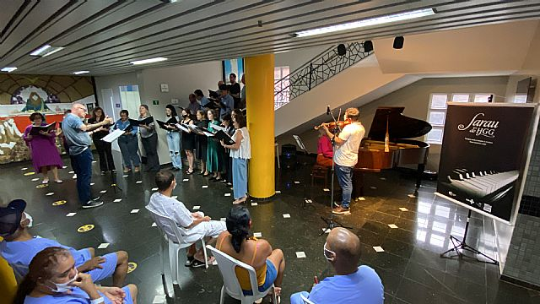
O Sarau de Natal do Hospital Estadual Alberto Rassi – HGG da última quinta-feira, 16 de novembro, foi marcado por uma linda cantata. A apresentação foi feita pelo Grupo Musical de Natal, composto por membros das Igrejas Presbiteriana Vida, Jardim Goiás e Vila Nova, com a regência pelo pastor e músico Jairo Junior, acompanhando do violinista Frederick Neves e da pianista Martha Martins. Dentre os hinos natalinos tradicionais cantados estão as canções "Noite Feliz", "O canto dos sinos", "Noite Santa" e "O primeiro Natal".
Para o pastor da Igreja Presbiteriana do Jardim Goiás e membro do coral, Dyeenmes Procópio de Carvalho, participar do sarau foi uma oportunidade especial. “Foi excelente! Ao ver os pacientes chegando e ver a alegria nos olhos deles ao ouvirem as músicas, cria um ambiente em que talvez a rotina não permita, e o sarau traz esse espaço lúdico que certamente vai auxiliar no tratamento deles. Foi importante o HGG abrir as portas para a gente”, comenta.

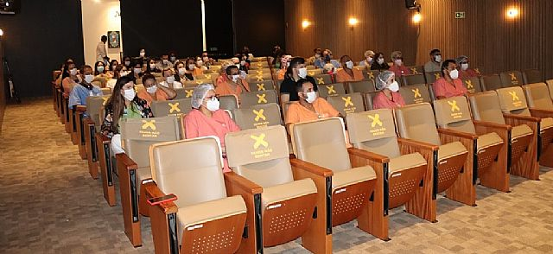
O Instituto de Desenvolvimento Tecnológico e Humano (Idtech) realizou na manhã da última sexta-feira, 17 de dezembro, um treinamento sobre Políticas de Compliance para os colaboradores do Hospital Estadual Alberto Rassi – HGG, explicando seu conceito e aplicação. O conteúdo foi ministrado pela coordenadora do Comitê de Compliance e Política de Gestão de Riscos do Idtech, Adriane Espíndola, no auditório Dr. Luiz Rassi, em Goiânia.
Segundo Adriane, o objetivo da atividade é formalizar os canais de comunicação e também o programa de integridade do Instituto. "Esse encontro é uma forma de explicar como funciona o Compliance, esclarecer dúvidas, além de agregar o código de conduta e políticas de corrupção no dia a dia de todos os envolvidos com a instituição. Mostramos no site onde ficam dispostas as informações sobre a política e como funciona o canal de denúncias." A coordenadora acrescenta ainda que o canal de denúncias é sigiloso e que os colaboradores não serão expostos caso relatem algum caso que simbolize, por exemplo, assédio moral e conflitos de interesses. "Incentivamos que eles conheçam essa normativa para que possamos agir com integridade e em conformidade", explicou.
O diretor administrativo do HGG, Alessandro Purcino, ressalta que a formalização do procedimento de Compliance nada mais é que a institucionalização de orientações e condutas profissionais que o Idtech vem adotando desde o início da gestão do hospital. "Desde então, orientamos os colaboradores sobre o que pode ser feito. Nesse momento, é a parte que a gente formaliza, cria documentos, fluxos, canais de comunicação e promove essa divulgação para que todo mundo tome conhecimento, não só colaboradores, mas pacientes, fornecedores, ou qualquer pessoa que tenha dúvidas. Todos esses processos serão apurados com responsabilidade, objetividade e efetivamente terão um retorno."

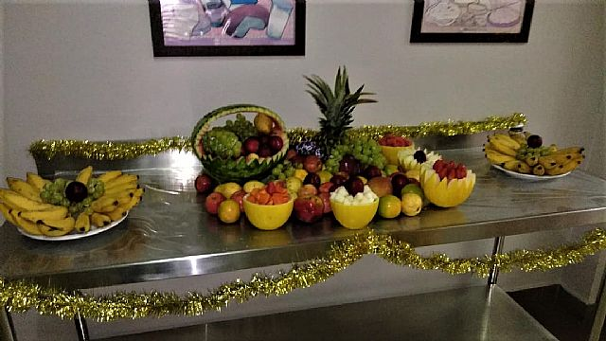
Mais um fim de ano chegou e o Serviço de Nutrição do Hospital Alberto Rassi – HGG já está em clima natalino! A equipe prepara anualmente refeições especiais para os pacientes, acompanhantes e os colaboradores que estão no hospital. O menu é organizado com antecedência e muita atenção. Nos próximos dois finais de semana, todos desfrutarão de uma ceia saudável e recheada de gostosuras, além de um almoço especial que dará boas-vindas a 2022.
O cardápio dos pacientes é montado com base em restrições dietéticas, além de preconizar as especificidades patológicas de cada um. Segundo a gerente do Serviço de Nutrição do hospital, Valéria Souza, dessa forma, é possível entregar uma comida saborosa e que ainda traga lembranças das famosas comidinhas de Natal. "Para colaboradores e acompanhantes oferecemos opções um pouco diferentes como dois tipos de carnes, uma sobremesa, além de uma mesa de frutas, tudo sem perder o equilíbrio nutricional", reforçou.
Para Valéria, a ideia das refeições é uma maneira de levar o espírito natalino aos presentes e dar continuidade aos momentos de humanização que o HGG sempre busca promover a todos. "A maioria dos pacientes, colaboradores e acompanhantes que estão no hospital nesse fim de ano, se sentem sozinhos, até porque estão um pouco distantes da família. Por isso, tentamos trazer esse aconchego, sentimento de união e de familiaridade."
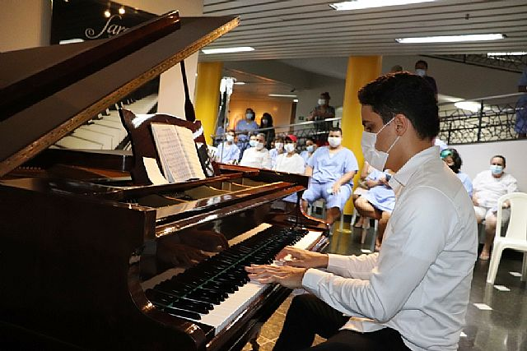
Além de levar conforto e descontração para pacientes, acompanhantes e colaboradores, o Sarau do Hospital Estadual Alberto – HGG faz bem tanto para quem ouve como para quem toca. Nesta edição especial de Natal, que aconteceu na última terça-feira, 21 de dezembro, o pianista Karson Vinicius inundou os corredores do hospital com música clássica. “Estou muito feliz de voltar ao HGG pelo segundo ano para participar do sarau natalino, este ano meu pai esteve hospitalizado devido à covid-19 e eu compus algumas músicas para ele. Hoje eu pude tocar essas músicas para acalentar o coração de quem está internado aqui no HGG, fez bem para ele e com certeza fará para outras pessoas”, disse.
Jayane Rocha, que também é musicista, desta vez estava na plateia, como paciente da unidade. Ela conta que há três faz acompanhamento no HGG para realização de uma cirurgia bariátrica e que agora está internada para fazer o procedimento. “Eu sou suspeita para falar porque eu sou amante de música clássica e toco em orquestra, então eu gostei muito. Achei um incentivo maravilhoso porque a gente fica muito estressada com o pré-operatório, então é um alívio participar de uma apresentação assim”, afirma.

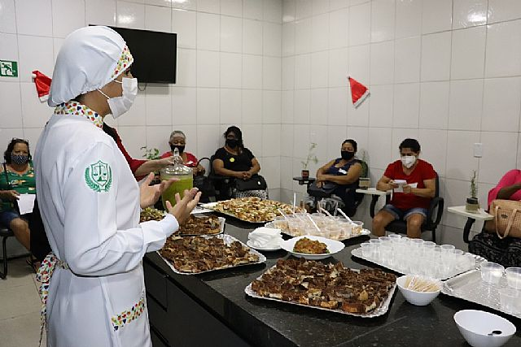
Na última quarta-feira, 22 de dezembro, os pacientes do Centro Estadual de Atenção ao Diabetes chegaram cedo na unidade para participar de uma ação especial de Natal. O encontro teve início com uma apresentação musical das artistas Ana Paula de Oliveira e Lucimeire Nunes, seguidas de um bate-papo com os psicólogos do Hospital Estadual Alberto Rassi – HGG, Dimilson Vasconcelos e Cláudia Cezar, que abordaram a importância de se fechar ciclos e plantar novas sementes para o novo ano que está chegando. “Nós precisamos viver todos os dias da melhor forma, eu sei que esse ano foi muito difícil, muita gente perdeu pessoas queridas, mas é necessário que nos lembremos que somos sobreviventes, precisamos agradecer por isso e continuar”, destacou Dimilson.
Após o bate-papo com os psicólogos, os pacientes foram divididos em grupos para degustar pratos saudáveis da ceia de natal, preparados pela equipe da cozinha experimental do Cead. Arroz colorido integral, frango a Kiev, rabanada de pão integral e suco de maracujá, couve e limão. Tudo feito com muito carinho. Segundo a gerente do serviço de nutrição do HGG, Valéria Souza, a ideia foi montar um cardápio natalino para oportunizar que os pacientes diabéticos se sintam incluídos e participantes da ceia de Natal. “O objetivo é que eles apreciem o cardápio como sugestão natalina, demonstrando que a alimentação saudável não é ruim, pelo contrário, são alimentos saborosos, saudáveis, que podem ser ingeridos por toda família, em ocasiões festivas ou não, lembrando sempre que quantidade e qualidade são responsáveis pelo sucesso", afirma.

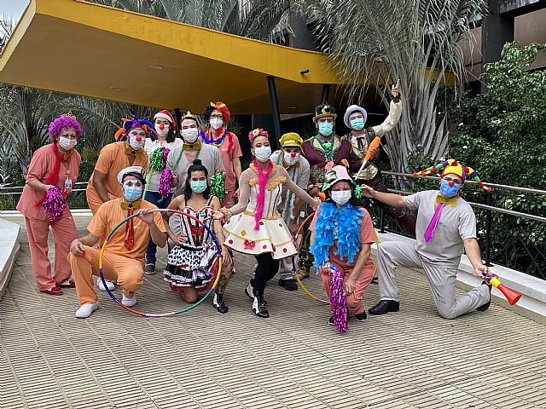
“Superfantástico, no Balão Mágico, o mundo fica bem mais divertido. Sou feliz, por isso estou aqui, também quero viajar nesse balão.” Foi com essa música que os colaboradores do Hospital Estadual Alberto Rassi – HGG e os integrantes do Circo Laheto percorreram os corredores da unidade de saúde na 9ª edição do projeto Comunicadores da Alegria. Diferente dos outros anos, a participação dos jornalistas foi totalmente on-line. Os profissionais da imprensa enviaram seus vídeos, desejaram melhoras aos pacientes e felicitações para os colaboradores e acompanhantes. Sem a presença física dos comunicadores, a mensagem foi levada para as enfermarias por meio de televisões instaladas no hall de cada andar da unidade.
A enfermeira Fabrícia Cândida auxiliou os colaboradores e integrantes do circo durante a dinâmica com os pacientes e afirmou que foi muito especial participar novamente do projeto. “A gente poder fazer a alegria dos pacientes é muito bom, muitos ficaram emocionados”, comenta. Fabrícia ainda ressalta que trabalhar no HGG é um presente. “Com os projetos de humanização temos a oportunidade de viver momentos únicos como este. Passamos por momentos de reflexão da vida, proporcionando acessibilidade à arte, ao circo e à música. Isso faz com que o ambiente seja diferenciado, levando um pouco de esperança para este momento”, afirma.
Participaram do projeto em 2021 os comunicadores Álvaro Cardoso ( 89 Rádio Rock), Ana Cláudia Rocha, Breno Magalhães (Diário do Estado), Cássio Neves (TV Goiânia Band), Catherine Morais (Jornal O Popular), Cristiane Lima (Jornal O Popular), Elysia Cardoso (Jornal O Hoje), Eurico Rocha (Record TV Goiás), Flávia Vinhal ( Band News FM), Fred Silveira (Record TV Goiás), Henrique Augusto (Rádio Interativa FM), Johny Cândido (Caneta Café), Jordevá Rosa (TV Goiânia Band), José Bonfim (Rádio CBN Goiânia), Luciana Macial (Rede Sagres), Luiz Geraldo (Rádio CBN Goiânia), Marília Rodrigues (TV Serra Dourada), Maycon Leão (TV Serra Dourada), Michelle Bouson (TBC), Oloares Ferreira (Record TV Goiás), Patrícia Finotti (Coluna Patrícia Finotti); Paulo Ruan (PUC TV), Pedro Ferreira (Comunicação SES), Samuel Straioto (Rede Sagres), Segismar Jr. (BandNews FM), Tetê Ribeiro (Interativa FM), Theo Mariano (A Redação), Ton Paulo ( Mais Goiás), Tony Carlo (Secom Governo de Goiás), Ulisses Aesse (Diário da Manhã) e Valterli Guedes (Presidente da Associação Goiana de Imprensa).

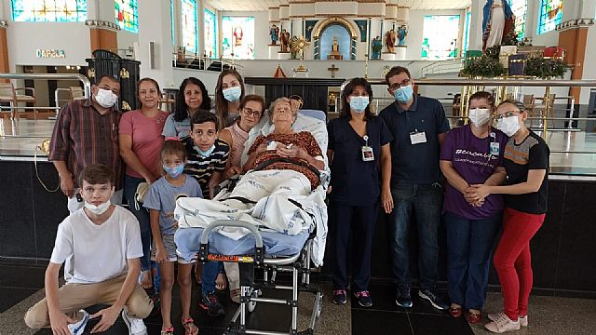
Dona Maria Isabel Martins tem 79 anos e é mãe de cinco filhos. Ela ficou internada por aproximadamente uma semana no Hospital Estadual Alberto Rassi – HGG, em Goiânia, para tratar de uma doença no trato gastrointestinal. Acompanhada pela equipe do Núcleo de Apoio ao Paciente Paliativo (NAPP), a paciente foi admitida no hospital para tratamento paliativo, para contenção dos sintomas persistentes ocasionados pela doença. Antes de ser internada, entretanto, dona Maria Isabel passou por um longo processo de reestruturação de saúde até chegar ao HGG e realizar o sonho de ir à Igreja Matriz de Trindade, na última quinta-feira, 23 de dezembro.
Sua filha, Maria Suilanda Fernandes, conta que a mãe começou a passar muito mal em meados de setembro e que depois de muitos exames foi diagnosticada com uma pneumonia e positivada também para a covid-19, o que ocasionou uma piora em seu quadro clínico. Ainda em processo de recuperação, dona Maria Isabel recebeu alta e foi para casa, onde infelizmente sofreu uma queda grave, se ferindo bastante. "Ela machucou muito as pernas e os pés. Cuidamos de todas as formas, mas não tínhamos resultados. Ela sofreu muito com esses ferimentos, pois tínhamos que limpar diariamente. Teve alguns dias que ela só ficava deitada porque não tinha mais forças."
Depois de receber a graça da cura das pernas e realizar o sonho de ir à Igreja Matriz de Trindade, dona Maria Isabel recebeu alta hospitalar do HGG e celebrou o Natal ao lado da família e dos filhos. Em um dos momentos de fala da paciente, ela disse que estava se sentindo renovada e muito grata pela generosidade da equipe do HGG.

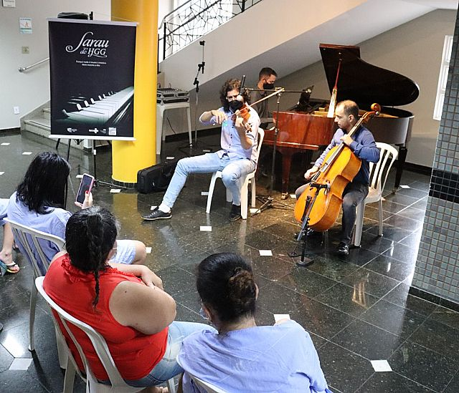
Foi celebrado ontem, 28 de dezembro, a última apresentação do ano do Sarau do Hospital Estadual Alberto Rassi – HGG. O fim de tarde dos pacientes e colaboradores foi marcado pela apresentação dos musicistas Neuber Oliveira Bueno, Cleverson Cremer e Felipe Marciano de Freitas, que tocaram diversas músicas a pedidos dos pacientes e também colaboradores. O repertório apresentou canções como Aquarela (Toquinho), Asa Branca (Luiz Gonzaga), Garota de Ipanema (Tom Jobim), Someone like you (Adele), The scientist (Coldplay), além de melodias clássicas de outros artistas conceituados da música instrumental.
Durante a apresentação, a paciente de 20 anos, Lara Gabriele Souza Ferreira, estava muito emocionada. Ela participou da construção do repertório e pediu músicas que a fizeram cantar de olhos fechados e sentir cada nota musical advinda dos instrumentos. Um de seus pedidos mais marcantes foi a música do artista internacional Ed Sheeran, Photograph, que fala um pouco sobre amor, memórias afetivas e cura. "Música cura a alma! Acho incrível que vocês do HGG tenham essa disponibilidade em fazer algo tão incrível como o sarau. É ótimo saber que tem pessoas que veem aqui compartilhar seu tempo e habilidades em prol de outras pessoas, mostrando a real essência da música. Eu amo muito a música, sou apaixonada! Então se tem alguém que pode vir tocar canções em um momento difícil para mim, é maravilhoso", contou.

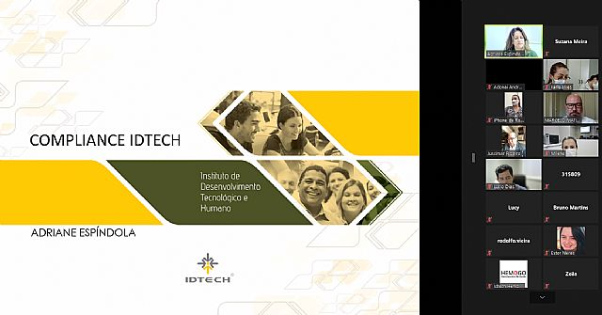
Na tarde da última quarta-feira, 29 de dezembro, foi a vez dos colaboradores do Instituto de Desenvolvimento Tecnológico e Humano (Idtech), Central de Atendimento ao Cidadão – Teleconsulta, Ciams Novo Horizonte, Rede Estadual de Hemocentros e também do Hospital Estadual Alberto Rassi – HGG, participarem da palestra Compliance: Entendendo melhor a Política Anticorrupção e Código de Conduta Ética do Idtech, via Zoom. A reunião contou com a participação de mais de 70 colaboradores dos projetos geridos pela instituição. O conteúdo está disponível no canal do Youtube do Idtech, no link https://youtu.be/vQR84qFHblI.
O objetivo dos encontros é explicar como funciona o programa de Compliance e divulgar o Código de Conduta Ética do Idtech, além da sua Política Anticorrupção. A coordenadora do Comitê de Compliance e Política de Gestão de Riscos do Idtech, Adriane Espíndola, está a frente das reuniões e conta como é importante conhecer essas diretrizes. "Nosso intuito é agir em conformidade em todos os processos do Instituto. A ideia é divulgar o programa, as ações e esclarecer dúvidas. Além disso, um ponto importante sobre o canal de denúncias, é que no site é possível registrá-las de forma anônima e também identificadas. Esse canal está disponível para colaboradores, pacientes, fornecedores e a população de forma geral que tenha algo a reportar a instituição", explicou. Adriane ressaltou ainda que ao realizar qualquer registro de denúncia identificada, que é importante salvar o protocolo do registro para acompanhar a apuração e desdobramento do caso. "Apoiamos, protegemos o denunciante e incentivamos que esses apontamentos sejam realizados."

- PERFIL EPIDEMIOLÓGICO MENSAL

A epidemiologia é uma ciência que estuda os fatores que determinam a frequência e a distribuição das doenças nas coletividades humanas, analisando a distribuição e os fatores que ocasionam as enfermidades, danos à saúde e eventos associados à saúde coletiva. Fornece indicadores que suportem o planejamento, a administração e a avaliação das ações de saúde. Para demonstrar o Perfil Epidemiológico do Hospital Alberto Rassi – HGG do mês de dezembro/2021 foi aplicada análise estatística descritiva para apuração do resultado através dos CID’s de saídas das internações, e está dividido em Perfil Clínico e Cirúrgico, conforme demonstrado a seguir:

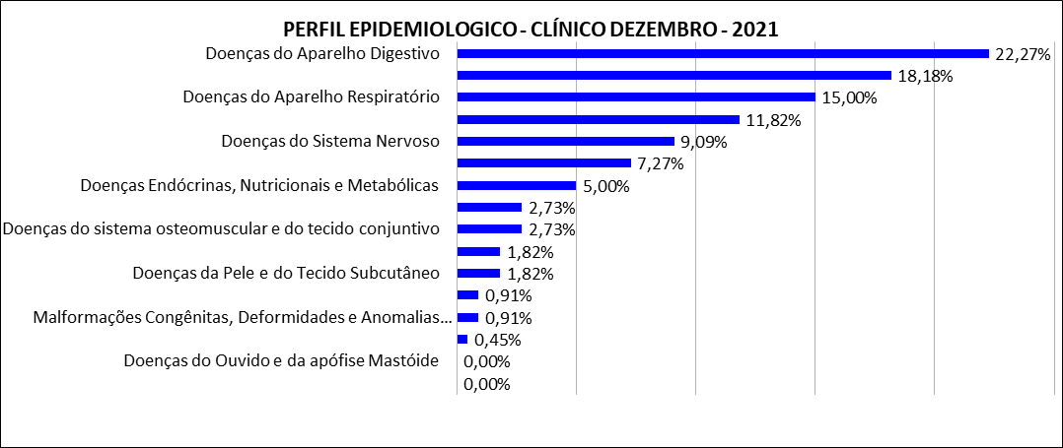

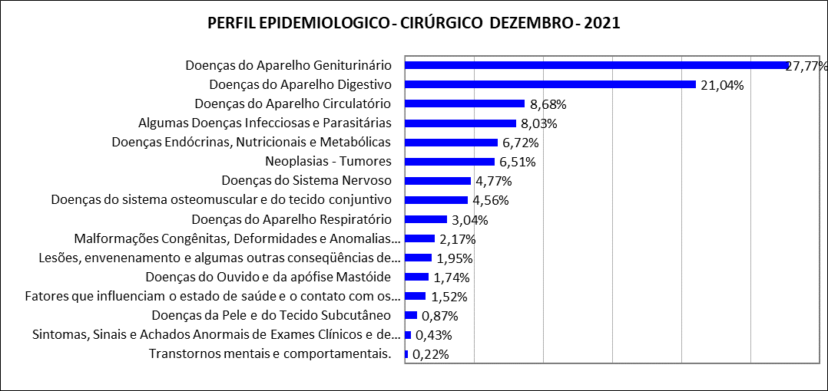

- CENTRAL HUMANIZADA DE INTERNAÇÃO
No setor hospitalar, até mesmo no âmbito privado, o momento da admissão é uma das etapas que concentram grande número de reclamações e insatisfações. No Hospital Alberto Rassi – HGG, tudo é pensado para que os usuários possam ter a melhor impressão na chegada a Unidade, obedecendo – se os princípios de Humanização preconizados no Sistema Único de Saúde – SUS.
Mais do que isso, a CHI também compreende o setor que faz o gerenciamento dos leitos, podendo otimizar as altas hospitalares, reduzir o tempo de espera para as novas internações, bem como aplicar metodologia de pesquisas de satisfação.
  - CENSO DE ORIGEM DOS PACIENTES
O Hospital Alberto Rassi – HGG é uma unidade da Secretaria de Estado da Saúde de Goiás - SES, caracterizada como nível de atenção terciária, sendo pactuada toda a gestão dos serviços ofertados integralmente pelo Sistema Único de Saúde – SUS. Todas as demandas de pacientes são encaminhadas e contra referenciadas pela gestão plena do município de Goiânia – Goiás, que atualmente gerencia os leitos das unidades considerando o perfil dos hospitais definidos através do PCEP junto à SES, respeitando os critérios de regulação.
No mês de dezembro/2021 foram 624 internações, sendo que a tabela a seguir demonstra a distribuição geográfica das origens dos pacientes que foram atendidos para fins de internação nas diversas especialidades médicas. Foi identificado que 98,55% dos pacientes que foram internados possuem sua origem no próprio Estado, tendo ocorrido apenas 09 internações de pacientes de outro Estado do país.
Distribuição de Pacientes por Estados do Brasil – Dezembro 2021
Estados |  | Quantidade de Pacientes | %
1 | GO | 615 | 98,55%
2 | DF | 2 | 0,32%
3 | MT | 2 | 0,32%
4 | PA | 1 | 0,16%
5 | TO | 4 | 0,64%
TOTAL |  | 624 | 100%
Fonte: Central Humanizada de Internação – CHI do Hospital Alberto Rassi - HGG

A maioria dos pacientes internados concentram-se em 10 cidades da região metropolitana, perfazendo 63,94% das internações, conforme demonstram o mapa e tabela a seguir:

Representação dos Municípios por meio da distribuição da maioria dos pacientes por cidades do Estado de Goiás, Goiânia, Aparecida de Goiânia, Trindade, Senador Canedo, Inhumas, Formosa, Goianira, Vaparaíso de Goias, Águas Lindas de Goias e Anápolis.
Distribuição da maioria dos Pacientes entre Dez Cidades do Estado de Goiás
Municípios |  | Quantidade de Pacientes | %
1 | GOIÂNIA | 261 | 65,41%
2 | APARECIDA DE GOIÂNIA | 36 | 9,02%
3 | TRINDADE | 24 | 6,02%
4 | ANÁPOLIS | 18 | 4,51%
5 | SENADOR CANEDO | 14 | 3,51%
6 | GUAPÓ | 11 | 2,76%
7 | CALDAS NOVAS | 10 | 2,51%
8 | GOIANIRA | 9 | 2,26%
9 | INHUMAS | 8 | 2,01%
10 | FORMOSA | 8 | 2,01%
TOTAL |  | 399 | 100%
Fonte: Central Humanizada de Internação – CHI do Hospital Alberto Rassi - HGG

Considerando os tipos de internações reguladas para a Unidade, as mesmas são subdivididas em internação eletiva, cota direta e internação de urgência. Sendo que, as internações eletivas correspondem a pacientes que necessitam de intervenções cirúrgicas que não sejam classificadas como urgência. As solicitações de cirurgia eletiva são encaminhadas para as unidades de saúde após análise do perfil de cada instituição por meio do complexo regulador do município, encaminhando as mesmas para a execução de acordo com as especialidades médicas e habilitações previstas para cada Unidade.
As solicitações de internações por cota direta correspondem a pacientes que em atendimento médico ambulatorial identificou-se a necessidade de internação hospitalar. Internações de urgência correspondem a pacientes que através da Central de Internação de Urgência do Complexo Regulador tiveram atendimentos em unidades de atenção primária e necessitaram de assistência especializada em hospital terciário, sendo os mesmos encaminhados através do perfil de cada unidade hospitalar.
As internações do Hospital Alberto Rassi – HGG são subdivididas conforme a tabela a seguir, sendo que todos os pacientes são atendidos na sala de intercorrência pelo médico diarista escalado na Central Humanizada de Internação - CHI:
Internações Hospitalares – Novembro de 2021
Tipo de internação | Quantidade | %
Eletiva | 216 | 34,61%
Cota Direta | 95 | 15,22%
Urgência | 313 | 50,16%
TOTAL | 624 | 100%
Fonte: Central Humanizada de Internação – CHI do Hospital Alberto Rassi - HGG

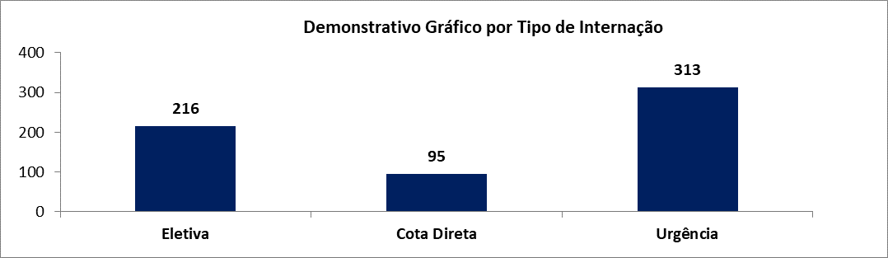

  - ENCAMINHAMENTOS EXTERNOS PARA DIAGNÓSTICO E TERAPÊUTICA

O Hospital Alberto Rassi – HGG possui estrutura para a compatibilização de métodos diagnósticos dentro de sua FPO cadastrada e autorizada, estando todos caracterizados e inseridos no CNES da Unidade, tanto em nível ambulatorial quanto hospitalar/internação. Destacamos que na iminência da não disponibilização de qualquer método diagnóstico necessário para avaliação clínica, que não esteja dentro da FPO do hospital, os mesmos são devidamente encaminhados para autorização junto a SMS na divisão de média e alta complexidade e realizados em prestadores credenciados e/ou no próprio Sistema Único de Saúde – SUS que possibilitem a oferta para a demanda. Em nível de consultas, são referenciadas e contra referenciadas para outras unidades de saúde que ofertem os serviços e disponibilizem tratamento terapêutico adequado dentro das especificações diagnósticas sendo que toda essa demanda é regulada junto ao complexo regulador para sequência no tratamento pleiteado.
No mês de dezembro de 2021 foram realizados 33 encaminhamentos de pacientes para procedimentos em unidades externas, sendo que desse quantitativo, 22 são para a realização de Hemodiálise externa de pacientes renais crônicos já em tratamento renal substitutivo em outras instituições e/ou clínicas satélites, 03 pacientes foram encaminhados para consultas ambulatoriais externas e 08 usuários para a realização de exames diagnósticos externos.

Encaminhamentos externos com fins diagnósticos e/ou terapêuticos
Procedimento | Jan | Fev | Mar | Abr | Mai | Jun | Jul | Ago | Set | Out | Nov | Dez
Hemodiálise Externa | 4 | 47 | 49 | 21 | 32 | 30 | 35 | 64 | 33 | 54 | 20 | 22
Consultas Ambulatoriais | 13 | 5 | 5 | 7 | 7 | 5 | 5 | 2 | 6 | 15 | 10 | 3
Exames Diagnósticos | 26 | 46 | 37 | 30 | 47 | 25 | 16 | 53 | 51 | 40 | 16 | 8
TOTAL | 43 | 98 | 91 | 58 | 86 | 60 | 56 | 119 | 90 | 109 | 46 | 33

  - PACIENTES INTERNADOS REFERENCIADOS E CONTRARREFERENCIADOS
Considerando o perfil epidemiológico hospitalar e os serviços oferecidos com fins diagnósticos e terapêuticos no Hospital Alberto Rassi - HGG, caso durante a internação do paciente a equipe multidisciplinar identifique a necessidade de encaminhamento para outra unidade hospitalar no intuito do mesmo receber um tratamento específico que não seja ofertado na instituição, é realizada uma contra referência para outra Unidade de saúde vinculada ao SUS.
Transferências Inter - hospitalares - 2021
 | Jan | Fev | Mar | Abr | Mai | Jun | Jul | Ago | Set | Out | Nov | Dez
Transferência inter-hospitalar | 9 | 5 | 2 | 8 | 8 | 3 | 2 | 2 | 12 | 6 | 8 | 4

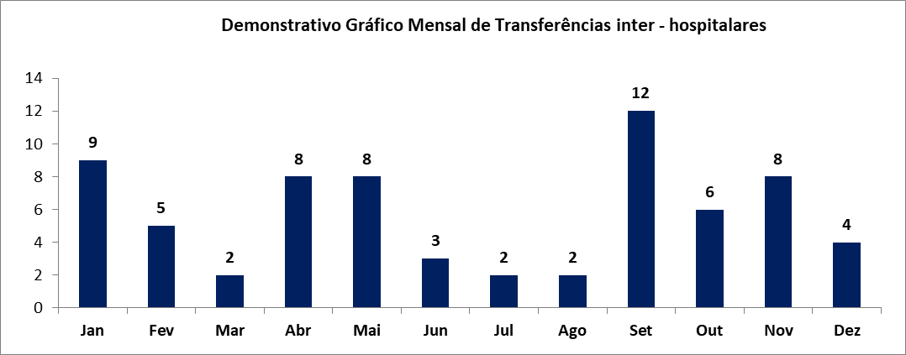

- GESTÃO CIDADÃ – PESQUISA DE SATISFAÇÃO / SAU
Como unidade do Sistema Único de Saúde (SUS), o Hospital Alberto Rassi – HGG tem o usuário como partícipe na gestão da unidade. Para isso, oferece diversos canais de interação que tem como objetivo interagir com o seu público, sendo ele paciente, acompanhante, visitante ou colaborador. Mensalmente são dezenas de manifestações entre elogios, sugestões e críticas. Segue abaixo os principais canais e seus resultados no mês de dezembro/21.
  - Central de Relacionamento:
É composta por três meios: a) O Contact Center funciona de segunda à sábado, das 7 às 19 horas, para agendar consultas de retorno e fornecer informações aos usuários. A medida acabou com as longas filas que se formavam no Ambulatório do HGG; b) O aplicativo WhatsApp também está à disposição dos usuários por meio do número (62) 8515-6195; c) O e-mail centralderelacionamento@idtech.org.br que está disponível para responder dúvidas dos usuários.
Central de Relacionamento
 | Jan | Fev | Mar | Abr | Mai | Jun | Jul | Ago | Set | Out | Nov | Dez
Agendamentos realizados | 7.995 | 7.441 | 7.370 | 6.701 | 6.729 | 8.156 | 8.123 | 8.000 | 7.483 | 8.136 | 7575 | 5156
Ligações recebidas | 1.200 | 1.153 | 1.380 | 1.276 | 1.299 | 1.298 | 2.978 | 3.379 | 1.497 | 1.330 | 1431 | 1425
E-mails | 57 | 44 | 42 | 54 | 61 | 33 | 62 | 46 | 31 | 16 | 24 | 13
WhatsApp | - | - | - | - | - | - | - | - | - | 56 | 45 | 46

  - Ouvidorias
Canal de comunicação presencial, por telefone ou pela internet (www.hospitalalbertorassi.org.br) entre o cidadão e a Instituição. Tem como atribuições encaminhar, receber e examinar sugestões, reclamações, elogios e denúncias.
Ouvidorias
 | Jan | Fev | Mar | Abr | Mai | Jun | Jul | Ago | Set | Out | Nov | Dez
Presencial/Telefone | 29 | 40 | 27 | 27 | 19 | 34 | 48 | 27 | 39 | 35 | 27 | 30
Site (Ouvidoria Eletrônica) | 2 | 4 | 3 | 3 | 35 | 2 | 1 | 3 | 4 | 45 | 3 | 1
Carta | - | - | - | - | - | - | - | - | - | - | - | -

  - Pesquisa nos Totens
Foram implantados totens em todos os andares do HGG. Por meio deles, os pacientes e usuários podem, anonimamente, avaliar o atendimento prestado pelos profissionais do hospital, sua limpeza e outros itens.
Pesquisa nos Totens
 | Jan | Fev | Mar | Abr | Mai | Jun | Jul | Ago | Set | Out | Nov | Dez*
Quantidade de Respostas | 279 | 276 | 183 | 267 | 126 | 153 | 231 | 51 | 0 | 72 | 35 | -
Avaliação geral clientes e promotores | 179 | 210 | 134 | 218 | 93 | 135 | 159 | 43 | 0 | 72 | 32 | -
Avaliação geral clientes Neutros | 43 | 40 | 24 | 22 | 11 | 10 | 39 | 4 | 0 | 0 | 3 | -
Avaliação geral clientes Detratores | 57 | 26 | 25 | 27 | 22 | 8 | 33 | 4 | 0 | 0 | 0 | -
*No mês de dezembro devido problema no sistema não houve dados nos Totem

  - Pesquisa via Tablets
A Pesquisa de Satisfação foi implantada no Ambulatório de Medicina Avançada (AMA), atendendo acompanhantes e pacientes, realizadas pelos colaboradores munidos de tablets.
Pesquisa via Tablets - AMA e Internação
 | Jan | Fev | Mar | Abr | Mai | Jun | Jul | Ago | Set | Out | Nov | Dez
Quantidade de Respostas | 13.707 | 13.476 | 13.248 | 12.486 | 12.525 | 13.068 | 13.113 | 4.254 | 266 | 10.245 | 10.075 | 742
Avaliação Geral clientes e promotores | 7.895 | 11.013 | 10.327 | 10.117 | 9.332 | 9.650 | 10.927 | 3.786 | 242 | 9.273 | 8.679 | 704
Avaliação geral clientes Neutros | 5.404 | 1.709 | 2.212 | 2.067 | 2.462 | 2.602 | 1.845 | 305 | 21 | 893 | 1.159 | 32
Avaliação geral clientes Detratores | 408 | 754 | 709 | 302 | 731 | 816 | 341 | 73 | 3 | 79 | 237 | 6

  - Caixas de Opinião
Instaladas junto aos totens, as caixas de opinião servem para coletar informações mais detalhadas dos usuários. Eles podem escrever, além de sugestões, denúncias ou reclamações de forma descritiva. No verso do formulário, o registro de elogios.

Caixas de Opinião
 | Jan | Fev | Mar | Abr | Mai | Jun | Jul | Ago | Set | Out | Nov | Dez
Participações | 12 | 20 | 28 | 34 | 25 | 29 | 27 | 23 | 27 | 37 | 47 | 54
Elogios | 12 | 7 | 15 | 18 | 11 | 16 | 20 | 12 | 5 | 24 | 33 | 31
Sugestões | 1 | - | 3 | 5 | 2 | 6 | 3 | 8 |  | 6 | 5 | 2
Reclamações | 2 | 13 | 8 | 10 | 3 | 6 | 4 | 3 | 10 | 7 | 8 | 21
Profissionais elogiados nominalmente | - | - | - | - | 1 | 11 | 24 | - | 21 | 35 | 17 | 15
Outros | - | - | 2 | 1 | 8 | 1 | - | - | - | 2 | 1 | 2

  - Site do HGG / Rede WiFi
Os usuários e toda a população têm acesso às informações do HGG por meio do site www.hospitalalbertorassi.org.br. No sítio eletrônico é possível conferir como funcionam os principais programas de atendimento, se informar sobre o que acontece na unidade, conferir quais são os médicos e equipe multiprofissional que ali atuam, conhecer cada setor da unidade, entre outras informações. Além disso, todo o hospital está conectado com rede de internet sem fio (WiFi), por meio do projeto HGG Conectado.
Site do HGG / Rede WiFi
 | Jan | Fev | Mar | Abr | Mai | Jun | Jul | Ago | Set | Out | Nov | Dez
Visualizações do site | 28.409 | 35.205 | 33.035 | 33.379 | 37.483 | 28.731 | 39.495 | 37.581 | 31.885 | 23.459 | 33.758 | 25.996
Acessos à rede de internet sem fio | 3.921 | 4.244 | 3.638 | 4.115 | 3.298 | 4.195 | 3.475 | 3.486 | 4.334 | 2.664 | 3.831 | 2.019

- VIGILÂNCIA EPIDEMIOLÓGICA
O Núcleo de Vigilância Epidemiológica (NVE) do HGG numa demonstração de preocupação com as ações de vigilância, a fim de que todos os agravos/doenças sejam notificados, realiza diariamente busca ativa em todos os setores de internação da unidade através do prontuário eletrônico, as buscas são realizadas via sistema com acompanhamento do histórico do paciente e resultados de exames. As notificações são acompanhadas até a sua conclusão e digitadas no SINAN NET, SINAN online, SIVEP-GRIPE e E-SUS.
No mês de Dezembro/2021 o Núcleo de Vigilância Epidemiológica realizou 815 buscas ativa e recebeu 6 buscas passiva.
Notificações de agravos e doenças
Em cumprimento a Portaria 1.601 de 18 de maio de 2020, o NVE notificou 38 doenças e 3 acidentes de trabalho com material biológico.
DOENÇA/AGRAVO | Jan | Fev | Mar | Abr | Mai | Jun | Jul | Ago | Set | Out | Nov | Dez
COVID-19 | 10 | 9 | 3 | 75 | 21 | 61 | 29 | 36 | 31 | 18 | 6 | 17
Doença de Chagas Crônica | 7 | 10 | 9 | 5 | 3 | 4 | 3 | 3 | 13 | 8 | 10 | 9
Acidente de trabalho com material biológico | 3 | 3 | 2 | 6 | 6 | 5 | 2 | 2 | 4 | 3 | 5 | 3
SRAG - Síndrome respiratório aguda grave | 9 | 8 | 24 | 39 | 41 | 38 | 28 | 22 | 3 | 0 | 4 | 1
Dengue | 1 | 2 | 3 | 2 | 5 | 5 | 3 | 2 | 3 | 1 | 4 | 3
Chikungunya | 0 | 0 | 0 | 0 | 0 | 0 | 0 | 0 | 0 | 0 | 0 | 1
Zika | 0 | 0 | 0 | 0 | 0 | 0 | 0 | 0 | 0 | 0 | 0 | 1
Hepatites virais | 4 | 2 | 3 | 1 | 2 | 2 | 4 | 3 | 2 | 2 | 3 | 4
HIV | 2 | 0 | 0 | 1 | 0 | 0 | 1 | 0 | 1 | 2 | 0 | 0
Micoses sistêmicas | 0 | 0 | 0 | 1 | 0 | 0 | 0 | 1 | 0 | 0 | 0 | 0
Intoxicação exógena | 1 | 1 | 2 | 0 | 0 | 0 | 0 | 1 | 0 | 0 | 0 | 0
Violência interpessoal/ auto provocada | 1 | 2 | 4 | 0 | 0 | 0 | 0 | 1 | 0 | 0 | 0 | 0
Evento adverso pós-vacinação | 0 | 0 | 0 | 0 | 0 | 0 | 0 | 1 | 0 | 91 | 0 | 1
Tuberculose | 0 | 0 | 0 | 0 | 1 | 3 | 0 | 0 | 0 | 0 | 3 | 1
Sífilis | 0 | 0 | 0 | 0 | 0 | 0 | 0 | 0 | 0 | 0 | 1 | 0
Botulismo | 0 | 0 | 0 | 0 | 0 | 0 | 0 | 0 | 0 | 0 | 0 | 0
Leptospirose | 0 | 0 | 0 | 0 | 1 | 0 | 0 | 0 | 0 | 0 | 0 | 0
Hantavirose | 0 | 0 | 0 | 0 | 1 | 0 | 0 | 0 | 0 | 0 | 0 | 0
Doença priônica | 0 | 0 | 0 | 0 | 0 | 0 | 0 | 0 | 0 | 0 | 0 | 0
Leishmaniose visceral | 0 | 0 | 0 | 0 | 0 | 0 | 0 | 0 | 0 | 1 | 0 | 0
Total | 38 | 37 | 50 | 130 | 81 | 118 | 70 | 72 | 57 | 126 | 36 | 41
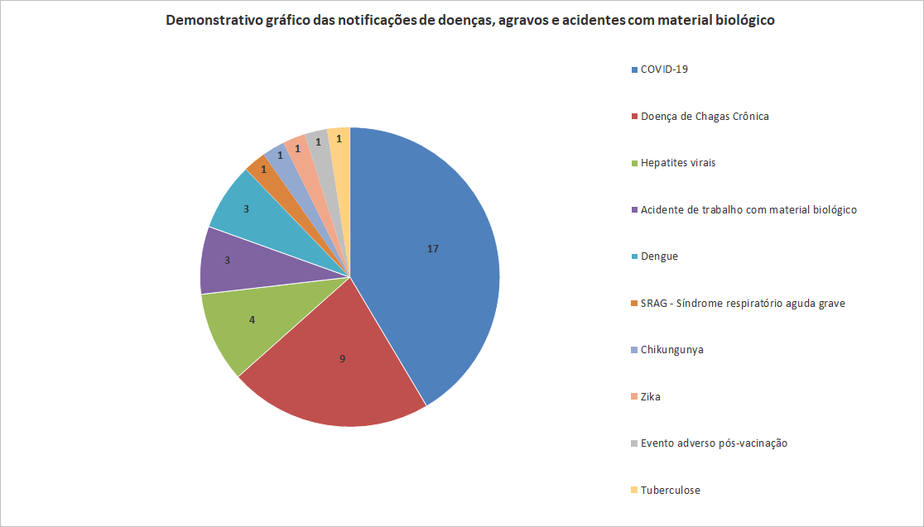
Em dezembro/21 continuamos com o fluxo interno da instituição para o teste rápido de antígeno para COVID-19 nas admissões, para minimizar o risco de um paciente ser admitido assintomático com a doença. E também nas transferências para a UTI continua sendo realizado o teste rápido de antígeno para reduzir o risco de contaminação pelo agravo. A equipe de enfermagem segue realizando os testes rápidos para COVID-19. Os pacientes internados que apresentam alguma suspeita durante a internação são encaminhados para leito de isolamento e realizam o RT-PCR no terceiro dia de início dos sintomas.
Os casos sintomáticos que atendem ao critério para SRAG são notificados e digitados no SIVEP GRIPE e os casos assintomáticos são notificados como COVID-19 no sistema e-SUS. Todos os casos suspeitos notificados para COVID-19 apresentaram resultado não detectável. Notificamos apenas 1 caso de SRAG devido ao quadro respiratório do paciente internado na UTI.
Mesmo com o período endêmico para o agravo de dengue notificamos apenas 3 casos, todos com resultado não detectável, um deles foi realizado por diagnóstico diferencial com confirmação laboratorial de Chikungunya.
Notificamos um caso de reação adversa pós vacina contra COVID-19, um paciente do transplante renal ficou internado por 4 dias devido apresentar sintomas leves após aplicação da terceira dose da vacina contra COVID-19 da fabricante PFIZER.
Devido a redução das notificações de COVID retornamos com a busca ativa aos pacientes internados,
com o auxílio da residência de enfermagem conseguimos alcançar 100% dos prontuários. A busca passiva dos agravos é comunicada principalmente pela equipe do Serviço de Controle de Infecção Hospitalar - SCIH e através dos exames laboratoriais realizados.
No mês em questão notificamos 1 caso de tuberculose confirmado durante a internação.
Quanto as notificações de COVID-19 dos profissionais da instituição o acompanhamento continua sendo feito pelo SESMT e os colaboradores afastados já trazem o resultado do exame para avaliação da médica do trabalho antes do retorno das atividades. Os acidentes de trabalho com material biológico foram registrados 3 casos, sendo esses ocorridos com médico, técnico de enfermagem e fisioterapeuta. Todos os acidentes foram comunicados ao SESMT, acompanhados pela infectologia do hospital e notificados no SINAN NET.
Diariamente o NVE acompanha os pacientes de casos suspeitos/confirmados de COVID-19, acompanhando o cadastro dos exames e resultado no prontuário eletrônico.
Investigações de Óbito
Em dezembro/21 seguimos investigando os óbitos GARBAGE dos resultados negativos do RT-PCR COVID-19 pós óbito dos pacientes. Porém não houve nenhum caso de óbito suspeito de COVID-19, devido a agilidade do resultado antes dos óbitos conseguimos concluir o diagnóstico.
Dos 37 óbitos registrados no mês deste relatório, nenhum caso foi encaminhado para o SVO (Serviço de Verificação de Óbito) e IML (Instituto Médico Legal). No mês em questão não houve nenhum óbito de mulher em idade fértil (de 10 a 49 anos).
Exames solicitados para laboratórios externos
O Laboratório Estadual de Saúde Pública Drº Giovanni Cysneiros (LACEN) realiza alguns exames complementares ao laboratório da unidade, garantindo a confirmação do diagnóstico das doenças de notificação compulsória. Desde o final de março estamos realizando o exame RT PCR para COVID-19 com o laboratório HLAGyn devido ao tempo de entrega do resultado.
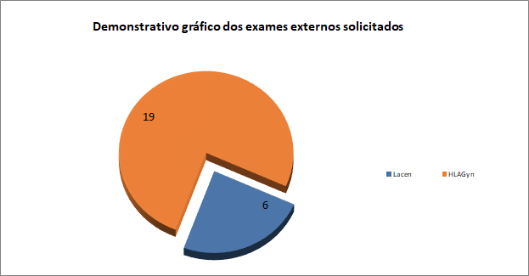

- NÚCLEO DE ENGENHARIA CLÍNICA
O Núcleo de Engenharia do Hospital Estadual Geral de Goiânia Dr. Alberto Rassi – HGG é responsável por garantir a atualização das manutenções preventivas do parque tecnológico e a conservação dos equipamentos, o que resulta no prolongamento de sua vida útil e principalmente na segurança do paciente. Todas as manutenções realizadas são registradas no histórico dos equipamentos, permitindo o acompanhamento do número de intervenções e o valor dispendido, sendo possível apurar a viabilidade da continuidade do equipamento.
As manutenções corretivas dos equipamentos são realizadas de acordo com a necessidade, quando identificado qualquer problema pela equipe que os utiliza. As solicitações são encaminhadas via sistema Effort Globalthings e o atendimento é realizado com base na criticidade da demanda definida pelo Setor de Engenharia Clínica, considerando a importância do equipamento para manutenção da vida do paciente.
Os serviços executados pelo Núcleo de Engenharia Clínica do Hospital Estadual Geral de Goiânia Dr. Alberto Rassi – HGG são monitorados através de diversos indicadores dentre eles:
a) Taxa de Atendimento das OS’s dentro do Tempo de Criticidade: Avalia o tempo entre a abertura do chamado e o efetivo atendimento:
b) Tempo Médio de Retorno dos Equipamentos: Tem como objetivo acompanhar o tempo que um equipamento fica parado aguardando manutenção:
Foram implantados dois indicadores de Eficiência que foram medidos a partir de outubro/2017.
a) Tempo médio entre as falhas: Este indicador tem por objetivo atribuir um valor médio em horas de disponibilidade dos equipamentos e apresentar quantas manutenções corretivas os equipamentos sofreram no período analisado, para descrever a confiabilidade dos mesmos.
b) Tempo Médio para Reparo: Este indicador tem por objetivo apresentar o tempo médio que os equipamentos levam para se recompor em condições de uso, após sofrerem falhas.
Foi implementado também no sistema o acompanhamento das solicitações de compra e o prazo para atendimento, assim como as solicitações atendidas dentro no período, os relatórios são semanais e encaminhados a Diretoria Administrativa e Coordenações do IDTECH.
A Engenharia Clínica da Secretaria de Estado da Saúde de Goiás – SES/GO tem acesso direto ao software utilizado no HGG, o Effort Globalthings, o que possibilita o acompanhamento das manutenções preventivas e corretivas, sobretudo nos equipamentos definidos como críticos, ou seja, aqueles de suporte à vida, gerando histórico para análise e avaliação.
Ressaltamos que, manutenções preventivas realizadas nos equipamentos sob a gestão da DIAGNOSE, BIOMEGA, BIOXXI e Equipamentos em comodato (Agência Transfusional, Centro Cirúrgico), bem como as bombas de infusão são monitoradas pela Engenharia Clínica do HGG de acordo com o cronograma apresentado pelas empresas, todos os registros são encaminhados ao setor. O objetivo desse acompanhamento é manter os equipamentos e outros serviços necessários para o perfeito funcionamento dos equipamentos. Além disso, conforme registrado em linhas volvidas, a SES/GO também possui acesso ao software de gestão de equipamentos utilizados pela FIDI.

  - INTERVENÇÕES TÉCNICAS E REGISTRO HISTÓRICO DOS EQUIPAMENTOS MÉDICO HOSPITALARES

A fonte de dados para apresentação do relatório é o Sistema Effort Globalthings utilizado na gestão do parque tecnológico do Hospital Estadual Dr. Alberto Rassi – HGG, demonstrando que no mês de dezembro de 2021 foram encaminhadas a Engenharia Clínica 199 (cento e noventa e nove) solicitações de manutenção de equipamentos médicos das quais 179 (cento e setenta e nove) representando (89,95%) foram fechadas dentro do mês, 15 (quinze) (7,54%) ficaram pendentes e 5 (cinco) foram canceladas (2,51%). Dos serviços executados 94 (noventa e quatro) (52,51%) foram atendidas pela equipe de Engenharia Clínica do Hospital e 85 (oitenta e cinco) (47,49%)) por empresas externas, dada a especificidade dos serviços. As manutenções corretivas executadas representaram (42,21%) das solicitações, enquanto que as manutenções preventivas (52,76%); outros serviços solicitados foram: verificações (2,51%) e instalação (2,01%), calibração(0,5%). Das 15 (quinze) Ordens de Serviço pendentes 5 (cinco ) Ordens de Serviço estão aguardando reposição de estoque, 2 (duas) aguardando a liberação do equipamento para a execução dos serviços, 07 (sete) aguardando assistência técnica/orçamentos.
Os relatórios também demonstram que os equipamentos que apresentaram maior demanda de serviço de engenharia clínica foram: os monitores multiparamétricos (6,71%), as máquinas de hemodiálise (4,03%), as osmoses reversas portáteis (16,78%) e o vácuo clínico (5,37 %) e compressor de ar medicinal (5,37%) ressalta-se que as OS’s referentes às osmoses reversas são manutenções rotineiras (preventivas). As manutenções corretivas no geral ocorreram em equipamentos diversos, não apontando qualquer sinal de mau uso ou problema com algum tipo de equipamento específico.

- AGÊNCIA TRANSFUSIONAL
Para efeito de acompanhamento dos serviços realizados na Agência Transfusional, segue os números de procedimentos efetuados.
ESTATÍSTICA ANUAL
Seção: AGÊNCIA TRANSFUSIONAL |  |  |  |  |  |  |  |  |  |  |  |  |  |  | Ano: 2021
 |  |  | jan | fev | mar | abr | mai | jun | jul | ago | set | out | nov | dez | Média | Total
Hemocomp. Recebidos | Total |  | 218 | 197 | 256 | 344 | 270 | 338 | 336 | 307 | 252 | 254 | 321 | 267 | 280 | 3360
Hemocomp. Recebidos | Concentrado de Hemácias |  | 173 | 174 | 174 | 246 | 197 | 259 | 219 | 213 | 197 | 166 | 207 | 193 |  | 2418
Hemocomp. Recebidos | Concentrado de Plaquetas |  | 0 | 5 | 27 | 14 | 21 | 28 | 22 | 0 | 6 | 17 | 31 | 14 |  | 185
Hemocomp. Recebidos | Concentrado de Plaquetas Aférese |  | 3 | 0 | 8 | 7 | 4 | 7 | 9 | 6 | 10 | 1 | 5 | 5 |  | 65
Hemocomp. Recebidos | Crioprecipitado |  | 20 | 0 | 7 | 28 | 28 | 5 | 20 | 15 | 18 | 20 | 7 | 20 |  | 188
Hemocomp. Recebidos | Plasma Comum |  | 0 | 0 | 0 | 0 | 0 | 0 | 0 | 0 | 0 | 0 | 0 | 0 |  | 0
Hemocomp. Recebidos | Plasma Fresco Congelado |  | 22 | 18 | 40 | 49 | 20 | 39 | 66 | 73 | 21 | 50 | 71 | 35 |  | 504
Transfusões Realizadas | Hemocomp. | Total | 214 | 190 | 260 | 328 | 256 | 328 | 348 | 305 | 220 | 244 | 313 | 267 | 273 | 3273
Transfusões Realizadas | Hemocomp. | Concentrado de Hemácias | 172 | 167 | 184 | 239 | 203 | 245 | 224 | 203 | 178 | 178 | 208 | 191 |  | 2392
Transfusões Realizadas | Hemocomp. | Concentrado de Plaquetas | 0 | 5 | 24 | 14 | 21 | 28 | 22 | 0 | 6 | 16 | 36 | 14 |  | 186
Transfusões Realizadas | Hemocomp. | Concentrado de Plaq Aférese | 3 | 0 | 8 | 6 | 4 | 7 | 9 | 6 | 10 | 1 | 5 | 5 |  | 64
Transfusões Realizadas | Hemocomp. | Crioprecipitado | 15 | 0 | 12 | 23 | 4 | 8 | 28 | 28 | 0 | 17 | 16 | 16 |  | 167
Transfusões Realizadas | Hemocomp. | Plasma Fresco Congelado | 24 | 18 | 32 | 46 | 24 | 40 | 65 | 68 | 26 | 32 | 48 | 41 |  | 464
Transfusões Realizadas | Setor | Total | 214 | 190 | 260 | 328 | 256 | 328 | 348 | 305 | 220 | 244 | 308 | 267 | 272 | 3268
Transfusões Realizadas | Setor | Centro Cirúrgico | 54 | 16 | 32 | 53 | 28 | 46 | 45 | 52 | 11 | 39 | 38 | 39 |  | 453
Transfusões Realizadas | Setor | Clínica Cirúrgica | 9 | 14 | 22 | 42 | 28 | 59 | 60 | 22 | 20 | 42 | 35 | 23 |  | 376
Transfusões Realizadas | Setor | Clínica Médica | 57 | 37 | 40 | 41 | 44 | 36 | 32 | 49 | 50 | 37 | 36 | 38 |  | 497
Transfusões Realizadas | Setor | Diálise | 13 | 10 | 7 | 7 | 6 | 2 | 6 | 5 | 5 | 3 | 20 | 7 |  | 91
Transfusões Realizadas | Setor | Hemodiálise | 10 | 15 | 14 | 16 | 18 | 24 | 19 | 13 | 18 | 7 | 7 | 9 |  | 170
Transfusões Realizadas | Setor | Ambulatório | 0 | 0 | 0 | 0 | 0 | 0 | 0 | 0 | 0 | 0 | 0 | 0 |  | 0
Transfusões Realizadas | Setor | UTI | 71 | 98 | 145 | 169 | 132 | 161 | 186 | 164 | 116 | 116 | 172 | 151 |  | 1681
Transfusões Realizadas | ABO / Rh | A positivo | 72 | 66 | 80 | 94 | 95 | 130 | 167 | 76 | 87 | 74 | 95 | 61 |  | 1097
Transfusões Realizadas | ABO / Rh | B positivo | 37 | 49 | 24 | 22 | 16 | 14 | 15 | 80 | 25 | 14 | 17 | 33 |  | 346
Transfusões Realizadas | ABO / Rh | AB positivo | 5 | 7 | 3 | 12 | 20 | 14 | 1 | 24 | 3 | 0 | 20 | 2 |  | 111
Transfusões Realizadas | ABO / Rh | O positivo | 92 | 48 | 126 | 174 | 105 | 125 | 121 | 86 | 76 | 102 | 153 | 139 |  | 1347
Transfusões Realizadas | ABO / Rh | A negativo | 5 | 13 | 13 | 11 | 4 | 8 | 0 | 9 | 14 | 34 | 4 | 18 |  | 133
Transfusões Realizadas | ABO / Rh | B negativo | 0 | 0 | 0 | 0 | 5 | 19 | 0 | 0 | 1 | 0 | 2 | 6 |  | 33
Transfusões Realizadas | ABO / Rh | AB negativo | 1 | 0 | 0 | 0 | 1 | 0 | 0 | 2 | 0 | 0 | 3 | 2 |  | 9
Transfusões Realizadas | ABO / Rh | O negativo | 2 | 7 | 14 | 15 | 10 | 18 | 44 | 28 | 14 | 20 | 14 | 6 |  | 192
Transfusões Realizadas | Plantão | Matutino | 79 | 85 | 79 | 82 | 89 | 125 | 127 | 134 | 99 | 88 | 127 | 108 |  | 1222
Transfusões Realizadas | Plantão | Vespertino | 88 | 63 | 97 | 140 | 100 | 109 | 132 | 86 | 75 | 68 | 113 | 115 |  | 1186
Transfusões Realizadas | Plantão | Noturno | 47 | 42 | 84 | 106 | 67 | 94 | 89 | 85 | 46 | 88 | 68 | 44 |  | 860
Transfusões Realizadas | Per. | Semana | 139 | 138 | 199 | 278 | 180 | 243 | 265 | 237 | 165 | 168 | 212 | 218 |  | 2442
Transfusões Realizadas | Per. | Fim de semana | 75 | 52 | 61 | 50 | 76 | 85 | 83 | 68 | 55 | 76 | 96 | 49 |  | 826
Hemocomp. Devolvidos | Total |  | 31 | 1 | 6 | 2 | 21 | 16 | 10 | 7 | 7 | 20 | 9 | 14 | 12 | 144
Hemocomp. Devolvidos | Concentrado de Hemácias |  | 23 | 1 | 4 | 2 | 19 | 16 | 10 | 7 | 7 | 20 | 9 | 14 |  | 132
Hemocomp. Devolvidos | Concentrado de Plaquetas |  | 8 | 0 | 0 | 0 | 0 | 0 | 0 | 0 | 0 | 0 | 0 | 0 |  | 8
Hemocomp. Devolvidos | Concentrado de Plaquetas Aférese |  | 0 | 0 | 2 | 0 | 2 | 0 | 0 | 0 | 0 | 0 | 0 | 0 |  | 4
Hemocomp. Devolvidos | Crioprecipitado |  | 0 | 0 | 0 | 0 | 0 | 0 | 0 | 0 | 0 | 0 | 0 | 0 |  | 0
Hemocomp. Devolvidos | Plasma Comum |  | 0 | 0 | 0 | 0 | 0 | 0 | 0 | 0 | 0 | 0 | 0 | 0 |  | 0
Hemocomp. Devolvidos | Plasma Fresco Congelado |  | 0 | 0 | 0 | 0 | 0 | 0 | 0 | 0 | 0 | 0 | 0 | 0 |  | 0
Hemocomponentes Desprezados | Tipo | Total | 10 | 0 | 7 | 5 | 5 | 3 | 3 | 5 | 4 | 4 | 5 | 10 | 5 | 61
Hemocomponentes Desprezados | Tipo | Concentrado de Hemácias | 2 | 0 | 1 | 1 | 1 | 0 | 2 | 1 | 2 | 1 | 2 | 6 |  | 19
Hemocomponentes Desprezados | Tipo | Concentrado de Plaquetas | 0 | 0 | 0 | 0 | 0 | 0 | 0 | 0 | 0 | 0 | 0 | 0 |  | 0
Hemocomponentes Desprezados | Tipo | Concentrado de Plaq Aférese | 0 | 0 | 0 | 0 | 0 | 0 | 0 | 0 | 0 | 0 | 0 | 0 |  | 0
Hemocomponentes Desprezados | Tipo | Crio | 3 | 0 | 3 | 0 | 1 | 0 | 0 | 0 | 0 | 0 | 0 | 0 |  | 7
Hemocomponentes Desprezados | Tipo | Plasma Comum | 0 | 0 | 0 | 0 | 0 | 0 | 0 | 0 | 0 | 0 | 0 | 0 |  | 0
Hemocomponentes Desprezados | Tipo | Plasma Fresco Congelado | 5 | 0 | 3 | 4 | 3 | 3 | 1 | 4 | 2 | 3 | 3 | 4 |  | 35
Hemocomponentes Desprezados | Causa | Total | 10 | 0 | 7 | 5 | 5 | 3 | 3 | 5 | 4 | 4 | 5 | 10
Hemocomponentes Desprezados | Causa | Hemólise | 0 | 0 | 0 | 0 | 0 | 0 | 0 | 0 | 0 | 0 | 1 | 0 |  | 1
Hemocomponentes Desprezados | Causa | Lipêmico | 0 | 0 | 0 | 0 | 0 | 0 | 0 | 0 | 0 | 0 | 0 | 0 |  | 0
Hemocomponentes Desprezados | Causa | Rompimento | 0 | 0 | 3 | 2 | 2 | 1 | 1 | 4 | 0 | 1 | 1 | 1 |  | 16
Hemocomponentes Desprezados | Causa | Validade | 7 | 0 | 0 | 0 | 2 | 0 | 1 | 1 | 3 | 1 | 3 | 6 |  | 24
Hemocomponentes Desprezados | Causa | Suspensão | 3 | 0 | 3 | 3 | 1 | 2 | 0 | 0 | 0 | 2 | 0 | 3 |  | 17
Hemocomponentes Desprezados | Causa | Sistema Aberto | 0 | 0 | 1 | 0 | 0 | 0 | 1 | 0 | 1 | 0 | 0 | 0 |  | 3
Reservas Cirúrgicas de Concentrado de Hemácias | Setor | Total | 87 | 80 | 40 | 58 | 64 | 66 | 62 | 85 | 103 | 77 | 97 | 68 | 74 | 887
Reservas Cirúrgicas de Concentrado de Hemácias | Setor | Centro Cirúrgico | 5 | 4 | 1 | 10 | 2 | 1 | 0 | 4 | 1 | 0 | 0 | 3 |  | 31
Reservas Cirúrgicas de Concentrado de Hemácias | Setor | Clínica Cirúrgica | 58 | 54 | 32 | 31 | 42 | 44 | 49 | 59 | 64 | 55 | 67 | 37 |  | 592
Reservas Cirúrgicas de Concentrado de Hemácias | Setor | Clínica Médica | 21 | 18 | 6 | 4 | 14 | 9 | 8 | 19 | 18 | 17 | 16 | 12 |  | 162
Reservas Cirúrgicas de Concentrado de Hemácias | Setor | Diálise | 2 | 0 | 0 | 1 | 2 | 2 | 4 | 0 | 4 | 3 | 0 | 0 |  | 18
Reservas Cirúrgicas de Concentrado de Hemácias | Setor | Hemodiálise | 0 | 0 | 0 | 0 | 0 | 0 | 0 | 0 | 0 | 0 | 0 | 2 |  | 2
Reservas Cirúrgicas de Concentrado de Hemácias | Setor | Ambulatório | 0 | 0 | 0 | 0 | 0 | 0 | 0 | 0 | 0 | 0 | 0 | 0 |  | 0
Reservas Cirúrgicas de Concentrado de Hemácias | Setor | UTI | 1 | 4 | 1 | 12 | 4 | 10 | 1 | 3 | 16 | 2 | 14 | 14 |  | 82
Reservas Cirúrgicas de Concentrado de Hemácias | ABO/Rh | A positivo | 21 | 31 | 9 | 30 | 18 | 30 | 11 | 28 | 32 | 30 | 36 | 17 |  | 293
Reservas Cirúrgicas de Concentrado de Hemácias | ABO/Rh | B positivo | 16 | 8 | 3 | 0 | 6 | 6 | 12 | 7 | 8 | 12 | 13 | 8 |  | 99
Reservas Cirúrgicas de Concentrado de Hemácias | ABO/Rh | AB positivo | 2 | 7 | 0 | 2 | 2 | 2 | 5 | 5 | 4 | 1 | 1 | 0 |  | 31
Reservas Cirúrgicas de Concentrado de Hemácias | ABO/Rh | O positivo | 43 | 28 | 23 | 20 | 25 | 25 | 27 | 30 | 42 | 23 | 37 | 37 |  | 360
Reservas Cirúrgicas de Concentrado de Hemácias | ABO/Rh | A negativo | 1 | 4 | 3 | 3 | 11 | 2 | 6 | 5 | 8 | 4 | 6 | 0 |  | 53
Reservas Cirúrgicas de Concentrado de Hemácias | ABO/Rh | B negativo | 0 | 0 | 0 | 1 | 0 | 0 | 0 | 1 | 0 | 1 | 1 | 4 |  | 8
Reservas Cirúrgicas de Concentrado de Hemácias | ABO/Rh | AB negativo | 0 | 0 | 0 | 0 | 0 | 0 | 0 | 0 | 0 | 0 | 0 | 2 |  | 2
Reservas Cirúrgicas de Concentrado de Hemácias | ABO/Rh | O negativo | 4 | 2 | 2 | 2 | 2 | 1 | 1 | 9 | 9 | 6 | 3 | 0 |  | 41
Reservas Cirúrgicas de Concentrado de Hemácias | Transfundidas |  | 16 | 9 | 4 | 7 | 10 | 13 | 8 | 15 | 7 | 11 | 10 | 11 |  | 121
Reservas Cirúrgicas de Concentrado de Hemácias | Não Transfundidas |  | 71 | 71 | 36 | 51 | 54 | 53 | 54 | 70 | 96 | 66 | 87 | 57 |  | 766
Filtro | Total |  | 110 | 131 | 117 | 142 | 143 | 160 | 162 | 134 | 116 | 115 | 127 | 136 | 138 | 1593
Filtro | Concentrado de Hemácias |  | 109 | 130 | 114 | 139 | 140 | 156 | 159 | 134 | 115 | 113 | 124 | 134 |  | 1567
Filtro | Concentrado de Plaquetas |  | 1 | 1 | 3 | 3 | 3 | 4 | 3 | 0 | 1 | 2 | 3 | 2 |  | 26
Reações Transfusionais Ocorridas |  |  | 3 | 2 | 0 | 1 | 0 | 0 | 2 | 2 | 1 | 6 | 1 | 2 |  | 20
Sangrias Realizadas |  |  | 0 | 3 | 1 | 4 | 0 | 0 | 0 | 0 | 0 | 0 | 0 | 3 |  | 11
Fator VIII transfundidos (UI) |  |  | 0 | 0 | 0 | 0 | 0 | 0 | 0 | 0 | 0 | 0 | 0 | 0 |  | 0
Fator VIII devolvidos (UI) |  |  | 0 | 0 | 0 | 0 | 0 | 0 | 0 | 0 | 0 | 0 | 0 | 0 |  | 0

- ESTRUTURA E VOLUME DAS ATIVIDADES
Esta parte do presente Relatório de Gestão visa apresentar uma visão quantitativa e qualitativa dos serviços realizados, com apresentação dos principais dados estatísticos que refletem o funcionamento do Hospital Alberto Rassi - HGG no mês de Dezembro/21.
  - INDICADORES DE PRODUÇÃO

    - SAÍDAS HOSPITALARES

No Hospital Alberto Rassi – HGG, atualmente, não existe atendimento de porta aberta (Pronto – socorro). Todavia, todos os usuários que são admitidos passam pelo serviço médico da Central Humanizada de Internação – CHI, o qual funciona 24 horas por dia de segunda – feira a domingo. Além desta função, tal equipe faz a cobertura das intercorrências que ocorrem nas enfermarias. Todos os atendimentos relacionados ao serviço médico da CHI serão contabilizados no presente indicador.
Saídas Hospitalares
Mês | 01/21 | 02/21 | 03/21 | 04/21 | 05/21 | 06/21 | 07/21 | 08/21 | 09/21 | 10/21 | 11/21 | 12/21
Produção | 711 | 796 | 519 | 469 | 477 | 558 | 698 | 761 | 774 | 810 | 660 | 668
Meta | 811 | 811 | 811 | 811 | 811 | 811 | 811 | 811 | 811 | 811 | 811 | 811
Cumprimento da Meta | 88% | 98% | 64% | 58% | 59% | 69% | 86% | 94% | 95% | 100% | 81% | 82%
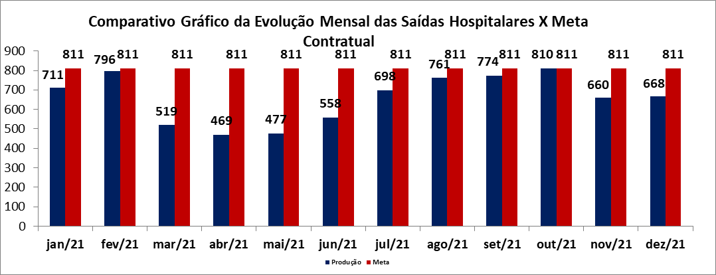

Saídas Cirúrgicas
Mês | 01/21 | 02/21 | 03/21 | 04/21 | 05/21 | 06/21 | 07/21 | 08/21 | 09/21 | 10/21 | 11/21 | 12/21
Saídas Cirúrgicas | 521 | 607 | 369 | 279 | 309 | 347 | 448 | 574 | 557 | 570 | 448 | 459
Meta | 622 | 622 | 622 | 622 | 622 | 622 | 622 | 622 | 622 | 622 | 622 | 622
Cumprimento da Meta | 84% | 98% | 59% | 45% | 50% | 56% | 72% | 92% | 90% | 92% | 72% | 74%

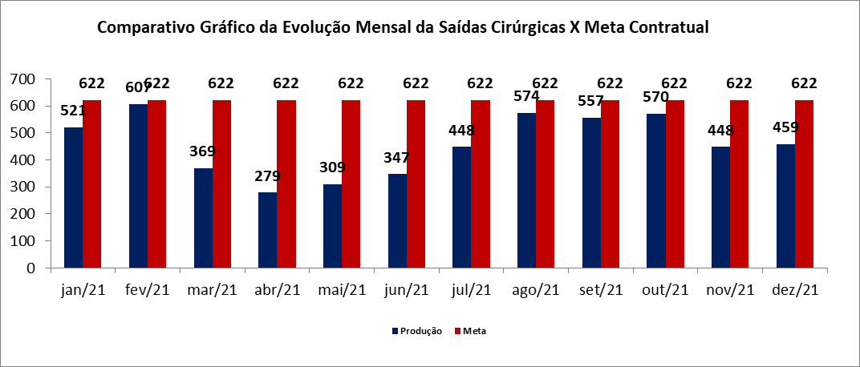
Saídas Clínicas
Mês | 01/21 | 02/21 | 03/21 | 04/21 | 05/21 | 06/21 | 07/21 | 08/21 | 09/21 | 10/21 | 11/21 | 12/21
Saídas Clínicas | 163 | 163 | 131 | 159 | 146 | 190 | 230 | 169 | 200 | 213 | 187 | 201
Meta | 167 | 167 | 167 | 167 | 167 | 167 | 167 | 167 | 167 | 167 | 167 | 167
Cumprimento da Meta | 98% | 98% | 78% | 95% | 87% | 114% | 138% | 101% | 120% | 128% | 112% | 120%
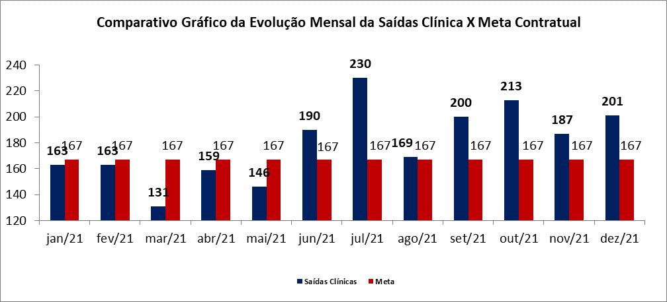
Saídas Paliativos
Mês | 01/21 | 02/21 | 03/21 | 04/21 | 05/21 | 06/21 | 07/21 | 08/21 | 09/21 | 10/21 | 11/21 | 12/21
Saídas de Cuidados  Paliativos | 27 | 26 | 19 | 31 | 22 | 21 | 20 | 18 | 17 | 27 | 25 | 28
Meta | 22 | 22 | 22 | 22 | 22 | 22 | 22 | 22 | 22 | 22 | 22 | 22
Cumprimento da Meta | 123% | 118% | 86% | 141% | 100% | 95% | 91% | 82% | 77% | 123% | 114% | 127%
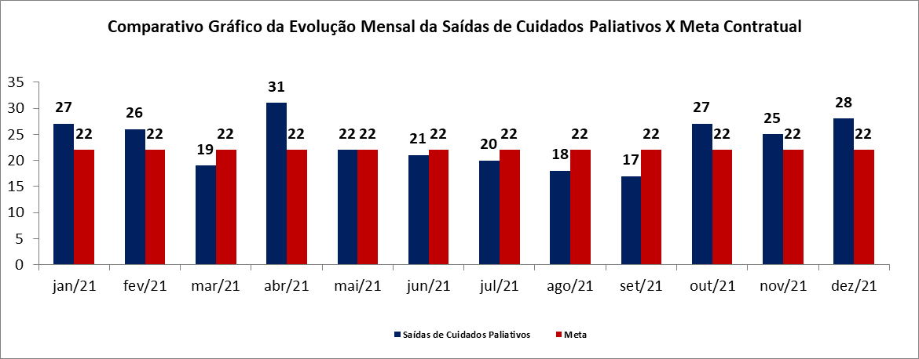
    - ATENDIMENTOS AMBULATORIAIS
Atendimento Ambulatorial
Mês | 01/21 | 02/21 | 03/21 | 04/21 | 05/21 | 06/21 | 07/21 | 08/21 | 09/21 | 10/21 | 11/21 | 12/21
Consultas  Ambulatoriais | 17.793 | 17.033 | 10.457 | 8.825 | 10.141 | 10.752 | 14.328 | 17.148 | 17.383 | 15.355 | 14.267 | 20.199
Meta | 17.028 | 17.028 | 17.028 | 17.028 | 17.028 | 17.028 | 17.028 | 17.028 | 17.028 | 17.028 | 17.028 | 17.028
Cumprimento  da Meta | 104% | 100% | 61% | 52% | 60% | 63% | 84% | 101% | 102% | 90% | 84% | 119%
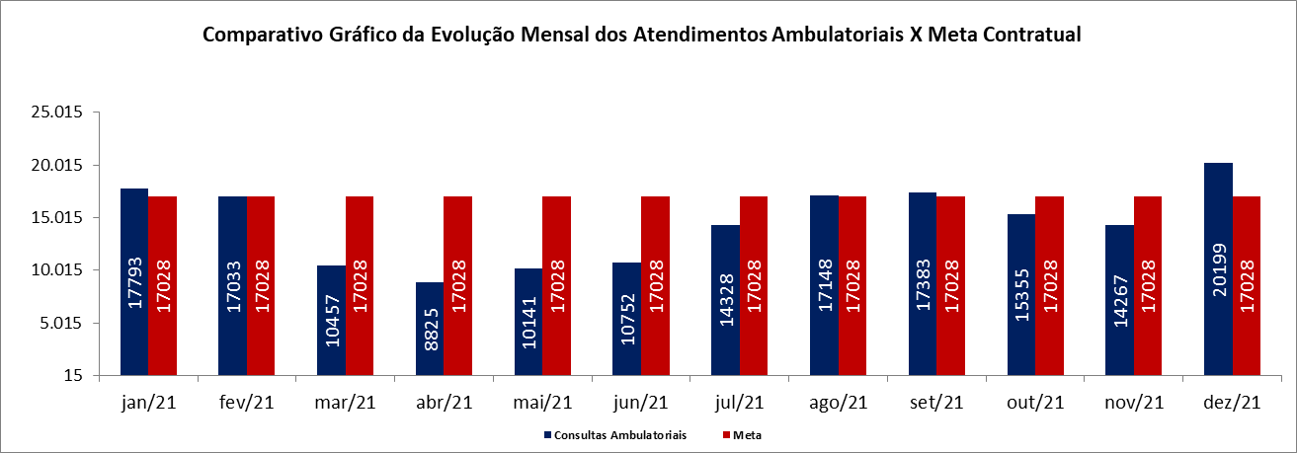
Atendimento Ambulatorial
Mês | 01/21 | 02/21 | 03/21 | 04/21 | 05/21 | 06/21 | 07/21 | 08/21 | 09/21 | 10/21 | 11/21 | 12/21
Consultas  Médicas | 7.408 | 8.181 | 7.140 | 6.789 | 8.410 | 8.326 | 8.160 | 9.862 | 9.654 | 9.190 | 9.206 | 15.021
Meta | 11.749 | 11.749 | 11.749 | 11.749 | 11.749 | 11.749 | 11.749 | 11.749 | 11.749 | 11.749 | 11.749 | 11.749
Cumprimento  da Meta | 63% | 70% | 61% | 58% | 72% | 71% | 69% | 84% | 82% | 78% | 78% | 128%

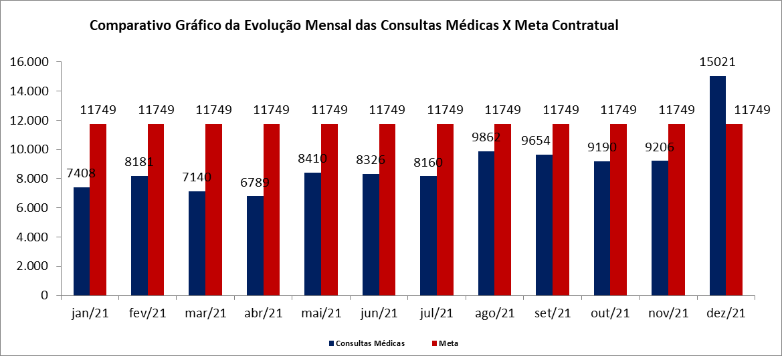
Atendimento Ambulatorial
Mês | 01/21 | 02/21 | 03/21 | 04/21 | 05/21 | 06/21 | 07/21 | 08/21 | 09/21 | 10/21 | 11/21 | 12/21
Consultas Não Médicas | 10.385 | 8.852 | 3.317 | 2.036 | 1.731 | 2.426 | 6.168 | 7.286 | 7.729 | 6.165 | 5.061 | 5.128
Meta | 5.279 | 5.279 | 5.279 | 5.279 | 5.279 | 5.279 | 5.279 | 5.279 | 5.279 | 5.279 | 5.279 | 5.279
Cumprimento da Meta | 197% | 168% | 63% | 39% | 33% | 46% | 117% | 138% | 146% | 117% | 96% | 97%
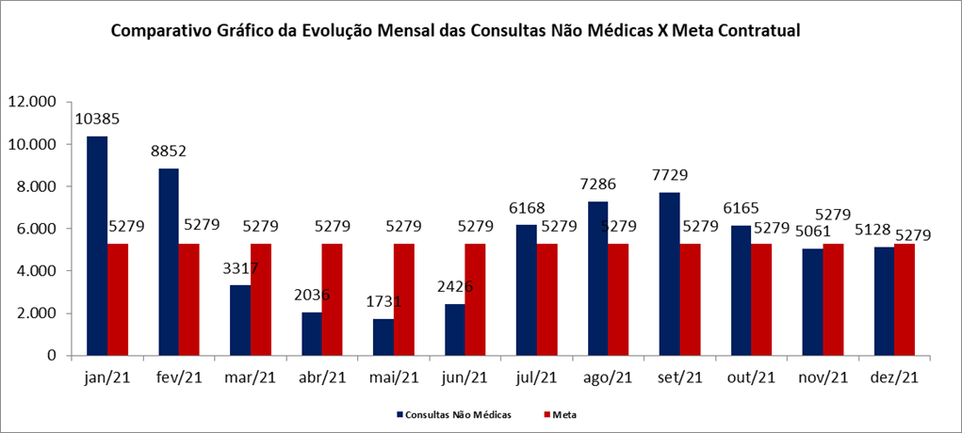

    - OUTROS SERVIÇOS
A partir de estudos da capacidade e perfil de atendimento do Hospital Alberto Rassi - HGG, a SES resolveu, no 7º aditivo ao contrato de gestão, complementar a assistência aos pacientes ou ainda e adequar a assistência ao perfil hospitalar.
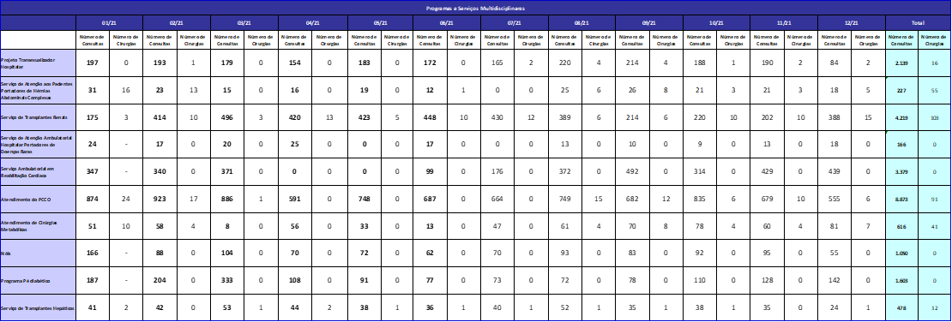
  - INDICADORES DE DESEMPENHO
    - DESINDADE DE INFECÇÃO HOSPITALAR EM CTI ADULTO
Tem como definição a relação entre o número total de infecções relacionadas à assistência à saúde e o total de pacientes dia da unidade de internação (CTI). Interpretação/ Objetivo do indicador: É o número de infecções relacionadas à assistência à saúde por 1000 pacientes-dia na UTI. Quanto menor o valor do indicador, melhor o resultado. Tem como objetivo avaliar as medidas de prevenção e controle de infecções relacionadas à assistência à saúde implantadas/a serem implantadas na unidade em questão.
Densidade de Infecção Hospitalar em UTI Adulto
Média 2020 | Tolerabi-  lidade | Meta pactuada |  | 01/21 |  | 02/21 | 03/21 |  |  | 04/21 |  | 05/21 |  | 06/21 | 07/21 |  | 08/21 |  | 09/21 |  | 10/21 | 11/21 |  |  | 12/21
6,6 | 6 | 20,8 |  | 9,94 |  | 7,04 | 5,36 |  |  | 16,27 |  | 8,71 |  | 7,89 | 22 |  | 4,22 |  | 15,15 |  | 4,72 | 7,17 |  |  | 9,42
    - DENSIDADE DE INCIDÊNCIA DE INFECÇÃO HOSPITALAR EM CORRENTE SANGUÍNEA ASSOCIADA A CATETER VENOSO CENTRAL EM CTI ADULTO
É a relação entre o número de casos de infecção primária de corrente sanguínea associada ao uso de cateter venoso central e o uso de cateter venoso central no CTI. Interpretação/ Objetivo do indicador: Por ser um dos principais indicadores de infecção hospitalar no CTI, é um dos indicadores mais utilizados na avaliação da qualidade assistencial da unidade. Tem como objetivo avaliar as medidas de prevenção e controle de infecções relacionadas à assistência à saúde implantadas no setor, principalmente em relação aos protocolos de passagem e manutenção de cateter venoso central.
Esse indicador demonstra a relação entre o uso de cateter venoso central e total de pacientes-dia do mês. Interpretação/ objetivo: É a porcentagem de uso de cateter venoso central no CTI. Quanto menor a taxa do indicador, melhor o resultado, pois há um menor risco de infecções associadas aos dispositivos invasivos. Tem como objetivo avaliar as indicações precisas de uso do cateter venoso central na unidade.
Densidade de Incidência de Infecção Hospitalar em Corrente Sanguínea associada à Cateter Venoso Central em UTI Adulto
Mediana 2020 | P90 SMS Goiânia 2016 | P90 ANVISA 2016 | 01/21 | 02/21 | 03/21 | 04/21 | 05/21 | 06/21 | 07/21 | 08/21 | 09/21 | 10/21 | 11/21 | 12/21
0 | 10,4 | 11 | 4,4 | 0 | 0 | 1,82 | 0 | 3,35 | 6,59 | 1,23 | 2,28 | 0 | 4,8 | 6,43

    - TAXA DE UTILIZAÇÃO DE CATETER VENOSO CENTRAL EM CTI ADULTO
Tem como definição a relação entre o uso de cateter venoso central e total de pacientes-dia do mês. Interpretação/ objetivo do indicador: É a porcentagem de uso de cateter venoso central no CTI. Quanto menor a taxa do indicador, melhor o resultado, pois há um menor risco de infecções associadas aos dispositivos invasivos. Tem como objetivo avaliar as indicações precisas.
Taxa de Utilização de Cateter Venoso Central na UTI Adulto (%)
Percentil 50 CDC | Percentil 90 CDC | 01/21 | 02/21 | 03/21 | 04/21 | 05/21 | 06/21 | 07/21 | 08/21 | 09/21 | 10/21 | 11/21 | 12/21
50 | 71 | 55,1 | 56,69 | 58,39 | 59,54 | 60,12 | 67,30 | 66,7 | 68,50 | 66,36 | 54,49 | 64,20 | 62,72

    - TAXA DE MORTALIDADE OPERATÓRIA
É a relação percentual entre óbitos ocorridos durante o ato cirúrgico e/ou a ele atribuídos e o total de atos cirúrgicos.
Outros Indicadores
 | 01/21 | 02/21 | 03/21 | 04/21 | 05/21 | 06/21 | 07/21 | 08/21 | 09/21 | 10/21 | 11/21 | 12/21
Taxa de Mortalidade Operatória | 0,18% | 0,00% | 0,24% | 0,66% | 0,29% | 0,00% | 0,00% | 0,00% | 0,38% | 0,18% | 0,00% | 0,22%
Total | 0,18% | 0,00% | 0,24% | 0,66% | 0,29% | 0,00% | 0,00% | 0,00% | 0,38% | 0,18% | 0,00% | 0,22%
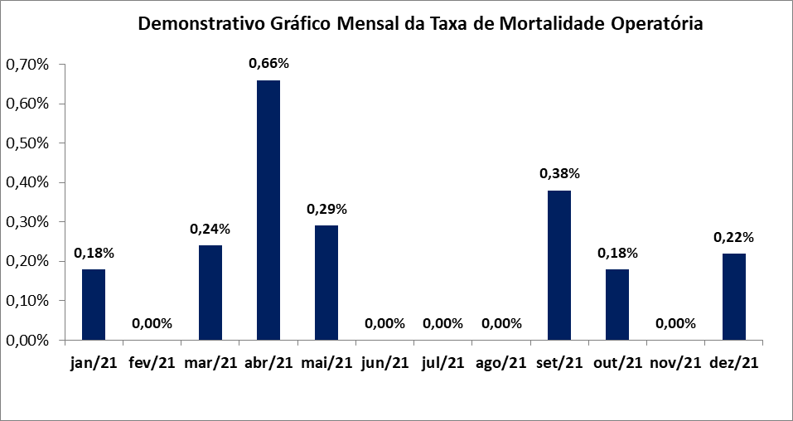
    - TAXA DE CIRURGIAS DE URGÊNCIAS
A Taxa de cirurgia de urgência: Nº de cirurgias de urgência realizadas no mês / nº total de cirurgias realizadas no mês * 100.
Esta taxa referente ao mês de dezembro não será apresentado devido a transição do sistema MV, não sendo possível a extração dos dados para realização da mesma.

- INDICADORES TRANSPLANTES

O Hospital Estadual Geral de Goiânia Dr. Alberto Rassi – HGG é uma unidade de referência na realização de transplantes de rins, fígado e pâncreas, seja de doadores vivos ou com diagnóstico de morte encefálica. Demonstramos a seguir o quantitativo de procedimentos realizados em 2021.

TRANSPLANTES RENAIS
 | 01/21 | 02/21 | 03/21 | 04/21 | 05/21 | 06/21 | 07/21 | 08/21 | 09/21 | 10/21 | 11/21 | 12/21
Transplantes Renais | 3 | 10 | 3 | 13 | 5 | 10 | 12 | 6 | 6 | 10 | 10 | 15
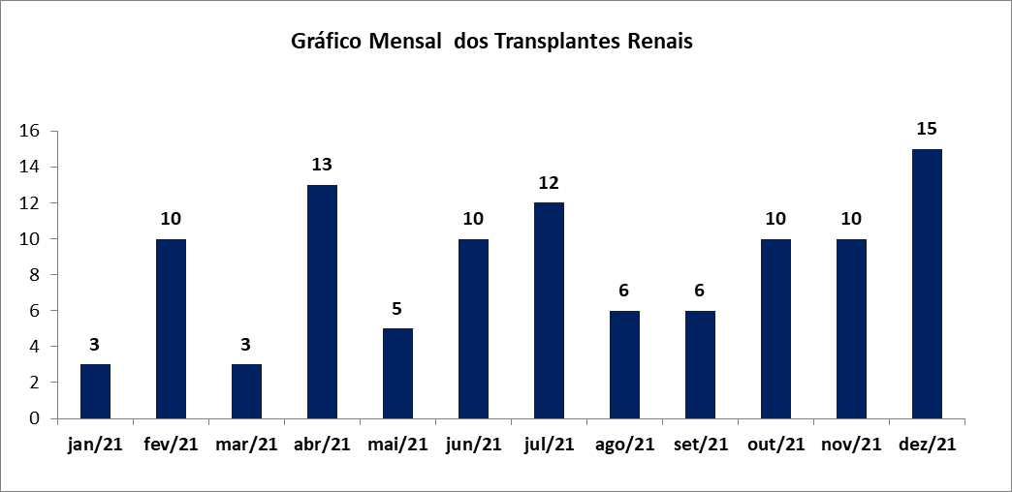
TRANSPLANTES HEPÁTICOS
 | 01/21 | 02/21 | 03/21 | 04/21 | 05/21 | 06/21 | 07/21 | 08/21 | 09/21 | 10/21 | 11/21 | 12/21
Transplantes Hepáticos | 2 | 0 | 1 | 2 | 1 | 1 | 1 | 1 | 1 | 1 | 0 | 1
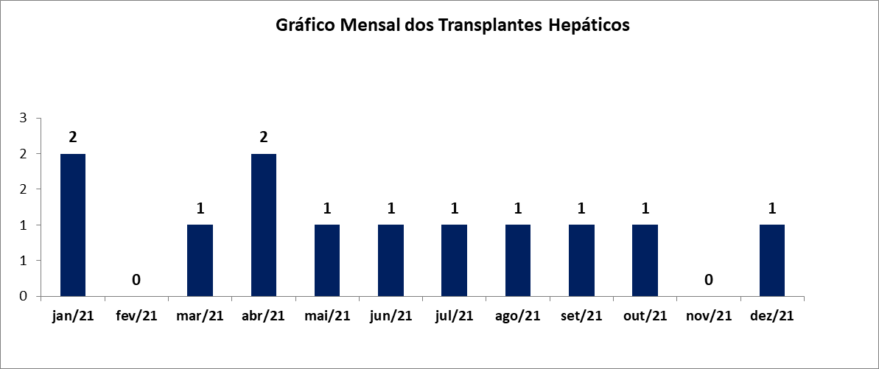
- INDICADORES CEAD

O CEAD conta com atendimento multidisciplinar, ofertando serviço de psicologia, fisioterapia, neurologia, enfermagem, serviço social, médicos e nutricionistas. Esse acompanhamento integral irá permitir que complicações decorrentes do diabetes não se agravem, melhorando a qualidade de vida dos pacientes.

Produção Ambulatorial
 | 01/21 | 02/21 | 03/21 | 04/21 | 05/21 | 06/21 | 07/21 | 08/21 | 09/21 | 10/21 | 11/21 | 12/21
Endocrinologia | 451 | 427 | 507 | 486 | 853 | 754 | 497 | 493 | 816 | 799 | 719 | 729
Serviço Social | 0 | 0 | 0 | 0 | 0 | 127 | 140 | 130 | 148 | 0 | 0 | 0
Nutrição | 334 | 265 | 199 | 0 | 0 | 0 | 2 | 0 | 119 | 263 | 291 | 308
Oftalmologia | 0 | 0 | 0 | 0 | 0 | 0 | 0 | 0 | 0 | 0 | 0 | 0
Fisioterapia | 281 | 291 | 175 | 0 | 1 | 0 | 3 | 35 | 47 | 182 | 313 | 295
Enfermagem | 287 | 221 | 139 | 104 | 84 | 91 | 114 | 97 | 128 | 127 | 612 | 143
Psicologia | 232 | 150 | 148 | 0 | 0 | 0 | 2 | 0 | 0 | 0 | 162 | 122
Cirurgia Metabólica  (consultas) | 51 | 58 | 0 | 31 | 31 | 12 | 25 | 32 | 34 | 39 | 60 | 81
Produção Ambulatorial | 1.636 | 1.412 | 1.168 | 621 | 969 | 984 | 783 | 787 | 1.292 | 1.410 | 2.157 | 1.678

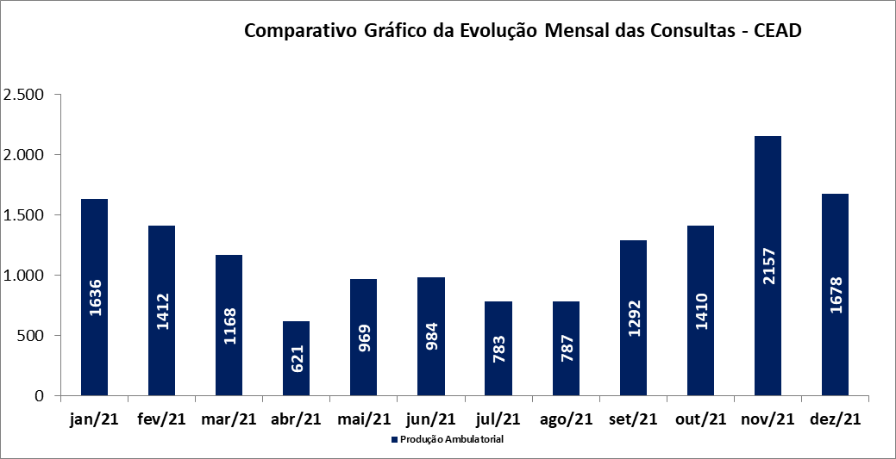

- INDICADORES DE QUALIDADE

  - ÍNDICE DE RESOLUÇÃO DAS QUEIXAS APRESENTADAS
- Resolução das queixas – Meta 80% de resolução das queixas

Resolução de Queixas
 | 01/21 |  |  | 02/21 |  |  | 03/21
USUÁRIOS | Queixas Recebidas | Queixas Resolvidas | % Resolução | Queixas Recebidas | Queixas Resolvidas | % Resolução | Queixas Recebidas | Queixas Resolvidas | % Resolução
Pacientes Internados | 1 | 0 | 0% | 2 | 2 | 100% | 4 | 2 | 50%
Acompanhantes | 0 | 0 | 0% | 0 | 0 | 0% | 0 | 0 | 0%
Pacientes do ambulatório | 0 | 0 | 0% | 0 | 0 | 0% | 0 | 0 | 0%
Servidor | 0 | 0 | 0% | 4 | 3 | 75% | 3 | 2 | 67%
Total | 1 | 0 | 0,00% | 6 | 5 | 83,33% | 7 | 4 | 57,14%

Resolução de Queixas
 | 04/21 |  |  | 05/21 |  |  | 06/21
USUÁRIOS | Queixas Recebidas | Queixas Resolvidas | % Resolução | Queixas Recebidas | Queixas Resolvidas | % Resolução | Queixas Recebidas | Queixas Resolvidas | % Resolução
Pacientes Internados | 5 | 5 | 100% | 3 | 1 | 33% | 3 | 3 | 100%
Acompanhantes | 0 | 0 | 0% | 0 | 0 | 0% | 0 | 0 | 0%
Pacientes do ambulatório | 0 | 0 | 0% | 0 | 0 | 0% | 1 | 0 | 0%
Servidor | 3 | 1 | 33% | 5 | 5 | 100% | 6 | 6 | 100%
Total | 8 | 6 | 75,00% | 8 | 6 | 75,00% | 10 | 9 | 90%

Resolução de Queixas
 | 07/21 |  |  | 08/21 |  |  | 09/21
USUÁRIOS | Queixas Recebidas | Queixas Resolvidas | % Resolução | Queixas Recebidas | Queixas Resolvidas | % Resolução | Queixas Recebidas | Queixas Resolvidas | % Resolução
Pacientes Internados | 3 | 3 | 100% | 1 | 1 | 100% | 5 | 4 | 90%
Acompanhantes | 0 | 0 | 0% | 0 | 0 | 0% | 0 | 0 | 0%
Pacientes do ambulatório | 2 | 2 | 100% | 0 | 0 | 0% | 0 | 0 | 0%
Servidor | 1 | 1 | 100% | 3 | 3 | 100% | 0 | 0 | 0%
Total | 6 | 6 | 75,00% | 4 | 4 | 100,00% | 5 | 4 | 90%

Resolução de Queixas
10/21 |  |  |  | 11/21 |  |  | 12/21
USUÁRIOS | Queixas Recebidas | Queixas Resolvidas | % Resolução | Queixas Recebidas | Queixas Resolvidas | % Resolução | Queixas Recebidas | Queixas Resolvidas | % Resolução
Pacientes Internados | 2 | 1 | 50% | 1 | 0 | 0% | 1 | 1 | 100%
Acompanhantes | 0 | 0 | 0% | 0 | 0 | 0% | 0 | 0 | 0%
Pacientes do ambulatório | 4 | 4 | 100% | 2 | 1 | 50% | 0 | 0 | 0%
Servidor | 0 | 0 | 0% | 1 | 1 | 100% | 0 | 0 | 0%
Total | 6 | 5 | 83,33% | 4 | 2 | 50,00% | 1 | 1 | 100,00%

Total Geral de Resolução das queixas 2021
(Meta 80% de resolução das queixas)
USUÁRIOS | Total de Queixas Recebidas | Total de Queixas Resolvidas | % Total de Resolução de Queixas
Pacientes Internados | 32 | 23 | 72%
Acompanhantes | 0 | 0 | 0%
Pacientes do ambulatório | 11 | 9 | 82%
Servidor | 29 | 25 | 86%
Total | 72 | 57 | 79,17%

* Os meios de comunicação considerados são: Caixas de Opinião, Ouvidoria Presencial e Pesquisa de Satisfação na Alta Hospitalar.

- Aplicação da pesquisa – Meta 10% no Ambulatório e 10% na internação

Aplicação da Pesquisa
 | janeiro-21 |  |  | fevereiro-21 |  |  | março-21
USUÁRIOS | Quantidade | % Pesquisada | Total de Pesquisado | Quantidade | % Pesquisada | Total de Pesquisado | Quantidade | % Pesquisada | Total de Pesquisado
Internações | 736 | 28% | 204 | 835 | 23% | 192 | 506 | 21% | 107
Consultas | 17.793 | 12% | 2.091 | 17.033 | 12% | 2.004 | 9.406 | 22% | 2.078
Total | 18.529 | 12% | 2.295 | 17.868 | 12% | 2.196 | 9.912 | 22% | 2.185

Aplicação da Pesquisa
abril-21 |  |  |  | maio-21 |  |  | junho-21
USUÁRIOS | Quantidade | % Pesquisada | Total de Pesquisado | Quantidade | % Pesquisada | Total de Pesquisado | Quantidade | % Pesquisada | Total de Pesquisado
Internações | 487 | 17% | 83 | 459 | 19% | 85 | 573 | 17% | 95
Consultas | 8.825 | 23% | 2.001 | 10.141 | 20% | 1.981 | 10.572 | 19% | 2.061
Total | 9.312 | 22% | 2.084 | 10.600 | 19% | 2.066 | 11.325 | 19% | 2.156

Aplicação da Pesquisa
julho-21 |  |  |  | Agosto-21 |  |  | setembro-21
USUÁRIOS | Quantidade | % Pesquisada | Total de Pesquisado | Quantidade | % Pesquisada | Total de Pesquisado | Quantidade | % Pesquisada | Total de Pesquisado
Internações | 487 | 17% | 83 | 459 | 19% | 85 | 573 | 17% | 95
Consultas | 8.825 | 23% | 2.001 | 10.141 | 20% | 1.981 | 10.572 | 19% | 2.061
Total | 9.312 | 22% | 2.084 | 10.600 | 19% | 2.066 | 11.325 | 19% | 2.156

Aplicação da Pesquisa
outubro-21 |  |  |  | novembro-21 |  |  | dezembro-21
USUÁRIOS | Quantidade | % Pesquisada | Total de Pesquisado | Quantidade | % Pesquisada | Total de Pesquisado | Quantidade | % Pesquisada | Total de Pesquisado
Internações | 782 | 21% | 164 | 692 | 24% | 169 | 619 | 13% | 86
Consultas | 15.355 | 7% | 1.050 | 14.267 | 14% | 2.022 | 12.021 | 19% | 2.426
Total | 16.137 | 8% | 1.214 | 18.790 | 12% | 2.191 | 12.640 | 20% | 2.512

  - INDICADORES DE QUALIDADE

16.2.1. ATOS MULTIDISCIPLINARES
No ambiente hospitalar há uma variedade de doenças atendidas, o que torna o diagnóstico difícil e passível de múltiplas considerações. Portanto, uma equipe multidisciplinar pode atender às necessidades do paciente de forma mais completa, realizando um diagnóstico mais seguro, um plano de terapia mais detalhado e eficaz, acelerando o processo de alta.
Cada profissional dessa equipe deve contribuir com informações relacionadas a sua formação para se compor com o mínimo de clareza uma conduta coerente a fim de que o trabalho se torne mais efetivo do ponto de vista interdisciplinar.

Outros Indicadores
 | 01/21 | 02/21 | 03/21 | 04/21 | 05/21 | 06/21 | 07/21 | 08/21 | 09/21 | 10/21 | 11/21 | 12/21
Atos Multidisciplinares | 8.764 | 9.510 | 9.421 | 10.537 | 10.799 | 11.700 | 12.079 | 11.585 | 10.891 | 10.567 | 4.519 | 10.058
Total | 8.764 | 9.510 | 9.421 | 10.537 | 10.799 | 11.700 | 12.079 | 11.585 | 10.891 | 10.567 | 4.519 | 10.058

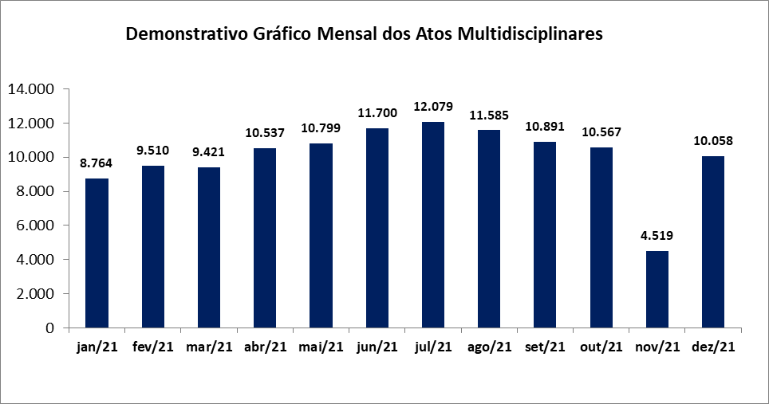
    - SERVIÇOS DE APOIO AO DIAGNÓSTICO E TERAPÊUTICA – SADT

É uma modalidade de prestação de serviços que utiliza recursos tecnológicos com o objetivo de esclarecer o diagnóstico ou realizar procedimentos terapêuticos específicos para pacientes do Hospital Alberto Rassi – HGG.
Outros Indicadores
 | 01/21 | 02/21 | 03/21 | 04/21 | 05/21 | 06/21 | 07/21 | 08/21 | 09/21 | 10/21 | 11/21 | 12/21
SADT - Serviço de Apoio e Terapêutica | 30.369 | 29.268 | 25.350 | 36.301 | 35.595 | 35.197 | 33.774 | 35.279 | 32.166 | 34.683 | 32.624 | 32.666
Total | 30.369 | 29.268 | 25.350 | 36.301 | 35.595 | 35.197 | 33.774 | 35.279 | 32.166 | 34.683 | 32.624 | 32.666
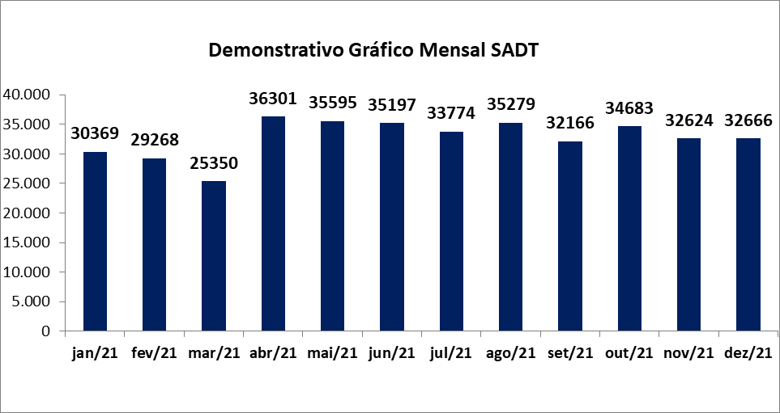

    - CIRURGIAS
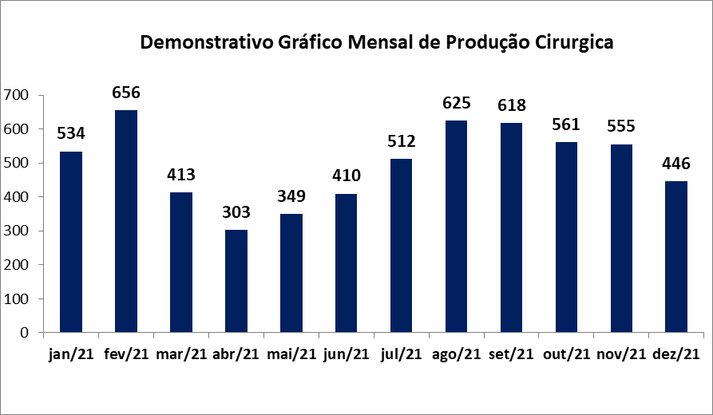
O Centro Cirúrgico por suas particularidades e características, constitui um dos setores mais complexos do ambiente hospitalar. E é formado por um conjunto de áreas e instalações que permitem efetuar intervenções cirúrgicas em condições de segurança para o paciente e de conforto para a equipe que o assiste.
Outros Indicadores
 | 01/21 | 02/21 | 03/21 | 04/21 | 05/21 | 06/21 | 07/21 | 08/21 | 09/21 | 10/21 | 11/21 | 12/21
Cirurgias | 534 | 656 | 413 | 303 | 349 | 410 | 512 | 625 | 618 | 561 | 555 | 446
Total | 534 | 656 | 413 | 303 | 349 | 410 | 512 | 625 | 618 | 561 | 555 | 446
- OUTROS INDICADORES DE DESEMPENHO

  - MÉDIA DE PERMANÊNCIA HOSPITALAR
Relação entre o total de pacientes/dia e o total de pacientes que tiveram saída do hospital em determinado período, incluindo os óbitos. Representa o tempo médio em dias que os pacientes ficaram internados no hospital.
Outros Indicadores
 | 01/21 | 02/21 | 03/21 | 04/21 | 05/21 | 06/21 | 07/21 | 08/21 | 09/21 | 10/21 | 11/21 | 12/21
Média de Permanência  Hospitalar | 5,4 | 4,7 | 4,8 | 6,4 | 6,6 | 5,8 | 5,5 | 3,4 | 5 | 5 | 6 | 8
Total | 5,4 | 4,7 | 4,8 | 6,4 | 6,6 | 5,8 | 5,5 | 3,4 | 4,8 | 4,9 | 6 | 8
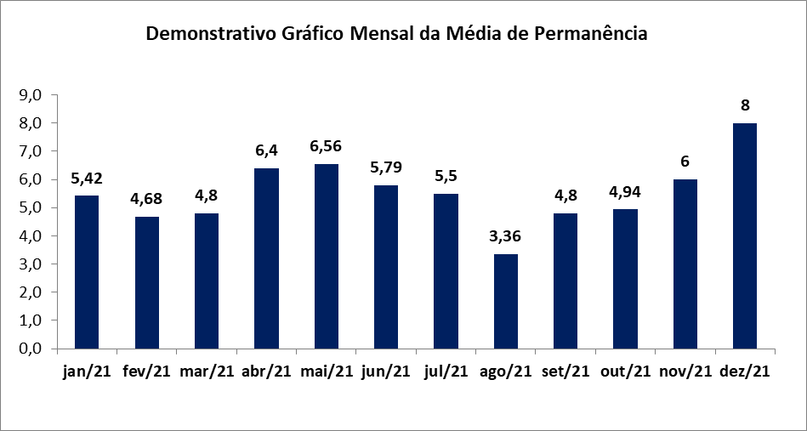
  - TAXA DE OCUPAÇÃO HOSPITALAR
Relação percentual entre o número de pacientes/dia e o número de leitos/dia em determinado período, porém considerando-se para o cálculo dos leitos/dia no denominador os leitos operacionais (excluindo – se os leitos desativados).

Outros Indicadores
 | 01/21 | 02/21 | 03/21 | 04/21 | 05/21 | 06/21 | 07/21 | 08/21 | 09/21 | 10/21 | 11/21 | 12/21
Taxa de Ocupação Hospitalar | 76,37% | 80,79% | 67,00% | 81,20% | 77,71% | 78,70% | 79,10% | 80,90% | 79,50% | 79,00% | 81,5% | 76,4%
Total | 76,37% | 80,79% | 67,00% | 81,20% | 77,71% | 78,70% | 79,10% | 80,90% | 79,50% | 79,00% | 81,5% | 76,4%
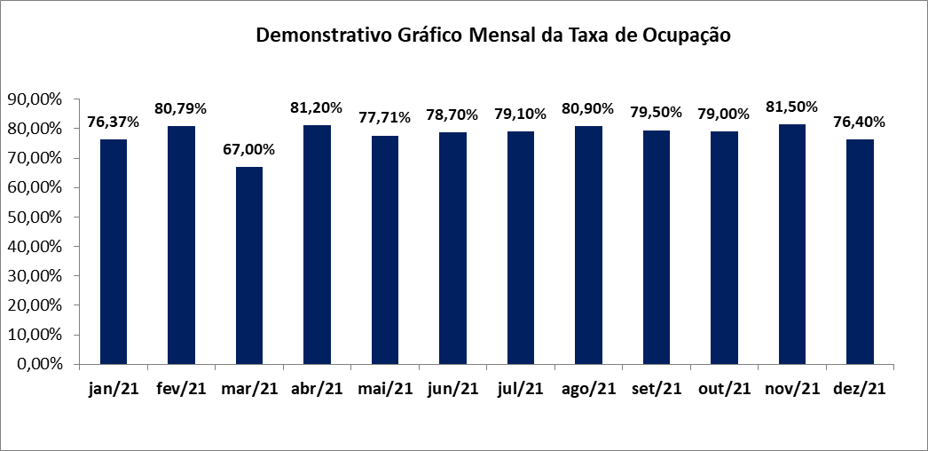
  - TAXA DE MORTALIDADE INSTITUCIONAL
Relação percentual entre o número de óbitos que ocorrem após decorridas pelo menos 24 horas do início da admissão hospitalar do paciente e o número de pacientes que tiveram saída do hospital em determinado período. Mede a mortalidade ocorrida após as primeiras 24 horas da admissão hospitalar.
Outros Indicadores
 | 01/21 | 02/21 | 03/21 | 04/21 | 05/21 | 06/21 | 07/21 | 08/21 | 09/21 | 10/21 | 11/21 | 12/21
Taxa de Mortalidade Institucional | 5,00% | 3,89% | 6,74% | 11,51% | 9,64% | 7,88% | 4,44% | 4,99% | 4,78% | 3,98% | 3,48% | 5,49%
Total | 5,00% | 3,89% | 6,74% | 11,51% | 9,64% | 7,88% | 4,44% | 4,99% | 4,78% | 3,98% | 3,48% | 5,49%
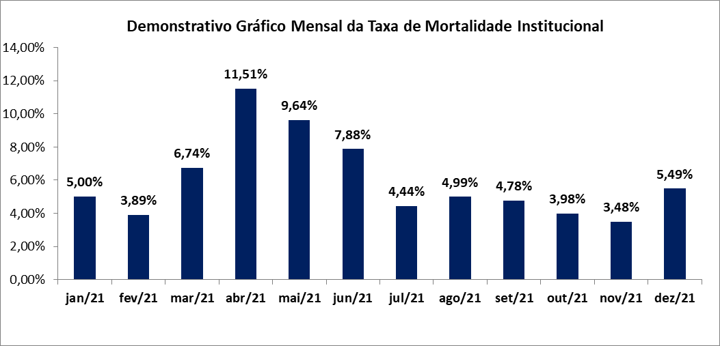

  - TAXA DE INFECÇÃO HOSPITALAR
É aquela adquirida após a admissão do paciente e que se manifeste durante a internação ou após a alta, quando puder ser relacionada com a internação ou procedimentos hospitalares.
Outros Indicadores
 | 01/21 | 02/21 | 03/21 | 04/21 | 05/21 | 06/21 | 07/21 | 08/21 | 09/21 | 10/21 | 11/21 | 12/21
Taxa de Infecção Hospitalar | 3,28% | 2,27% | 3,66% | 8,83% | 4,86% | 3,76% | 4,53% | 2,18% | 2,03% | 1,42% | 1,77% | 1,77%
Total | 3,28% | 2,27% | 3,66% | 8,83% | 4,86% | 3,76% | 4,53% | 2,18% | 2,03% | 1,42% | 1,77% | 1,77%
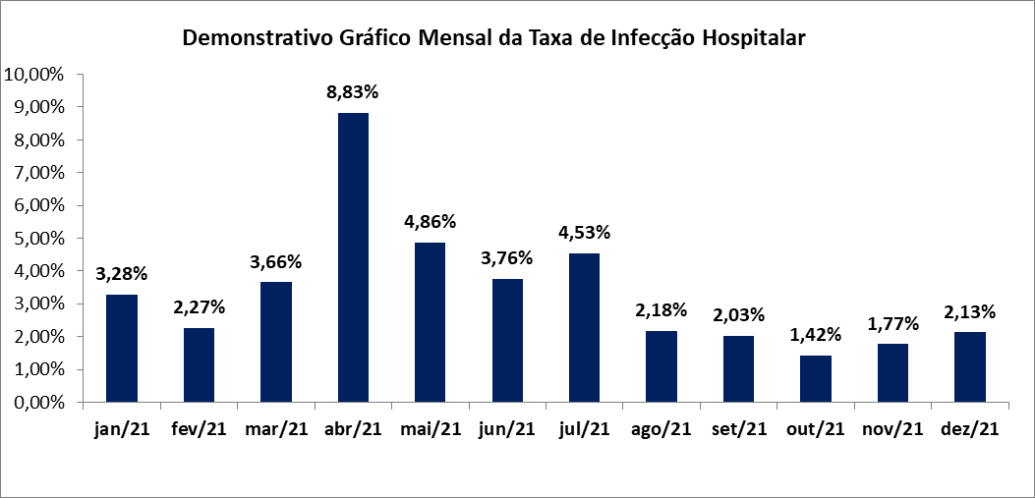
- OUTROS INDICADORES DE QUALIDADE

  - TEMPO MÉDIO DE ENTREGA DE RESULTADOS DE EXAMES
Procedimento | Tempo Médio De Entrega Janeiro/21 | Tempo Médio De Entrega Fevereiro/21 | Tempo Médio De Entrega Março/21 | Tempo Médio De Entrega Abril/21 | Tempo Médio De Entrega Maio/21 | Tempo Médio De Entrega Junho/21
Hematologia | 01 hora 25 minutos e 12 segundos | 35 minutos e 34 segundos | 33 minutos e 34 segundos | 01 hora 26 minutos e 49 segundos | 32 minutos e 23 segundos | 33 minutos e 58 segundos
Uranálise | 15 minutos e 09 segundos | 14 minutos e 30 segundos | 25 minutos e 35 segundos | 19 minutos e 30 segundos | 11 minutos e 15 segundos | 18 minutos e 40 segundos
Bioquímica | 01 hora 38 minutos e 59 segundos | 51 minutos e 39 segundos | 52 minutos e 14 segundos | 01 hora 30 minutos e 30 segundos | 43 minutos e 03 segundos | 39 minutos e 50 segundos
Gasometria | 04 minutos e 11 segundos | 05 minutos e 01 segundos | 06 minutos e 26 segundos | 05 minutos e 40 segundos | 05 minutos e 55 segundos | 04 minutos e 59 segundos
Microbiologia | 01 dia 29 minutos e 55 segundos | 53 minutos e 03 segundos | 01 hora 07 minutos e 08 segundos | 08 horas 08 minutos e 51 segundos | 01 hora 16 minutos e 33 segundos | 01 hora 44 minutos e 46 segundos

Procedimento | Tempo Médio De Entrega julho/21 | Tempo Médio De Entrega agosto/21 | Tempo Médio De Entrega setembro/21 | Tempo Médio De Entrega outubro/21 | Tempo Médio De Entrega novembro/21 | Tempo Médio De Entrega dezembro/21
Hematologia | 32 minutos e 44 segundos | 56 minutos e 50 segundos | 30 minutos e 54 segundos | 32 minutos 38 segundos | 32 minutos 09 segundos | 58 min 28 segundos
Uranálise | 22 minutos e 08 segundos | 22 minutos e 03 segundos | 26 minutos e 6 segundos | 43 minutos 02 segundos | 26 minutos e 18 segundos | 01 hora 02 minutos e 51 segundos
Bioquímica | 43 minutos e 17 segundos | 57 minutos e 56 segundos | 42 minutos e 7 segundos. | 25 minutos 27 segundos | 42 minutos e 23 segundos. | 01 hora 00 minutos
Gasometria | 04 minutos e 54 segundos | 05 minutos e 07 segundos | 05 minutos e 7 segundos | 04 minutos 46 segundos | 04 minutos 04 segundos | 04 minutos 16 segundos
Microbiologia | 7 horas 54 minutos e 18 segundos | 11 horas 12 minutos e 56 segundos | 01 hora 57 minutos e 38 segundos. | 02 h 16 minutos 55 segundos | 03 horas 06 minutos e 35 segundos | 14 horas 58 minutos 47 segundos

- TERMO ADITIVO ATUAL
No 13º Termo Aditivo ao contrato de gestão, foi revisado o Plano de Metas de Produção e Desempenho alinhadas ao perfil do Hospital Estadual Geral de Goiânia – HGG, otimizando a eficácia e eficiência do desempenho hospitalar. Segue demonstrado a performance do hospital após redefinição de metas no referido termo aditivo.
- ATIVIDADES MULTIDISCIPLINARES

Os Serviços Multidisciplinares estão disponíveis para integrar a assistência ao paciente internado nas Clínicas Médica, Clínica Cirúrgica, Diálise/Hemodiálise, Centro de Terapia Intensiva e Ambulatório.
Os profissionais: Assistente Social, Cirurgião Dentista, Fisioterapeuta, Fonoaudiólogo, Nutricionista, Psicólogo e Terapeuta Ocupacional utilizam procedimentos terapêuticos baseados em protocolos específicos, proporcionando aos pacientes uma recuperação mais rápida, alívio de sintomas dolorosos, redução das complicações e do tempo de internação, visando otimizar o sucesso do tratamento, cada uma dentro das suas especificidades de atuação, quais sejam:
FISIOTERAPIA
Linhas de atuação dos profissionais:
- Diminuição da progressão e efeitos dos sintomas da doença;
- Prevenção e/ou diminuição de complicações e deformidades mioarticulares;
- Manutenção das capacidades funcionais do paciente (sistema cárdio-respiratório e locomotor);
- Manutenção ou devolução da Amplitude de Movimento (ADM) funcional das articulações;
- Prevenção de atrofias, contraturas e encurtamentos musculares, por desuso e fraqueza muscular;
- Orientação sobre as posturas corretas, bem como atuação junto ao Serviço de Segurança e Saúde do Trabalhador (SESMT) para os programas de saúde do trabalhador;
- Suporte à ventilação mecânica invasiva e não-invasiva (indicação, suporte ventilatório, monitorização ventilatória, discussão de modalidade e parâmetros ventilatórios junto à equipe médica, desmame ventilatório, auxílio à extubação ou à traqueostomia quando necessário e decanulação);
- Promoção da clearance e reexpansão pulmonar;
- Estímulo à funcionalidade e a deambulação precoce.

Durante o mês de dezembro/21 a equipe desenvolveu as seguintes atividades:

- Preceptoria dos Residentes em atividades realizadas em nível ambulatorial, clínicas de internação Médica, Cirúrgica e CTI - Segunda à Sábado;
- Atendimento ambulatorial aos pacientes do Programa de Controle da Cirurgia da Obesidade – Segundas e Quintas-feiras;
- Assistência aos pacientes internados na Clínica Médica, Clínica Cirúrgica e CTI – Todos os dias da semana;
- Atendimento ambulatorial aos pacientes da Pneumologia – Reabilitação Pulmonar e Bronquiectasia – Quintas-feiras;
- Realização de Teste da Caminhada 6' – Quintas-feiras;
- Atendimento ambulatorial no Programa de Reabilitação Cardíaca: Segundas, Quartas e Sextas-feiras.
- Atendimento ambulatorial ao paciente portador de Diabetes Melitus no Centro Estadual de Atenção ao Diabetes (CEAD) – Segundas-feiras à Sextas-feiras no período matutino.
- Participação na Comissão de Revisão de Prontuários – avaliação e auditorias em prontuários e participação em reuniões ordinárias;
- Participação na Equipe de Referência de Cuidados Paliativos: Assistência aos pacientes - Segunda a Sexta-feira e Reuniões de discussão de Casos Clínicos – Quintas-feiras;
- Participação em Comissões: CCIH, Revisão de Prontuários e Comissão de Óbitos.
- Participação na Reunião Mensal da Qualidade do Centro de Terapia Intensiva – Segundas Terças-feiras do mês;
- Alimentação e monitoramento dos indicadores de qualidade: Taxa de ventilação não invasiva pós extubação em pacientes portadores de DPOC, Avaliação da sensação de dispneia nos pacientes do ambulatório de Reabilitação Pulmonar, Taxa de mobilização precoce CTI, Aferição da PI máx dos pacientes do programa PCCO - fase ré operatória - primeira consulta x dia do laudo, Avaliação da aplicação do TRE (treino de respiração espontânea) nas unidades de terapias intensivas.
- Participação nas Visitas Multidisciplinares da clínica médica: Cardiologia, Reumatologia, Clínica Médica e Cuidados Paliativos - Visitas no leito; Plano terapêutico e realinhamento de condutas.
- Produção nas clínicas de internação:
- Clínica médica: 243
- Clínica cirúrgica: 175
- Transplante: 166
- CTI: 1293
- Cuidados paliativos: 65
- Produção Ambulatorial
- Consultas: 277
- Centro Estadual de Apoio ao Diabetes (CEAD) - 295
- Grupos de Orientação - Educação em Saúde: 464

TERAPIA OCUPACIONAL
Linhas de atuação dos profissionais:
- Medidas de conforto e controle de sintomas;
- Prescrição e confecção de órteses para membros superiores (para posicionamento adequado do membro, evitar deformidades e contraturas);
- Adaptações para e treino das atividades de vida diária para autonomia e independência;
- Criação de possibilidades de comunicação e expressão;
- Controle de sintomas de dor;
- Estímulo para consciência corporal;
- Estímulo de habilidades manuais e coordenação visuomotora.
- Orientação aos cuidadores sobre posicionamento adequado no leito, mudanças de decúbito e posturas mais adequadas.
Durante o mês de dezembro/21 a equipe desenvolveu as seguintes atividades:
- Assistência aos pacientes internados na Clínica Médica, Clínica Cirúrgica, Diálise/Transplante, Cuidados Paliativos e CTI: Treino de AVD's, orientações teóricas e práticas sobre posicionamento adequado no leito, trocas posturais; alongamentos e mobilizações passivas, ativas assistidas e ativas; orientação espacial e temporal; otimização dos aspectos cognitivos; estimulação sensorial - Segunda a Sexta-feira;
- Participação na Equipe de Referência de Cuidados Paliativos: Assistência aos pacientes - Segunda a Sexta-feira e Reuniões de discussão de Casos Clínicos - Quintas-feiras
- Orientações teóricas e práticas para cuidadores sobre posicionamento adequado no leito, alongamentos e mobilizações passivas e da importância das mudanças de decúbito - Segunda a Sexta-feira;
- Produção nas clínicas de internação:139 atendimentos
- Clínica Cirúrgica: 65
- Clínica Médica: 92
- CTI: 07
- Cuidados Paliativos: 08
NUTRIÇÃO
Linhas de atuação dos profissionais:
Detecção de alterações nutricionais e rápida intervenção na assistência;
- Avaliação do perfil dietético dos pacientes com a elaboração de estratégias dietoterápicas visando recuperar e/ou manter o estado nutricional do paciente;
- Preparação e recuperação pré e pós-cirúrgica;
- Prescrição e acompanhamento de dietas enterais e orais;
- Orientações de alta dietoterápica.

Durante o mês dezembro a equipe desenvolveu as seguintes atividades:

- Assistência nutricional ambulatorial aos pacientes do Programa de Controle da Cirurgia da Obesidade e pacientes em acompanhamento pela Endocrinologia - Segunda a Sexta-feira;
- Assistência nutricional aos pacientes internados na Clínica Médica, Clínica Cirúrgica, Diálise/Transplante e CTI - Segunda a Sexta-feira;
- Preceptoria dos Residentes em atividades realizadas em nível ambulatorial, clínicas de internação e CTI - Segunda a Sexta-feira;
- Participação na Equipe de Referência de Cuidados Paliativos: Assistência aos pacientes - Segunda a Sexta-feira e Reuniões de discussão de Casos Clínicos - Quintas-feiras
- Participação nas Comissões: Comissão de EMTN; Comissão de Revisão de Prontuários/ Núcleo de Segurança do Paciente e Membro da CCIH - Reuniões ordinárias;
- Monitoramento do Protocolo de Jejum, TNP e TNE, anotações de volume prescrito e infundido – Rotineiramente;
- Comissão de EMTN – Reunião da Comissão de EMTN, Discussão de casos CTI e Visitas da Comissão de EMTN – Discussão de casos nas Clínicas Médica e Cirúrgica – Terças-feiras;
- Monitoramento dos Protocolos: Protocolo de Biodisponibilidade dos Alimentos; Protocolo de Interação Fármaco-Nutrientes - administração de medicamentos via nasoentérica e para os casos de interações fármaco e nutriente; Protocolo de Nutrição Precoce; Protocolo de Jejum.
- Controle diário na área de produção: Monitoramento da Planilha de controle de recebimento dos diferentes gêneros alimentícios; Organização e categorização da área de guarda de produtos não perecíveis por criticidade, garantindo controle de estoque; Controle de higienização da área de guarda de produtos não perecíveis; Controle de aceitação das dietas pelos pacientes; Controle dos riscos no porcionamento de alimentos; Controle de temperatura da cadeia quente e fria das dietas.
- Participação nas Visitas Multidisciplinares das clínicas médica: Cardiologia, Reumatologia, Clínica Médica: Visitas no leito; Plano terapêutico e realinhamento de condutas.
- Alimentação e monitoramento dos indicadores de qualidade: Taxa de aceitação de dieta via oral pacientes risco >=3, Taxa de pacientes triados em até 72 horas, Taxa de pacientes com risco > = 3, Taxa de acompanhamento de pacientes com risco > = 3, Adequação do volume prescrito x infundido Clínicas, Adequação do volume prescrito x infundido UTI, Índice de adesão ao protocolo de jejum, Taxa de efetividade do desfecho clínico nutricional, Tempo de jejum de 4, 6 e 8 horas
- Produção nas clínicas de internação:
- Clínica médica: 915
- Clínica cirúrgica: 1071
- Transplante: 347
- CTI: 734
- Cuidados paliativos: 118
- Vascular: 35
- Produção Ambulatorial:
- Consultas: 112
- Grupos Orientação – Educação em saúde: 473
- Centro Estadual de Apoio ao Diabetes (CEAD): 308
PSICOLOGIA
Linhas de atuação dos profissionais:
- Suporte emocional e orientações para o enfrentamento das dificuldades vivenciadas e dos procedimentos;
- Treinamento de habilidades/hábitos;
- Estratégias psicológicas para mudanças de enfrentamento do paciente e família frente as situações de doença e tratamento;
- Orientações para as dificuldades comportamentais e cognitivas, dificuldades de manejo familiar/ambiental;
- Assistência psicológica breve e focal;
- Acolhimento na internação e preparo para alta médica.

Durante o mês de dezembro/21 a equipe desenvolveu as seguintes atividades:

- Atendimento psicológico ambulatorial aos pacientes do Programa de Controle da Cirurgia da Obesidade – Avaliação e preparo para a Cirurgia Bariátrica - Segunda e Sexta-feira;
- Assistência psicológica aos pacientes internados na Clínica Médica, Clínica Cirúrgica, Cuidados Paliativos, Diálise e Transplante e CTI - Segunda e Sexta-feira;
- Preceptoria dos Residentes em nível ambulatorial, clínicas de internação Médica e Cirúrgica e CTI - Segunda a Sexta-feira;
- Participação na Equipe de Referência de Cuidados Paliativos: Segunda a Sexta-feira e Reuniões de discussão de Casos Clínicos - Quintas-feiras
- Atendimento psicológico ambulatorial aos pacientes do Programa Núcleo de Orientação Interdisciplinar em Sexualidade (NOIS) - Segunda e Sexta-feira período vespertino;
- Atendimento psicológico ambulatorial aos pacientes do Programa de Transexualidade - Segunda e Sexta-feira período matutino;
- Participação nas Comissões: Comissão de Óbito; Comissão de revisão de Prontuários, Comitê de Ética em Pesquisa.
- Participação nas Visitas Multidisciplinares das clínicas médica: Cardiologia, Reumatologia, Clínica Médica: Visitas no leito; Plano terapêutico e realinhamento de condutas.
- Em execução o Prontuário Afetivo, no CTI: informações da sua vida pessoal do paciente (gostos, apelido, preferências, sonhos, etc) por meio de um cartaz a beira do leito para sensibilização dos profissionais e propiciar um contexto mais familiar e afetivo aos pacientes.
- Plano de Comunicação Alternativa: contato dos pacientes com seus familiares, por meio de ligações por vídeo, via WhatsApp, tendo em vista a suspensão temporária das Visitas dos familiares,
- Comunicação alternativa médico/familiar: ligações telefônicas diárias, nas quais os médicos assistentes repassam aos familiares informações sobre o quadro clínico de cada paciente, em função do contexto de Pandemia pelo COVID-19.
- Produção nas clínicas de internação:
- Clínica médica: 359
- Clínica cirúrgica: 551
- CTI: 966
- Cuidados paliativos: 116
- Produção Ambulatorial:
- Consultas: 75
- Teleatendimentos: 63
- Grupos Orientação – Educação em saúde: 488
- Centro Estadual de Apoio ao Diabetes (CEAD): 120 atendimentos presenciais e 02 teleatendimentos

FONOAUDIOLOGIA
Linhas de atuação dos profissionais:
- Exercícios fonoarticulatórios;
- Habilitação e reabilitação da sucção, mastigação e deglutição (Disfagia);
- Habilitação e reabilitação de linguagem e voz.
Durante o mês de dezembro/21 a equipe desenvolveu as seguintes atividades:
- Preceptoria dos Residentes em atividades realizadas em nível ambulatorial, clínicas de internação Médica e Cirúrgica, Diálise e Transplante e CTI - Segunda a Sexta-feira;
- Atendimento fonoaudiológico ambulatorial aos pacientes do Programa de Controle da Cirurgia da Obesidade - Segunda e Sexta-feira;
- Atendimento psicológico ambulatorial aos pacientes do Programa de Transexualidade - Segunda e Sexta-feira período matutino;
- Assistência fonoaudiológica aos pacientes internados na Clínica Médica, Diálise/Transplante, Clínica Cirúrgica e CTI - Segunda e Sexta-feira;
- Participação na Equipe de Referência de Cuidados Paliativos: Assistência aos pacientes - - Segunda e Sexta-feira e Reuniões de discussão de Casos Clínicos - Quintas-feiras
- Participação na Comissão de Prontuários – Avaliação de Prontuários e Reuniões ordinárias;
- Reunião e Visita Beira-leito com a Comissão de EMTN.
- Participação nas Visitas Multidisciplinares da clínica médica: Cardiologia, Reumatologia, Clínica Médica - Visitas no leito; Plano terapêutico e realinhamento de condutas.
- Alimentação e monitoramento dos indicadores de qualidade: Eficácia da Fonoterapia da Deglutição nas clínicas de internação, Percentual de avaliação fonoaudiológica no CTI nas primeiras 24hs., Taxa de pacientes reabilitados portadores de SAOS admitidos no PCCO, Média de retirada de via alternativa dos pacientes em cuidados paliativos
- Produção nas clínicas de internação:
- Clínica médica: 423
- Clínica cirúrgica: 147
- CTI: 583
- Cuidados Paliativos: 109
- Produção Ambulatorial:
- Consultas: 77
- Grupos Orientação – Educação em saúde: 457
ODONTOLOGIA HOSPITALAR
Linhas de atuação dos profissionais:
- Pareceres odontológicos;
- Atendimentos beira leito nas clínicas de internação para eliminação de foco de infecção dentário;
- Atendimento beira leito no Centro de Terapia Intensiva (CTI) para prevenção de Pneumonia Associada à Ventilação (PAV) e outros focos de infecção dentária.
- Tratamento odontológico para eliminação de foco de infecção (dentário) no centro cirúrgico para pacientes portadores com necessidades especiais que necessitam de sedação.
Durante o mês de dezembro/21 a equipe desenvolveu as seguintes atividades:
- Atendimento a pacientes internados nas Clínicas Médica, Diálise/Transplante, Cirúrgica e CTI - Segunda a Sábado;
- Atendimento ambulatorial e tratamento cirúrgico a pacientes portadores de necessidades especiais – Terça a Sábado;
- Produção Cirúrgica: Realizados 13 atendimentos em Centro Cirúrgico de pacientes com necessidades especiais, totalizando 300 procedimentos bucais.
- Produção no CTI – Atendimento beira leito para prevenção de PAV e outras infecções: 173
- Produção nas clínicas de internação: Atendimentos sob pedido de parecer a beira leito
- Clínica médica: 07
- Clínica Cirúrgica: 00
- Cuidados Paliativos: 02

ASSISTÊNCIA SOCIAL
Linhas de atuação dos profissionais:
- Orientações acerca de serviços prestados pela unidade;
- Encaminhamento aos recursos existentes na comunidade de forma a viabilizar tratamento fora da unidade;
- Orientações acerca de direitos previdenciários;
- Esclarecimentos sobre o acesso do usuário aos diversos serviços e programas sociais.
Durante o mês de dezembro/21 a equipe desenvolveu as seguintes atividades:
- Participação da Visita multiprofissional na Clínica Médica Cardiologia, Reumatologia e Clínica Médica: Visitas multiprofissionais no leito; Plano terapêutico e realinhamento de condutas.
- Participação na Equipe de Referência de Cuidados Paliativos: Assistência aos pacientes - - Segunda e Sexta-feira e Reuniões de discussão de Casos Clínicos - Quintas-feiras
- Entrevistas aos pacientes, acompanhante ou responsável para caracterização social, registro, coleta de dados, inscrições, declaração de necessidades para devidos encaminhamentos e procedimentos - Segunda a Sexta-feira;
- Orientações aos familiares/ acompanhantes para fins de benefícios e serviços sociais junto a órgãos da administração pública direta e indireta, empresas privadas e outras entidades - Segunda a Sexta-feira;
- Orientações aos familiares/ acompanhantes para fins de aquisição de serviços de atendimento domiciliar após Alta Hospitalar - Segunda a Sexta-feira.
- Produção nas clínicas de internação:
- Clínica médica: 473
- Clínica cirúrgica: 584
- CTI: 24
- Cuidados paliativos: 159

PROGRAMAS MULTIDISCIPLINARES
A assistência multidisciplinar também é prestada por meio de programas que são direcionados a segmentos específicos de pacientes e/ou patologias e estão voltados à obtenção de melhores resultados no atendimento aos usuários e ao fortalecimento do compromisso de toda equipe de profissionais não só com a qualidade e a segurança do paciente, mas também com a resolutividade dos serviços. Alguns desses programas vêm sendo desenvolvidos na unidade, a nível ambulatorial e outros nas clínicas de internação, como segue:
- Programa de Controle e Cirurgia da Obesidade (PCCO): O PCCO é direcionado a pacientes com obesidade grau III, ou seja, àqueles que possuem o Índice de Massa Corpórea (IMC) acima de 40. O atendimento multidisciplinar e integral é realizado por uma equipe multiprofissional formada por médicos cirurgiões, psicólogos, fisioterapeutas, assistentes sociais, fonoaudiólogos, enfermeiros e nutricionistas. A equipe tem ainda o apoio de médicos cardiologistas e pneumologistas e conta com o respaldo de todas as demais especialidades do Hospital – Realizadas 636 consultas, 06 Cirurgias Bariátricas e 03 Cirurgias Metabólicas.
- Núcleo de Orientação Interdisciplinar em Sexualidade (NOIS): O programa presta atendimento médico, psicológico, educativo e social às pessoas com histórico de disfunção sexual – Realizados 41 atendimentos,
- Programa de Transexualidade e Intersexo (TX): oferta assistência nas modalidades ambulatorial e hospitalar. A modalidade ambulatorial às pessoas que se encontram em situação de sofrimento devido a condição de transexualidade e desvios de desenvolvimento sexual – genitália ambígua. A nível ambulatorial, consiste nas ações de acompanhamento clínico, acompanhamento pré e pós-operatório e hormonoterapia, destinadas a promover atenção especializada no Processo Transexualizador e Intersexo. A modalidade Hospitalar consiste na realização de cirurgias e acompanhamento pré e pós-operatório, destinadas a promover atenção especializada no Processo Transexualizador e Intersexo – Realizados 85 atendimentos, 07 Cirurgias de Redesignação Sexual, 11 Cirurgias de Histerectomia, 02 Cirurgias de Intersexo – Genitália ambígua.
- Serviço de Atenção Especializada em Doenças Raras (DR): serviço ambulatorial estruturado para prestar assistência aos familiares e pacientes com Xeroderma e Miopatias Idiopáticas nas especialidades de Neurologia, Dermatologia, Genética Clínica e Psicologia, garantindo atenção integrada desde a prevenção, acolhimento, apoio ao diagnóstico e tratamento e Aconselhamento Genético, quando indicado – Realizados 18 atendimentos.
- Núcleo de Apoio ao Paciente Paliativo (NAPP): O Programa tema proposta de desenvolver ações integradas entre a equipe multiprofissional, com o propósito de humanizar e otimizar a assistência para os pacientes mais graves, que não apresentam possibilidades terapêuticas curativas, na tentativa de prevenir e tratar o sofrimento, proporcionando melhor qualidade de vida aos mesmos – Ala com 10 leitos.
- Programa de Reabilitação Cardíaca (RC): Estruturado para prestar aos pacientes portadores de cardiopatia, asistência multidisciplinar ambulatorial, onde é realizada avaliação cardíaca e treinamento para aumento da endurance dos pacientes perante atividades do cotidiano. A proposta é garantir as melhores condições física, mental e social, de forma que eles consigam com seu próprio esforço, reconquistar uma posição normal na comunidade e levar uma vida ativa e produtiva – Realizados 439 atendimentos.

COMISSÕES

Comissão de Terapia Nutricional:
Finalidade: Organizar a assistência hospitalar aos pacientes com deficiência nutricional, com base nos princípios da universalidade e integralidade das ações de saúde.

Comissão NR32:
Finalidade: Estabelecer as diretrizes básicas para a implementação de medidas de proteção à segurança e à saúde dos servidores, bem como daqueles que exercem atividades de promoção e assistência à saúde nesta Instituição hospitalar, em conformidade com a Norma Regulamentadora nº 32/2005- Ministério do Trabalho e Emprego.

Comissão de Farmácia e Terapêutica:
Finalidade: Assessorar a direção do Hospital Alberto Rassi - HGG, na formulação e implementação das políticas relacionadas à seleção, programação, prescrição, dispensação e uso racional dos medicamentos.

Comissão de Gerenciamento de Resíduos de Serviços de Saúde:
Finalidade: Elaborar, implementar, manter e avaliar o Plano de Gerenciamento de Resíduos Hospitalar, adequado as características e necessidades da Instituição.

Comissão de Ética Médica:
Finalidade: Supervisionar, orientar e fiscalizar, em sua área de atuação, o exercício da atividade médica, atentando para que as condições de trabalho do médico, bem como sua liberdade, iniciativa e qualidade do atendimento oferecido aos pacientes, respeitem os preceitos éticos e legais. Cabe a ela instaurar sindicância, instruí-la e formular relatório circunstanciado acerca do problema, encaminhando-o ao Conselho Regional de Medicina (CREMEGO), sem emitir juízo (Resolução do Conselho Federal de Medicina nº 1.657).

Comissão de Ética de Enfermagem:
Finalidade: Educativa, consultiva e fiscalizadora do exercício profissional e ético dos membros da equipe de enfermagem, garantindo a conduta ética dos profissionais na instituição, combatendo o exercício ilegal da profissão, discutindo e divulgando o Código de Ética aos profissionais de enfermagem e notificando o Conselho Regional de Enfermagem as irregularidades, reivindicações, sugestões e as infrações éticas.

Comissão Intra-Hospitalar de Hemoterapia:
Finalidade: Aumentar a segurança nas transfusões sanguíneas, com particular ênfase nos incidentes transfusionais. A Hemovigilância é definida como um sistema de avaliação e alerta, organizado com o objetivo de recolher e avaliar informações sobre os efeitos indesejáveis e/ou inesperados da utilização de hemocomponentes a fim de prevenir seu aparecimento ou recorrência. Fundamento Legal RDC 153 de 28 de Março de 2012.

Comissão de Gerência de Risco Sanitário Hospitalar:
Finalidade: A atuação na obtenção de informações qualificadas sobre eventos adversos e queixas técnicas de qualquer produto de saúde, incluindo: insumos, materiais, artigos médico-hospitalares, implantes, medicamentos, sangue, hemocomponentes e hemoderivados, saneantes, kits diagnósticos e equipamentos em uso, que serão repassados por todos os membros da CGRSH, à Gerência de Risco Sanitário Hospitalar que, por sua vez, repassará imediatamente à ANVISA, integrando assim o Sistema Nacional de Vigilância Sanitária na fase de Pós -Comercialização proposta pelo Programa Hospitais Sentinela.

Comissão Intra-Hospitalar de Doação de Órgãos e Tecidos Para Transplantes/CIHDOTT:
Finalidade: Organizar no âmbito Hospitalar o processo de captação de órgãos; articular-se com as equipes médicas do hospital no sentido de identificar potenciais doadores e estimular seu adequado suporte para fins de doação; articular-se com as equipes da verificação de morte encefálica; coordenar o processo de abordagem dos familiares dos potenciais doadores; articular-se com o IML para agilizar o processo de necropsia dos doadores; articular-se com a Central de Notificação, Captação e Distribuição de Órgãos. Fundamento Legal: Portaria nº 2.600 de 21 de Março de 2009 do Ministério da Saúde.

Comissão Permanente de Avaliação de Documentos:
Finalidade: Definir, orientar e realizar o processo de análise e seleção dos documentos produzidos e acumulados no âmbito da Instituição, visando a identificação dos documentos para guarda permanente e a eliminação dos destituídos de valor em conformidade com as leis vigentes.

Comissão de Esterilização e Reprocessamento:
Finalidade: Definir as ações e atividades, orientações, normatizações e supervisão de normas, rotinas e procedimentos, garantindo o correto funcionamento dos serviços que realizam o processamento de produtos para a saúde visando à segurança do paciente e dos profissionais envolvidos, no âmbito hospitalar.

Comissão de Proteção Radiológica:
Finalidade: Acompanhar a execução do Plano de Proteção Radiológica/PPR do Hospital Alberto Rassi, sendo que para isso deverá conduzir as seguintes atividades, de forma rotineira, conforme aplicável: controle de trabalhadores ocupacionalmente expostos; controle de áreas; controle do meio ambiente e da população; controle de fontes de radiação; controle de rejeitos; controle de equipamentos; treinamento de trabalhadores expostos e registro de dados e preparação de relatórios.

Comitê de Ética em Pesquisa:
Finalidade: Avaliar e emitir parecer sobre pesquisas envolvendo seres humanos no âmbito do hospital Alberto Rassi e de outras instituições que não possuam Comitê de Ética, de acordo com indicação da Comissão Nacional de Ética em Pesquisa (CONEP), preservando os aspectos éticos, primariamente em defesa da integridade e dignidade dos sujeitos da pesquisa, individual ou coletivamente consideradas, levando-se em conta o pluralismo moral da sociedade brasileira e obedecendo rigorosamente as Normas e Diretrizes Regulamentadoras da Pesquisa Envolvendo Seres Humanos.

Comissão Interna de Prevenção de Acidentes/CIPA:
Finalidade: Objetivar a prevenção de acidentes e doenças recorrentes do trabalho, identificando os riscos do processo do trabalho e buscando soluções que possam prevenir a ocorrência de danos a saúde do trabalhador.
Comitê da Qualidade:
Finalidade: O monitoramento dos processos para garantir resultados positivos e segurança, com atividades como: padronização de documentos, mapeamento de processos, gerenciamento de indicadores e análise de dados, determinação de conceitos e metodologias para gerenciamento de riscos, acompanhamento e implantação de melhorias, capacitação de gestores e colaboradores.

Comissão de Controle de Infecção Hospitalar:
Finalidade: Definir as ações, normatizar, orientar e supervisionar as normas, rotinas e procedimentos, visando a prevenção e controle de Infecção relacionada à Assistência à Saúde no Hospital Alberto Rassi/HGG.

Comissão de Assistência Espiritual:
Finalidade: Atuar no aconselhamento espiritual, no apoio emocional e no conforto ao paciente e seus familiares, bem como a assistência religiosa a todos os colaboradores.

COMISSÃO DE GERENCIAMENTO DE RISCO
Gerenciamento de Riscos em Saúde é a aplicação sistêmica e contínua de políticas, procedimentos, condutas e recursos na avaliação de riscos e eventos adversos que afetam a segurança, a saúde humana, a integridade profissional, o meio ambiente e a imagem institucional. É no sentido de minimizar os riscos potenciais de eventos adversos que se faz necessário conhecer e controlar esses riscos, que são fontes de danos no ambiente hospitalar.
A Comissão de Gerenciamento de Riscos em Saúde do Hospital Alberto Rassi/HGG foi oficialmente instituída / constituída pela Diretoria Geral da Unidade de Saúde por meio da Portaria nº 0181/2014, de 09 de Maio de 2014, a qual é inteiramente subordinada e tem o funcionamento regulamentado pelo Regimento Interno.
São atribuições da Comissão de Gerenciamento de Riscos, a realização de atividades de prevenção, detecção, avaliação, compreensão e intervenção de efeitos adversos ou quaisquer problemas relacionados a medicamentos e outros produtos para saúde. Assim, é de competência da Comissão:
- Estimular e avaliar as notificações na Instituição;
- Notificar à ANVISA todos os efeitos adversos ou quaisquer problemas relacionados a medicamentos e outros produtos para saúde identificados;
- Divulgar informações e alertas internos para evitar que novos efeitos adversos ou problemas relacionados a medicamentos e outros produtos para saúde aconteçam;
- Traçar medidas preventivas e corretivas, como educação continuada, publicação de alertas, informes e boletins, interdição de lotes, reprovação e suspensão de marcas de medicamentos e outros produtos para saúde, além de acompanhar o processo após a intervenção;
- Realizar palestras, oficinas de trabalho e treinamentos para o público interno para disseminar informações sobre as ações corretivas, preventivas adotadas pelo Gerenciamento de Risco, além da importância das notificações;
- Estabelecer indicadores de desempenho do serviço e da qualidade dos produtos utilizados no hospital.
A Comissão está envolvida com a vigilância de medicamentos (Farmacovigilância), materiais e equipamentos médico hospitalares (Tecnovigilância), sangue e seus componentes (Hemovigilância), saneantes (Vigilância de Saneantes) e com instância do serviço de saúde criada para promover e apoiar a implementação de ações voltadas à segurança do paciente (Núcleo de Segurança do Paciente).
Encontram-se demonstradas a seguir as notificações registradas pelo núcleo de segurança do paciente em dezembro/2021.
Núcleo de Segurança do Paciente
Notificações | 01/21 | 02/21 | 03/21 | 04/21 | 05/21 | 06/21 | 07/21 | 08/21 | 09/21 | 10/21 | 11/21 | 12/21 | Total
Total | 244 | 215 | 240 | 247 | 352 | 423 | 708 | 1064 | 421 | 333 | 268 | 157 | 4672
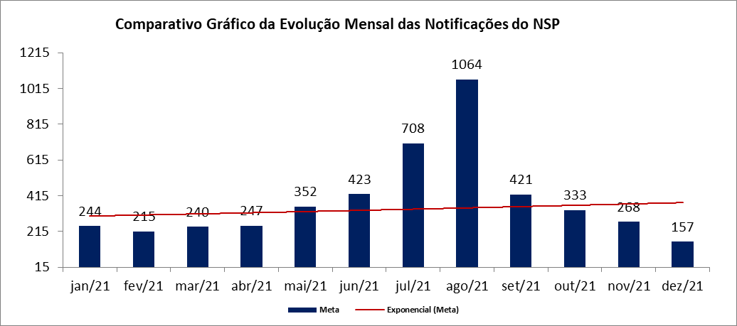
- PRODUTIVIDADE DA CENTRAL DE RELACIONAMENTOS – AMBULATÓRIO
A Central de Relacionamento do Hospital Alberto Rassi - HGG foi criada para facilitar os caminhos de quem precisa de atendimento na unidade. São cinco agentes de atendimento por turno, que agendam consultas de retornos dos usuários. Criada em abril de 2014.
TOTAL DE CONSULTAS AGENDADAS NA CENTRAL DE RELACIONAMENTO
ANGIOLOGIA | 384
CARDIOLOGIA | 1.476
CIRURGIA CABEÇA E PESCOÇO | 160
CIRURGIA GERAL | 830
CLINICA MÉDICA | 48
CIRURGIA PLÁSTICA | 611
CIRURGIA TORÁCICA | 96
DERMATOLOGIA | 80
ENDOCRINOLOGIA | 1.962
ENFERMAGEM | 1.131
FISIOTERAPIA | 1.367
FONOAUDIOLOGIA | 465
GASTROENTEROLOGIA | 557
GINECOLOGIA | 807
GENÉTICA CLÍNICA | 18
HEPATOLOGIA | 0
MASTOLOGIA | 592
NEFROLOGIA | 398
NEUROCIRURGIA | 380
NEUROLOGIA | 1.366
NUTRICIONISTA | 892
ODONTOLOGIA/SOPE | 120
ODONTOLOGIA/BUCOMAXILOFACIAL | 206
ORTOPEDIA/TRAUMATOLOGIA | 607
OTORRINOLARINGOLOGIA | 249
PROCTOLOGIA | 354
PNEUMOLOGIA | 446
PSICOLOGIA | 859
PSIQUIATRIA | 164
REUMATOLOGIA | 710
UROLOGIA | 1.068
TRANSPLANTE HEPÁTICO | 50
TRANSPLANTE RENAL | 1.608
TOTAL | 20.061

CONSIDERAÇÕES FINAIS
Este relatório foi elaborado em consonância com informações de cada setor existente no Hospital Alberto Rassi – HGG. Todos os resultados foram apresentados ao Núcleo de Planejamento e Qualidade, devidamente apresentados e aprovados nas reuniões de Alta Direção da Unidade.
A busca pela excelência faz parte das atividades do dia-a-dia no HGG. Orientada por essa premissa essencial, desde março de 2012, estivemos atentos a todas as possibilidades de melhorias assistenciais, realizando ajustes e buscando a melhora dos indicadores.
Nesse sentido, o HGG persistiu na busca pelo aprimoramento de seus processos, de modo a viabilizar apoio consistente à realização das atividades finalísticas, com vistas ao cumprimento da missão institucional e alcance dos objetivos estratégicos.
A conquista do nível mais alto de acreditação da Organização Nacional de Acreditação - ONA, Nível 3 e a Certificação ACSA, corrobora a excelência dos serviços prestados pelo Hospital Alberto Rassi – HGG, sob a gestão do IDTECH.

Goiânia – GO, 20 de janeiro de 2021.

Escritório da Qualidade / HGG

